

漳州市工程项目网上招投标系统
代理机构操作手册

版本号：V1.0
修订时间：2024年3

目录
一、 系统前期准备 3
1.1、 驱动安装说明 3
1.1.1、 安装驱动程序 3
1.2、 检测工具 5
1.2.1、 启动检测工具 5
1.2.2、 一键检测 5
1.2.3、 证书显示 7
1.2.4、 签章显示 8
1.3、 浏览器配置 10
1.3.1、 Internet选项 10
1.3.2、 关闭拦截工具 13
二、 登录交易平台 14
2.1、 首页—操作引导 14
三、 代理业务操作 15
3.1、 招标方案 15
3.1.1、 项目关联 15
3.1.2、 招标项目 17
3.2、 发标 21
3.2.1、 开评标场地预约 21
3.2.2、 开评标场地变更 23
3.2.3、 保证金备案 25
3.2.4、 招标文件 26
3.2.5、 提问回复 29
3.2.6、 答疑澄清文件 30
3.2.7、 招标控制价文件 33
3.3、 投标邀请 35
3.3.1、 招标公告 35
3.3.2、 投标邀请书（邀请招标） 38
3.4、 开标评标 46
3.4.1、 开标情况 46
3.4.2、 评标情况 53
3.4.3、 评委操作失误修改申请 56
3.5、 定标 67
3.5.1、 中标候选人公示 67
3.5.2、 中标结果公告 72
3.5.3、 中标结果公告变更 79
3.5.4、 中标通知书 86
3.5.5、 中标通知书变更 89
3.6、 特殊情况 93
3.6.1、 异议回复 93
3.6.2、 项目暂停还原 98
3.6.3、 流标公告 103
3.6.4、 招标异常 106
3.6.5、 合同备案 109

系统前期准备

驱动安装说明

安装驱动程序
- 右击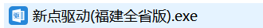安装程序，点击选择“以管理员身份运行”，进入安装页面。如下图：
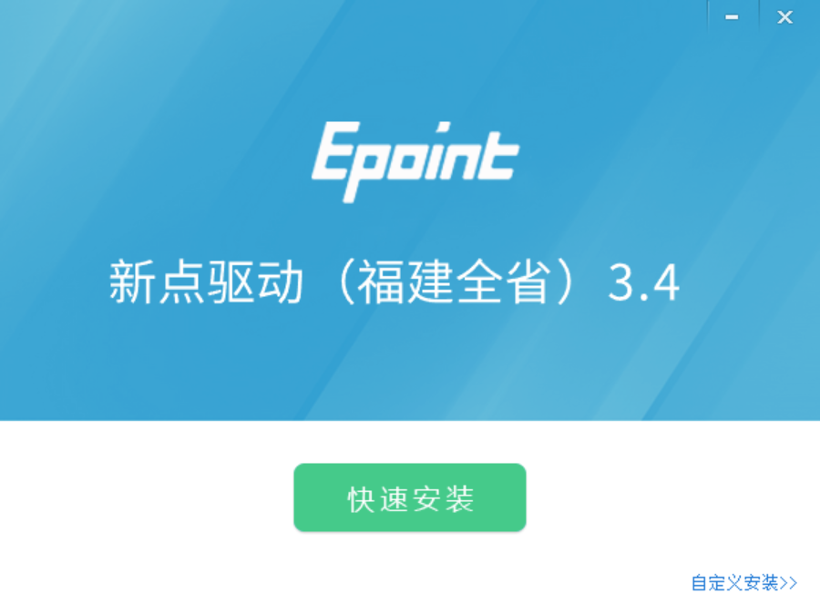
注：在安装驱动之前，请确保所有浏览器均已关闭。
- 勾选“软件许可协议”复选框，点击“自定义安装”，打开安装位置选择页面，可选择软件需要安装的目录。如下图：

如果不点击“自定义安装”，点击“快速安装”按钮，则直接开始安装驱动，安装位置默认。
- 选择需要安装的目录，点击“立即安装”按钮，开始安装驱动。如下图：
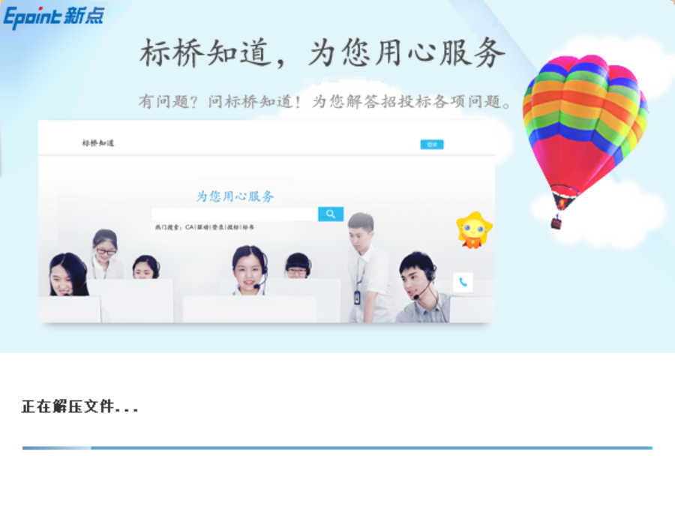
- 驱动安装完成后，显示安装成功。如下图：
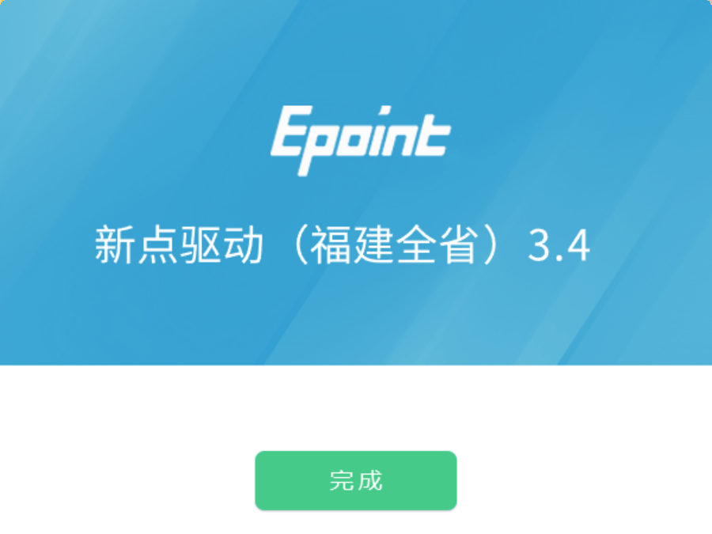

检测工具

启动检测工具
用户可以双击桌面上的检测工具图标来打开证书助手。如下图：
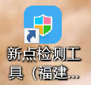
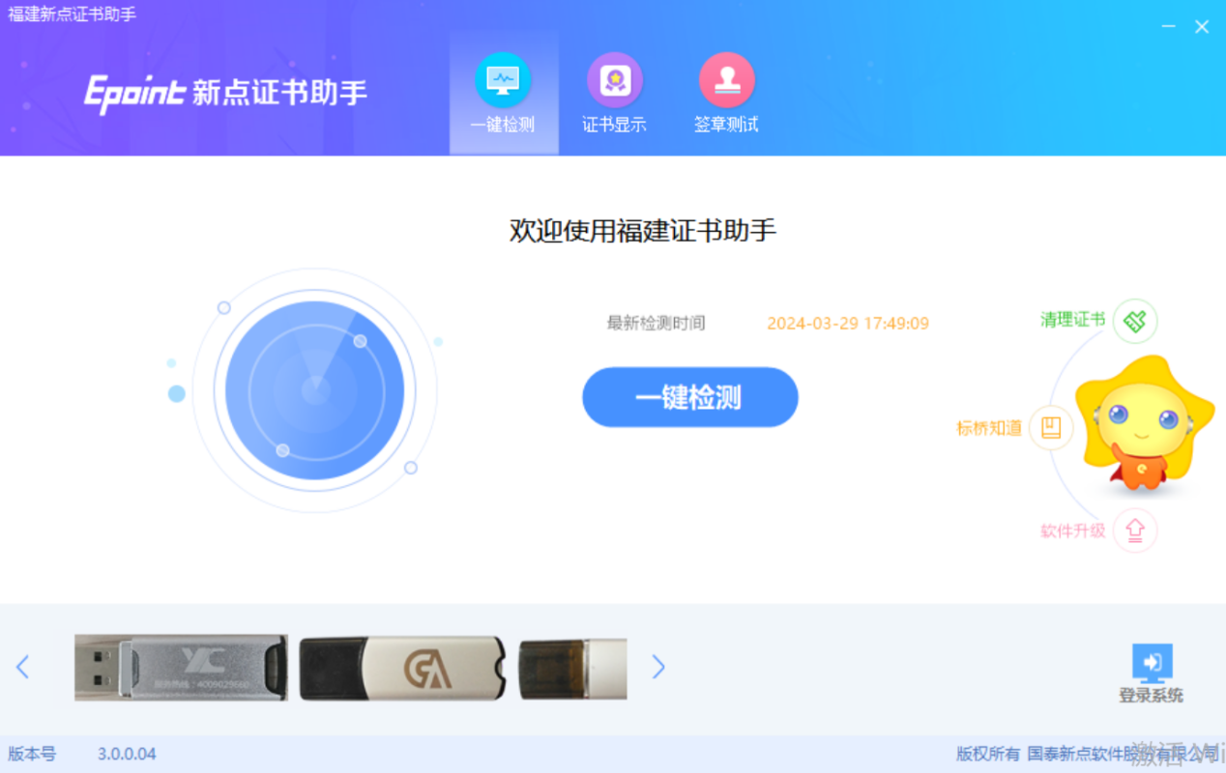

一键检测
证书助手页面点击“一键检测”模块。如下图：
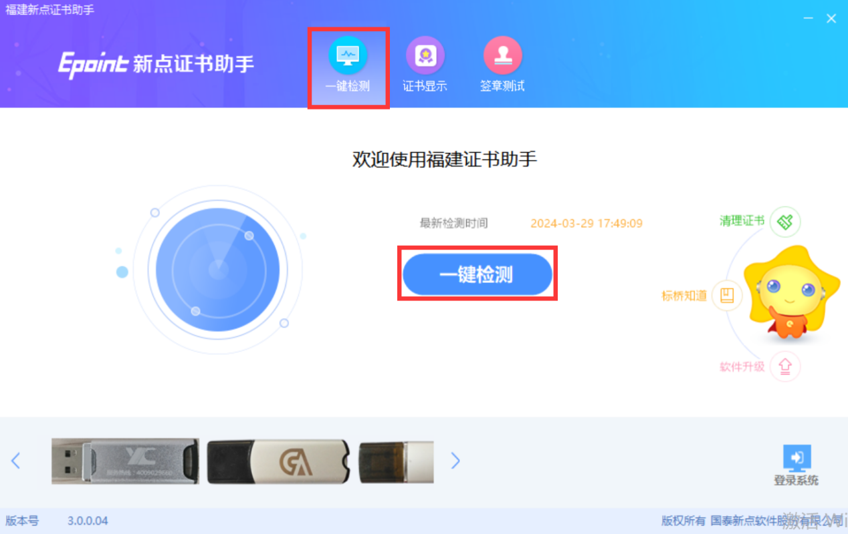
该页面主要是可对锁进行检测。
插入CA锁，点击【一键检测】按钮，检测到锁后弹出输入密码提示框，输入CA锁密码后点击【确定】按钮，进入检测页面。如下图：
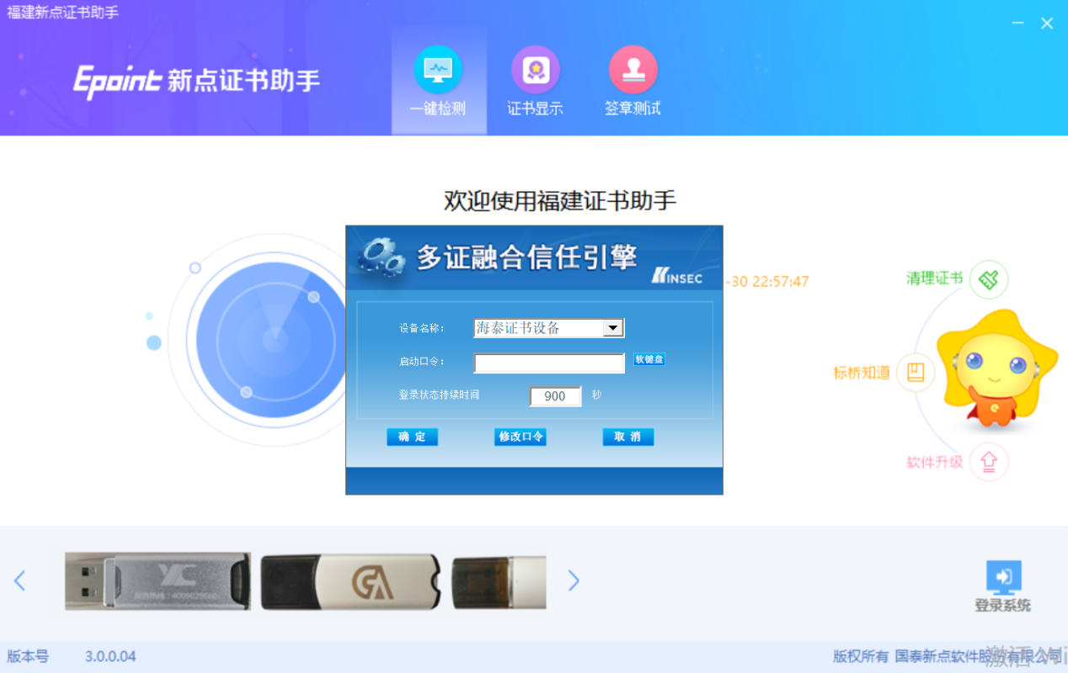

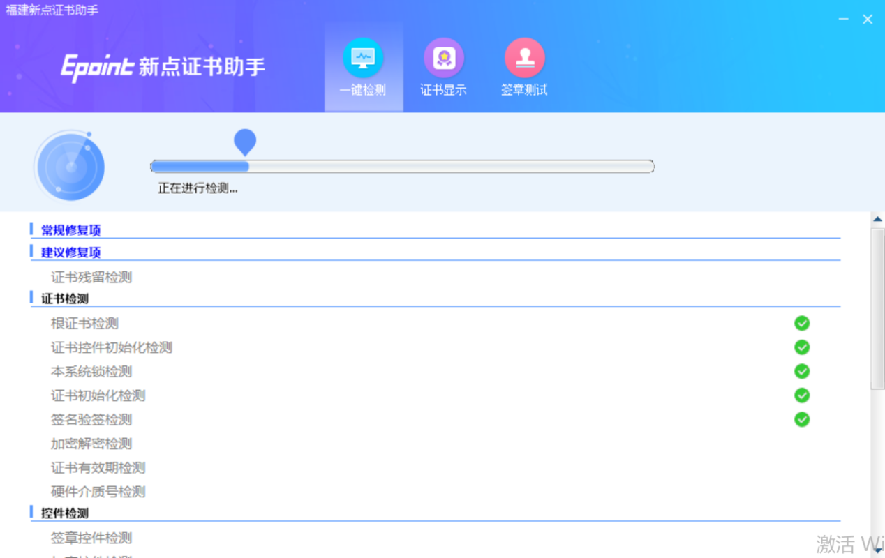
检测完成后显示检测结果。如下图：
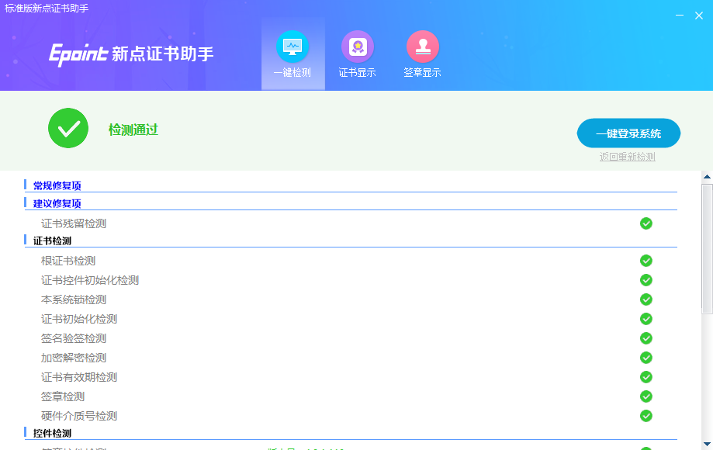

证书显示
插入CA锁，证书助手页面点击“证书显示”模块。如下图：
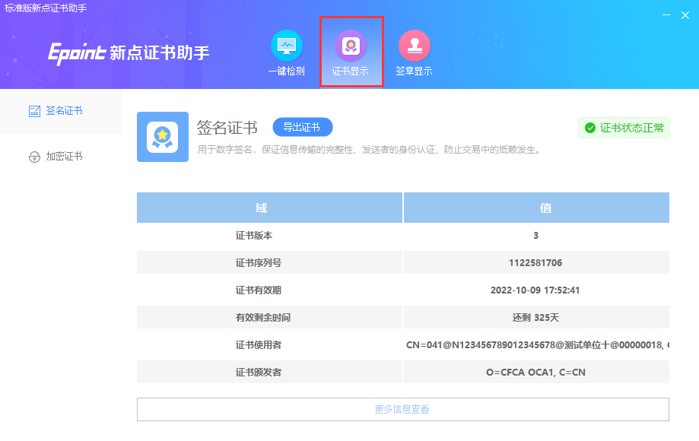
证书显示页面支持“签名证书”和“加密证书”查看。

签章显示
插入CA锁，证书助手页面点击“证书显示”模块，打开签章测试工具页面。如下图：
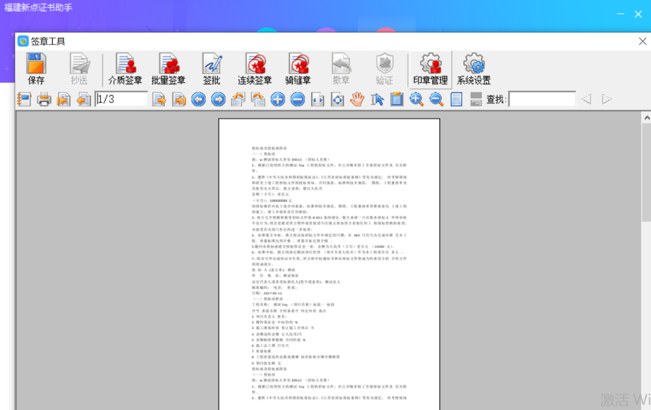
此页面是用于测试证书Key是否可以正常签章，请点击，在出现的“签章选择”窗口中，选择签章的名称和签章的模式，并输入您的证书Key的密码，点击确定按钮。
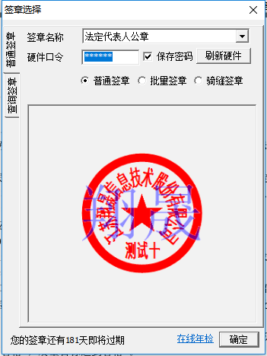
如果能成功加盖印章，并且有勾显示，则证明您的证书Key没有问题。
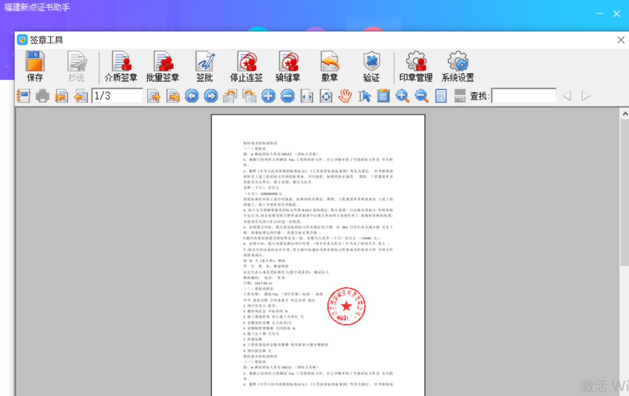
如果出现其他的提示，请及时和该项目CA联系。

浏览器配置

Internet选项
为了让系统插件能够正常工作，请按照以下步骤进行浏览器的配置。
1、打开浏览器，在“工具”菜单→“Internet选项”
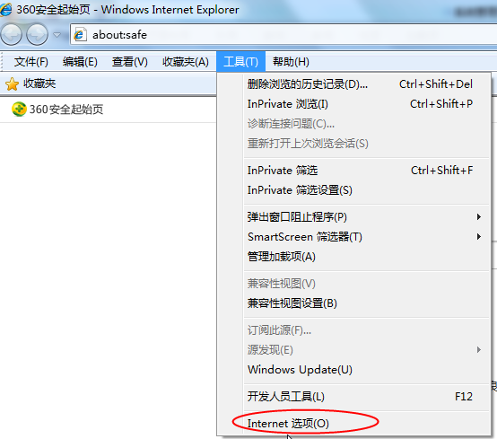
2、弹出对话框之后，请选择“安全”选项卡，具体的界面如下图：
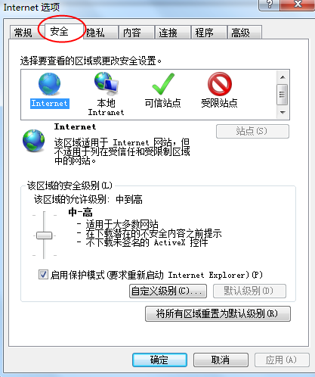
3、点击绿色的“受信任的站点”的图片，会看到如下图所示的界面：
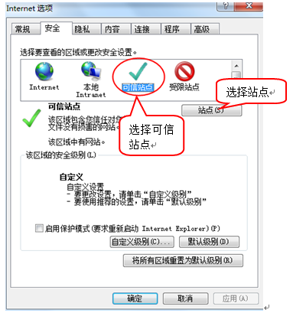
4、点击“站点” 按钮，出现如下对话框：
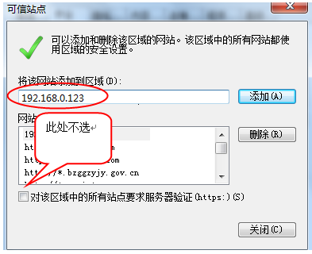
输入系统服务器的IP地址，格式例如：192.168.0.123，然后点击“添加”按钮完成添加，再按“关闭”按钮退出。
5、设置自定义安全级别，开放Activex的访问权限：
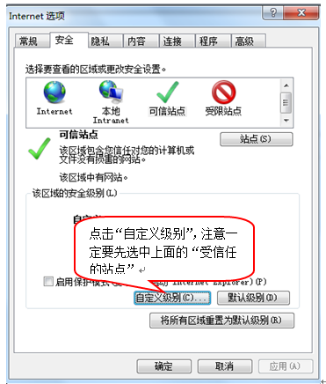
会出现一个窗口，把其中的Activex控件和插件的设置全部改为启用。
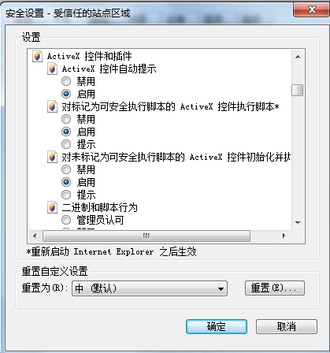
选择启用（共5个ActiveX）
文件下载设置，开放文件下载的权限：设置为启用。
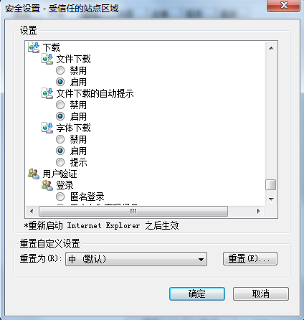

关闭拦截工具
上述操作完成后，如果系统中某些功能仍不能使用，请将拦截工具关闭再试用。比如在windows工具栏中关闭弹出窗口阻止程序的操作：
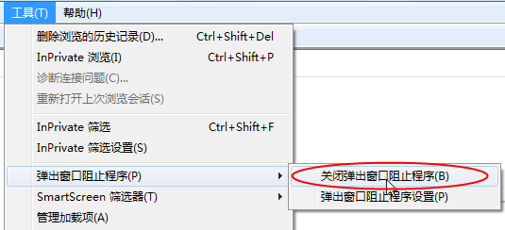

登录交易平台
1、打开“新点电子招投标交易平台”，如下图：
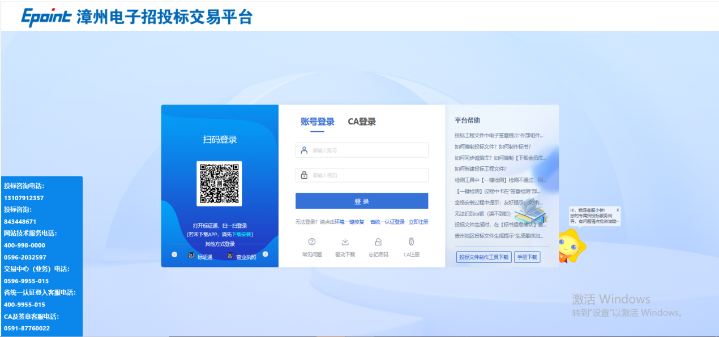
2、输入用户名和密码后，点击“立即登录”按钮，进入系统，如下图：
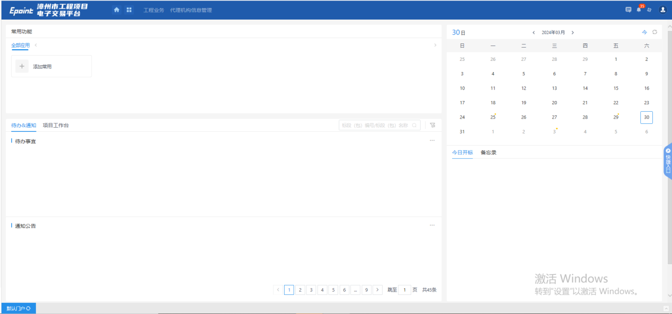

首页—操作引导
用户首次登录系统，首页会进行操作引导，介绍相关模块。
导航中点击“下一步”会按照顺序进行介绍。如果想跳过导航，则可以点击“一键跳过”；当勾上“不再显示”，下次登录则不会对该模块进行介绍。
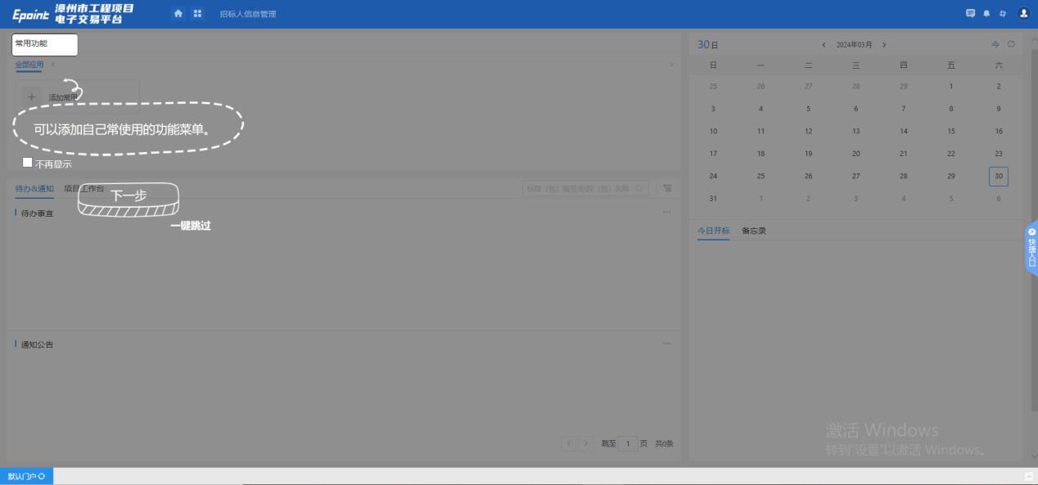
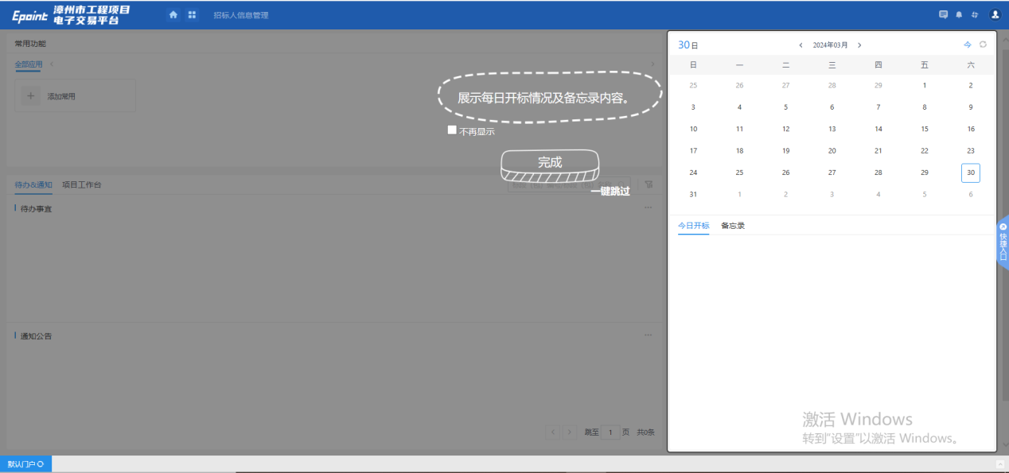

代理业务操作

招标方案

项目关联
前提条件：项目注册已经审核通过。
基本功能：新增项目关联。
操作步骤：
- 点击“工程业务－招标方案—项目关联”菜单，进入项目关联列表页面。如下图：
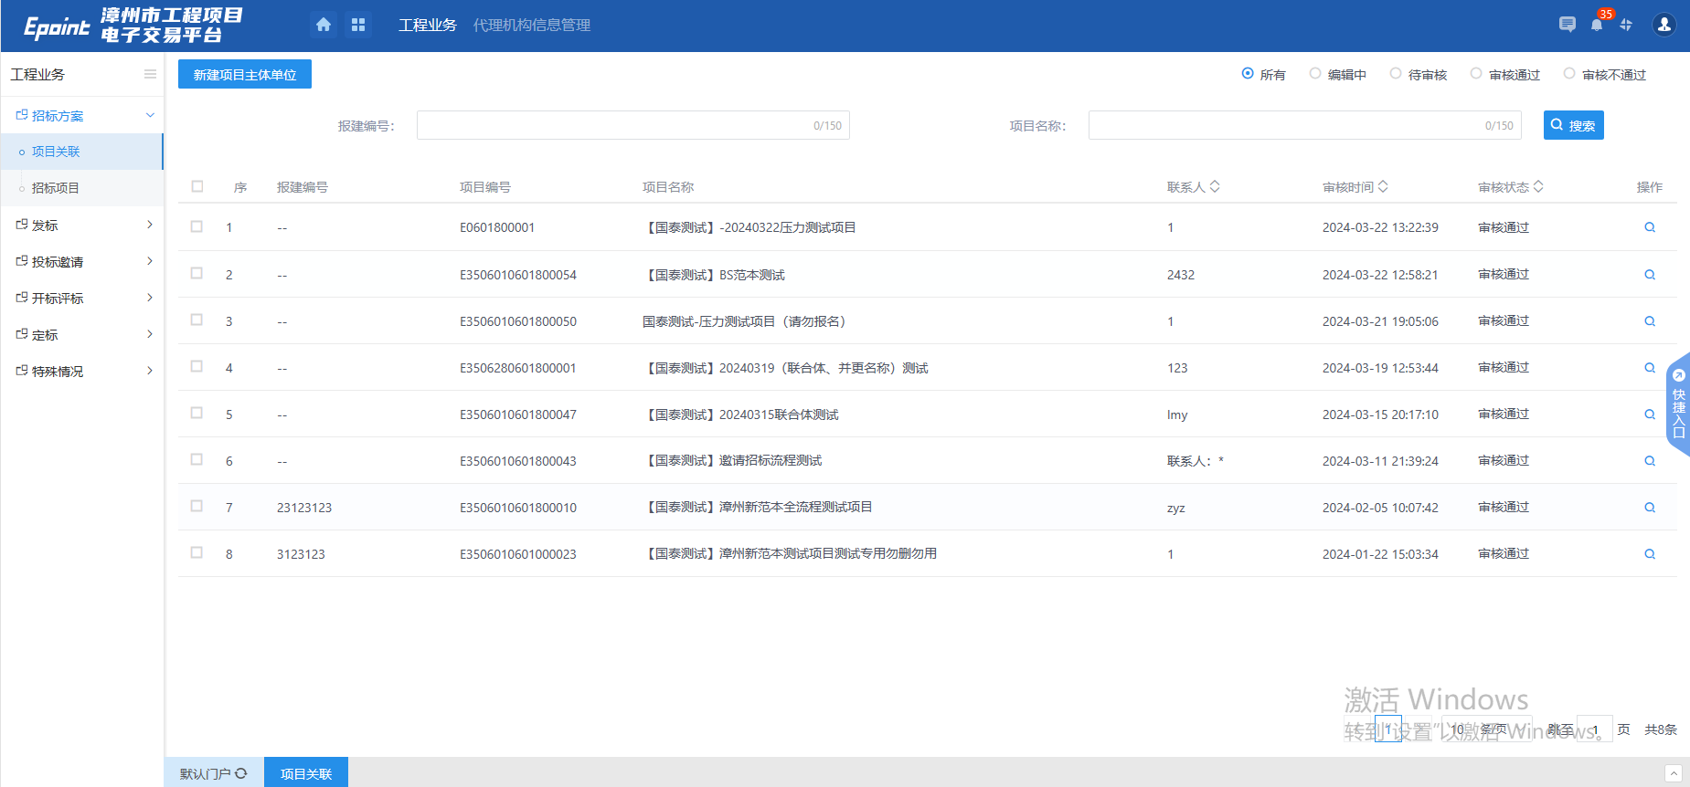
- 项目关联列表页面，点击“新建项目主体单位”按钮，进入“挑选项目”页面。如下图：
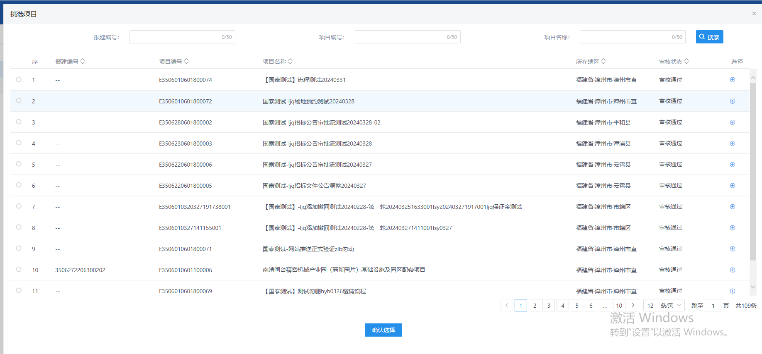
- 选择项目并点击“确认选择”按钮。进入“新建项目关联”页面，填写项目关联信息。如下图：
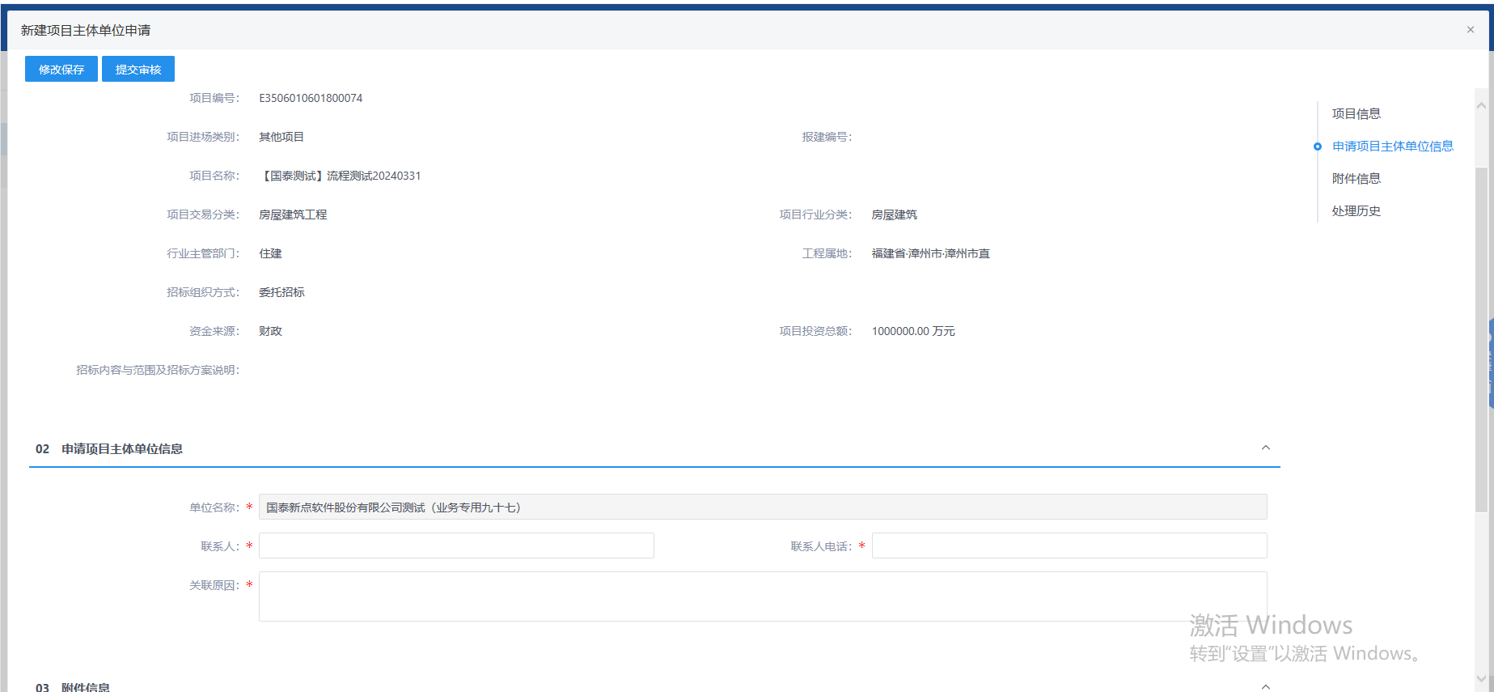

招标项目
前提条件：项目关联已经审核通过。
基本功能：新增招标项目以及标段（包）信息。
操作步骤：
1、点击“工程业务－招标方案—招标项目”菜单，进入招标项目列表页面。如下图：
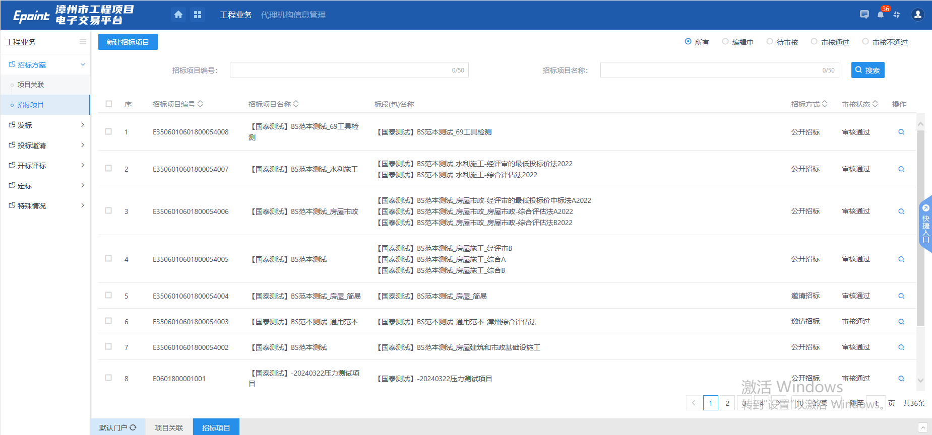
2、招标项目列表页面，点击“新建招标项目”按钮，进入“挑选项目”页面。如下图：
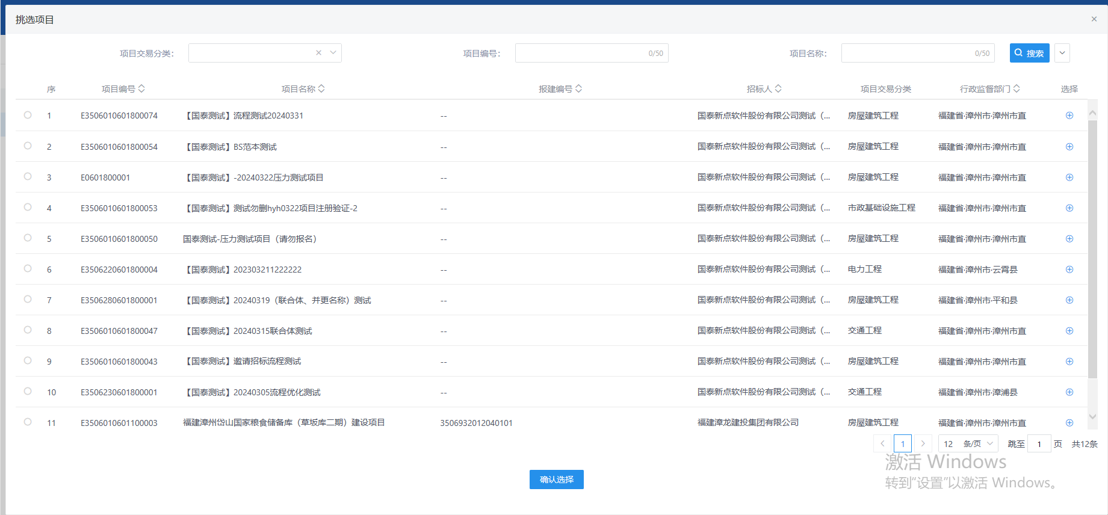
- 选择项目并点击“确认选择”按钮。进入“新建招标项目”页面，填写招标项目信息。如下图：
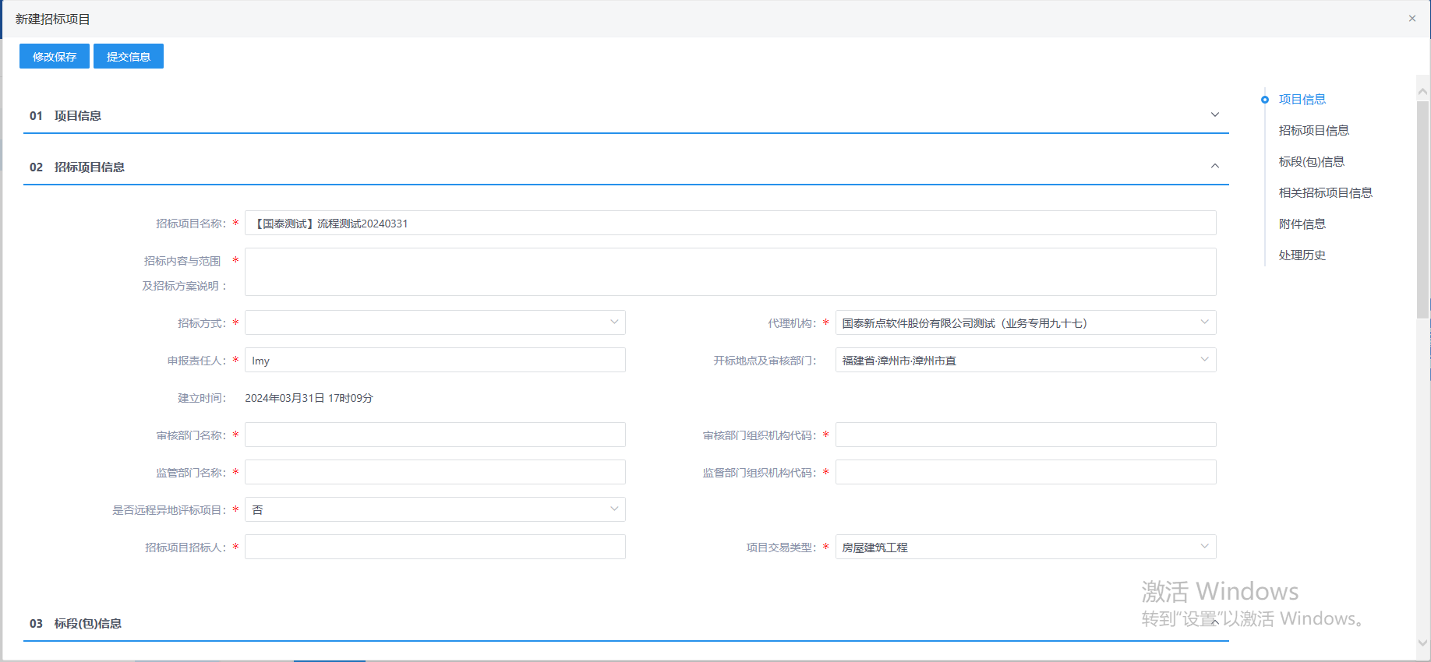
注：
①招标方式有三种：公开招标、邀请招标、直接发包。
②相关招标项目信息中显示该项目已经新增的其他招标项目。
4、点击“新增标段”按钮。进入“新增标段（包）信息”页面，填写标段（包）信息。如下图：
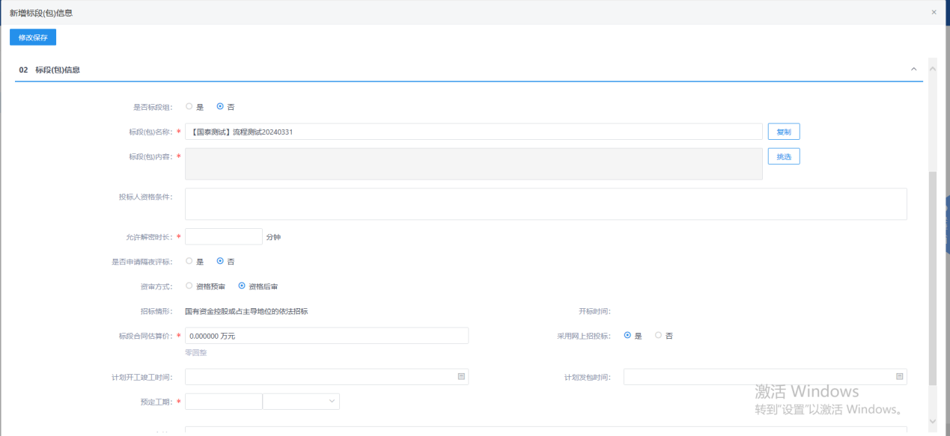
5、点击“修改保存”按钮，标段（包）新增成功。返回“新建招标项目”页面。如下图。
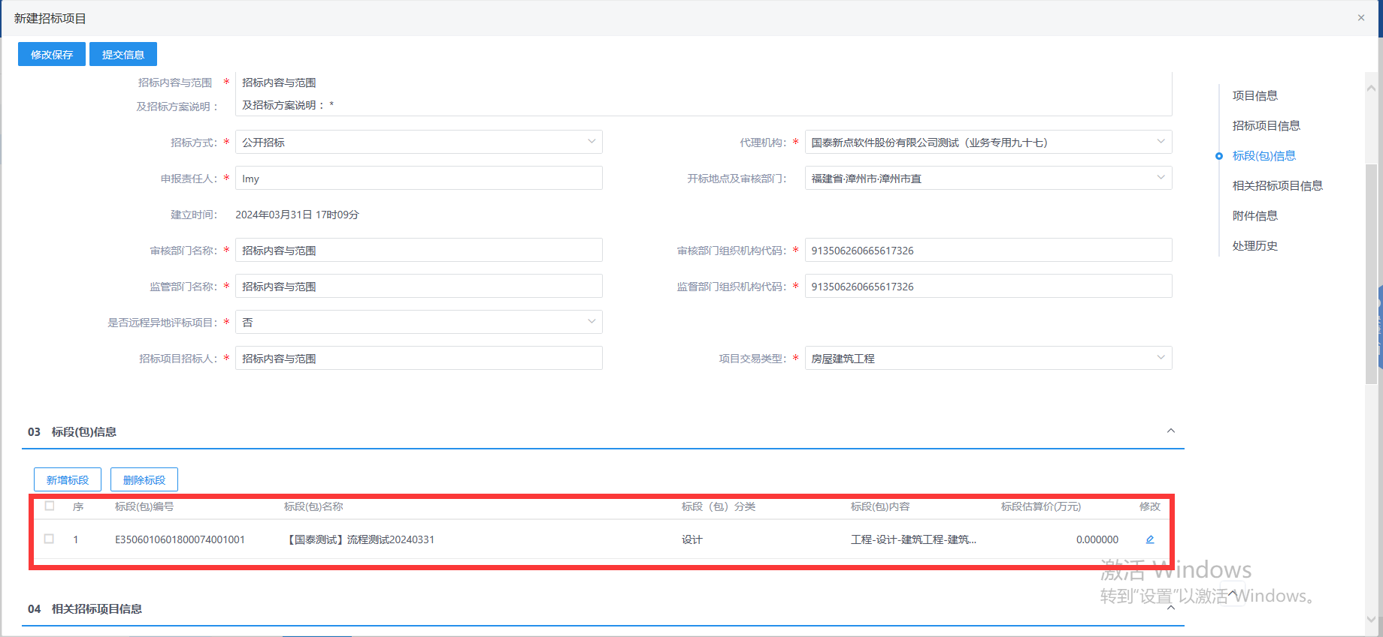
6、“新建招标项目”页面上，点击标段（包）的“修改”按钮，可修改标段（包）信息。如下图：
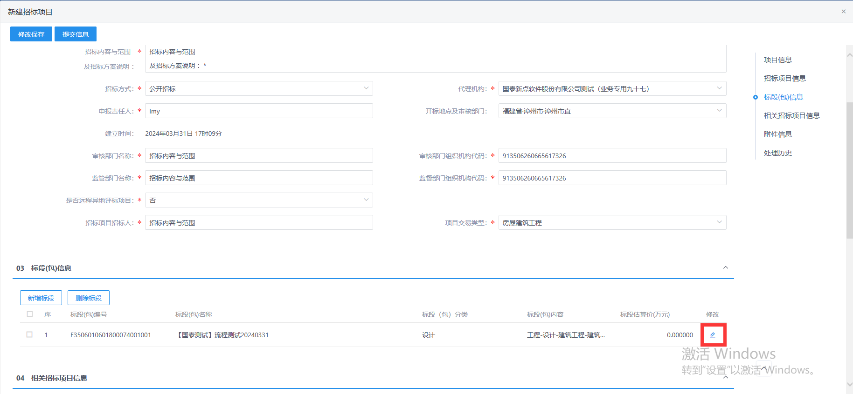
7、“新建招标项目”页面上，选中要删除的标段（包），点击标段（包）信息中的“删除标段”按钮，可删除标段（包）。如下图：
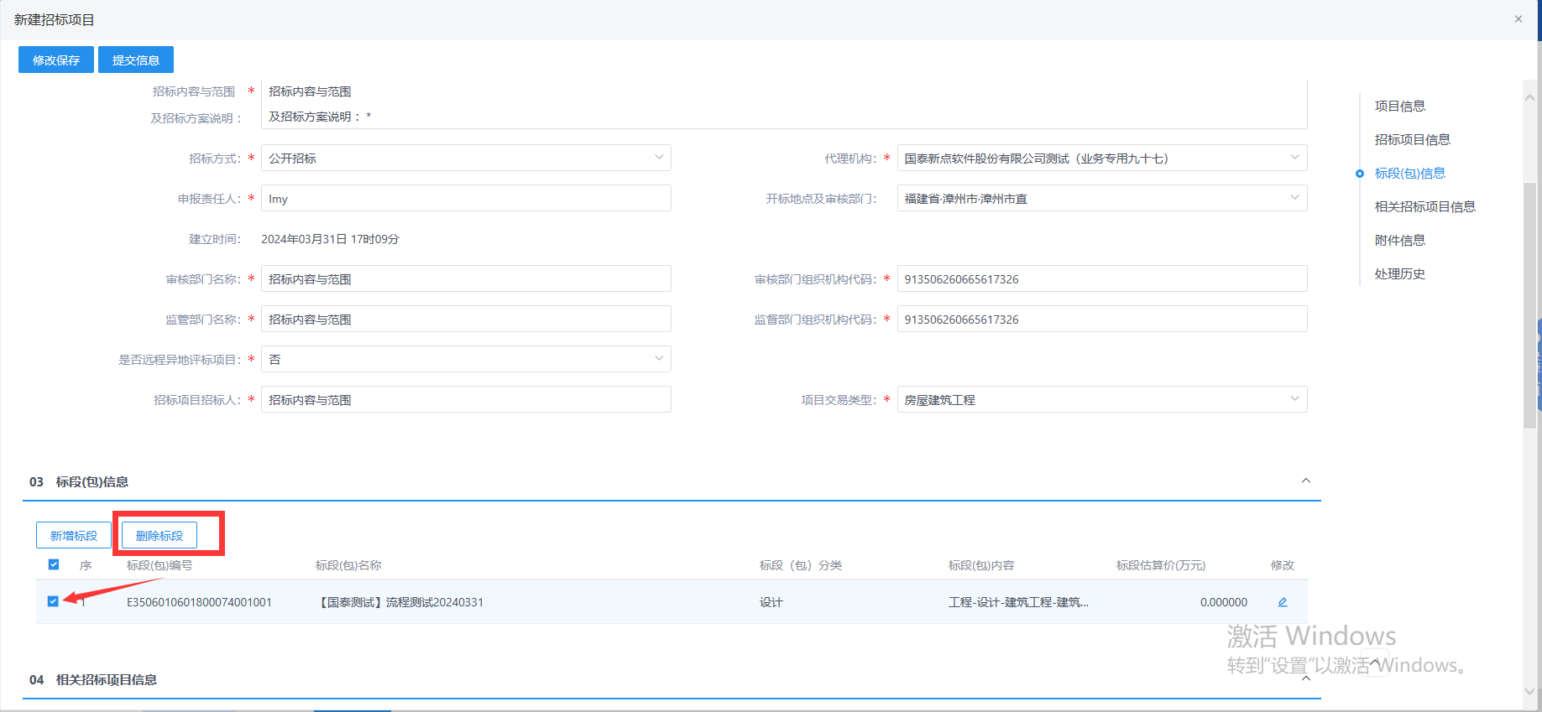
8、“新建招标项目”页面，点击“提交信息”按钮，弹出意见框中输入意见，点击“确认提交”按钮后，招标项目新增完成，且直接为“审核通过”状态。如下图：
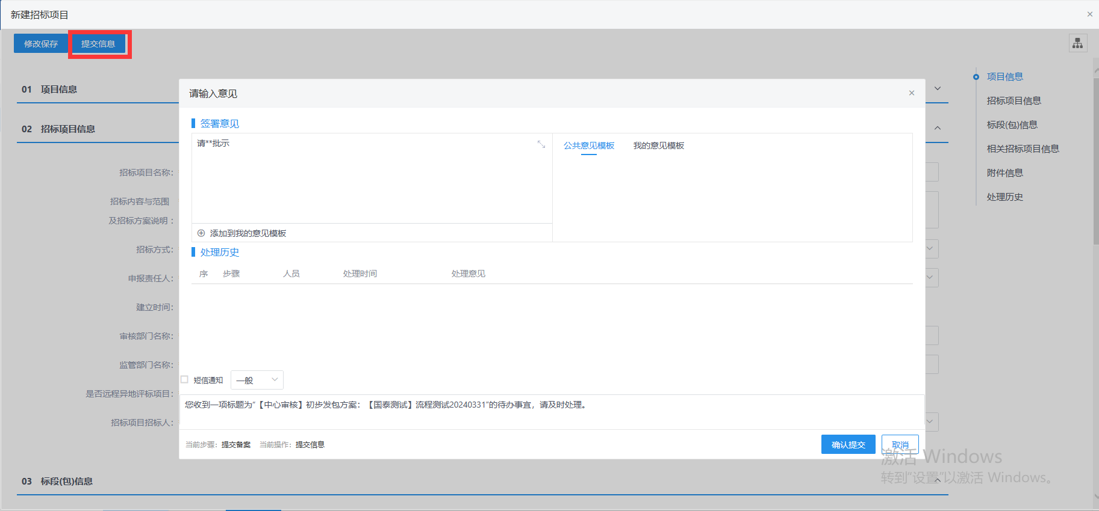
注：填写完信息后，点击“修改保存”按钮，招标项目信息保存成功，且仍然可以修改信息。
9、招标项目列表页面上，点击“编辑中”状态下招标项目的“操作”按钮，可修改该招标项目信息。如下图：
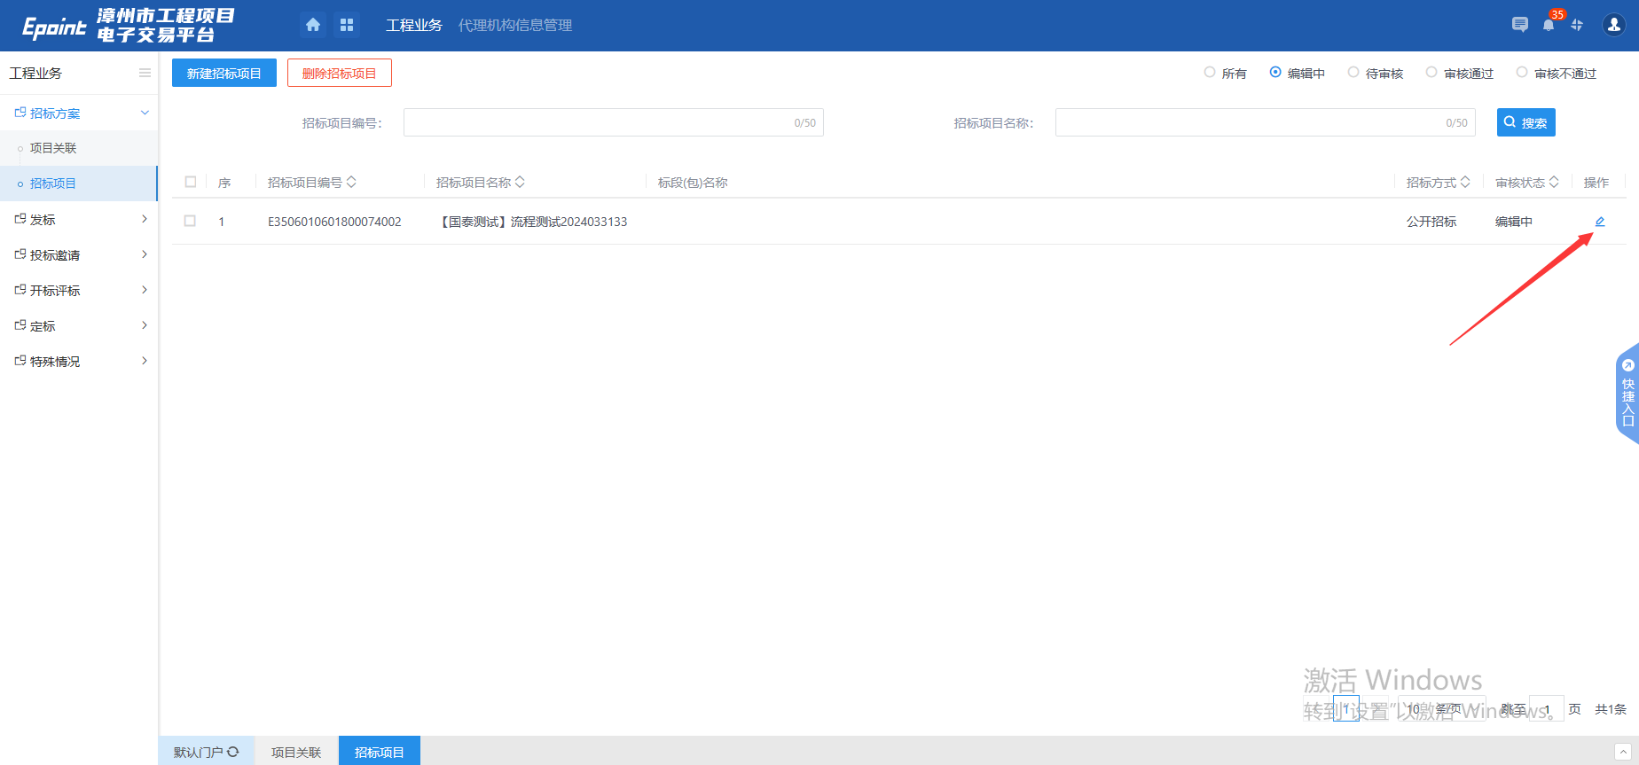
注：只有“编辑中”状态下的招标项目才允许修改。
- 招标项目列表页面上，选中要删除的招标项目，点击“删除招标项目”按钮，可删除该招标项目。如下图：
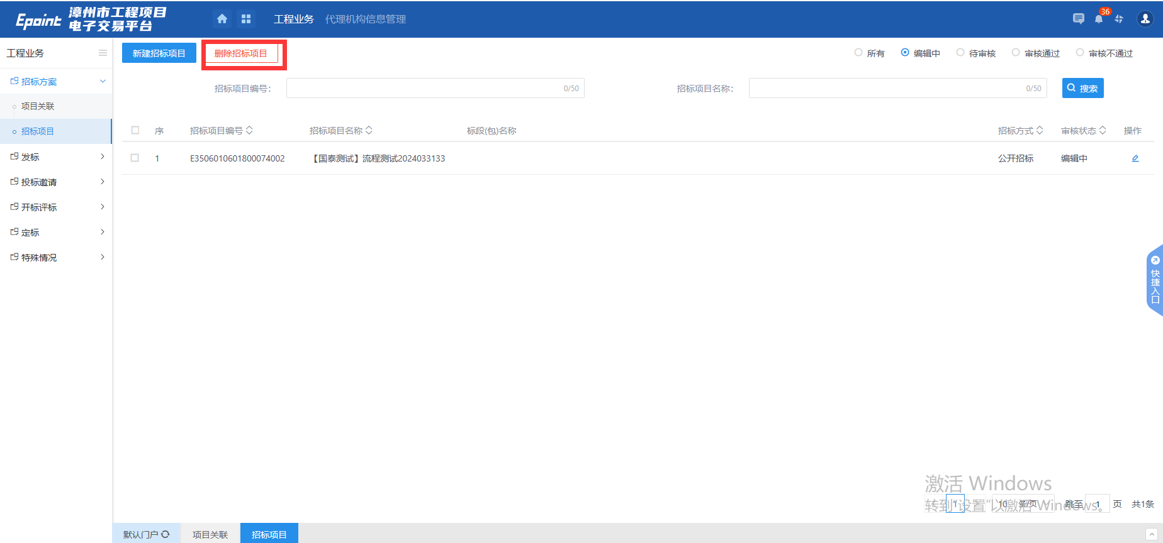
注：只有“编辑中”状态下的招标项目才允许删除。

发标

开评标场地预约
前提条件：招标项目审核通过。
基本功能：预约开评标场地、时间。
操作步骤：
1、点击“工程业务－发标—开评标场地预约”菜单，进入开评标场地预约页面。如下图：
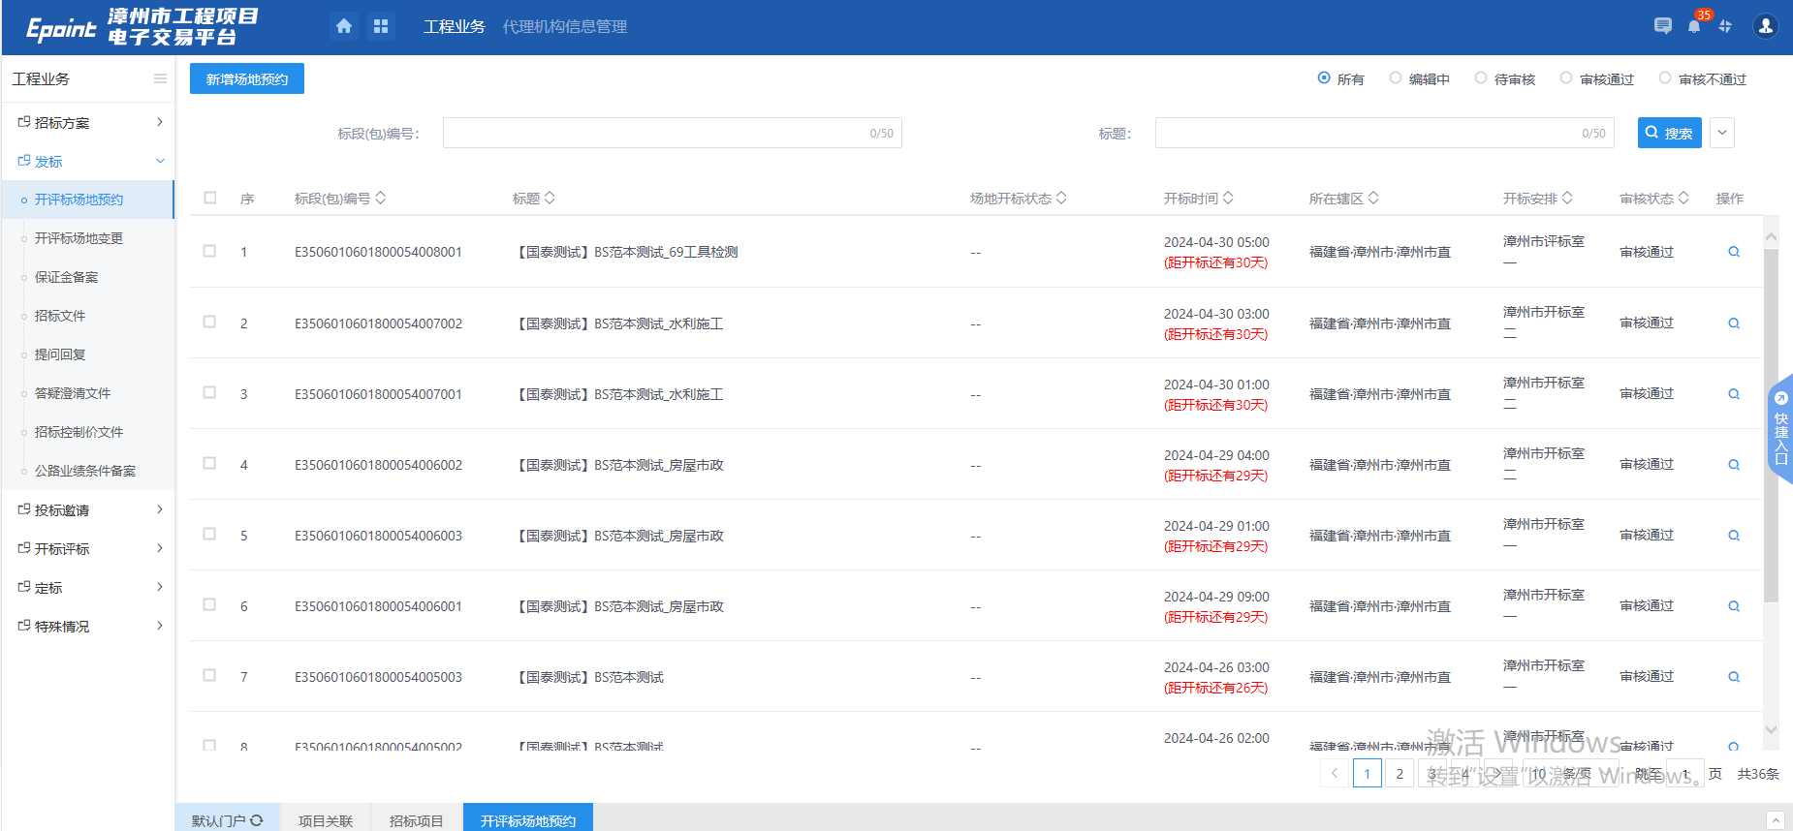
2、点击新增场地预约按钮，挑选标段后进入开评标场地预约页面，编辑场地信息。如下图：
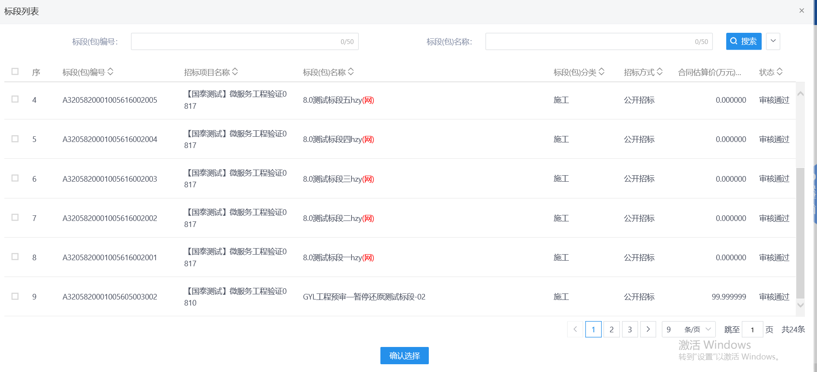
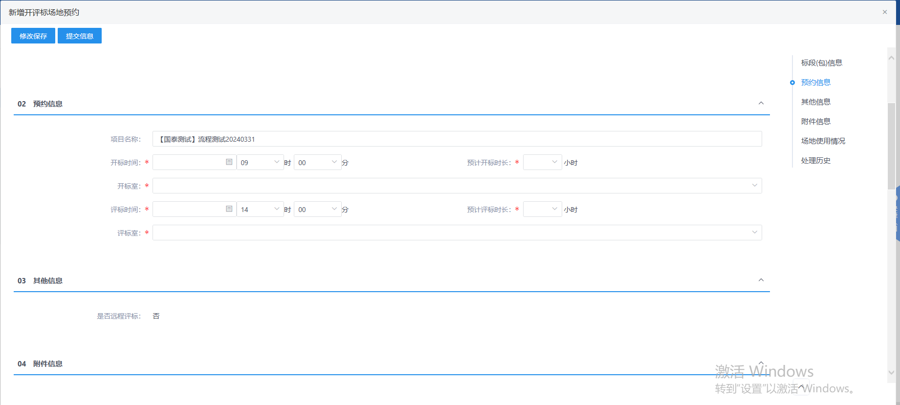
注：
- 设置时间必须是连续的。当14点—14点30已预约，如果想从13点预约到15点，这时候是无法预约的。
- 设置的开标开始时间必须晚于当前时间。
- 依法必须进行招标的项目，自招标文件开始发售之日起至开标时间，不得少于20日。
- 选择的开标室在同时间段内不能与其他标段（包）重复。
5、设置完成后，点击“提交信息”按钮，弹出意见框中输入意见，点击“确认提交”按钮，提交给交易中心确认。
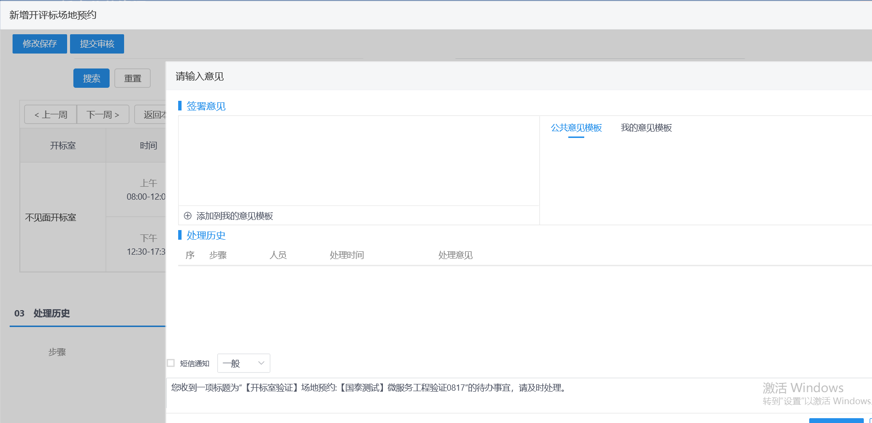
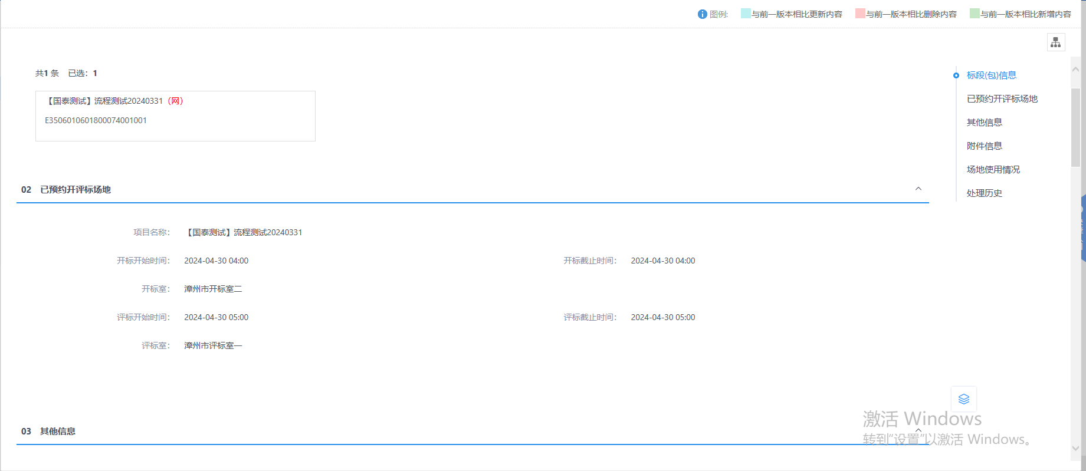
注：填写完信息后，点击“修改保存”按钮，开评标场地预约信息保存成功，且尚未提交交易中心审核，仍然可以修改信息。

开评标场地变更
前提条件：开评标场地预约审核通过。
基本功能：变更开评标场地、时间。
操作步骤：
1、点击“工程业务－发标—开评标场地变更”菜单，进入开评标场地变更页面。如下图：
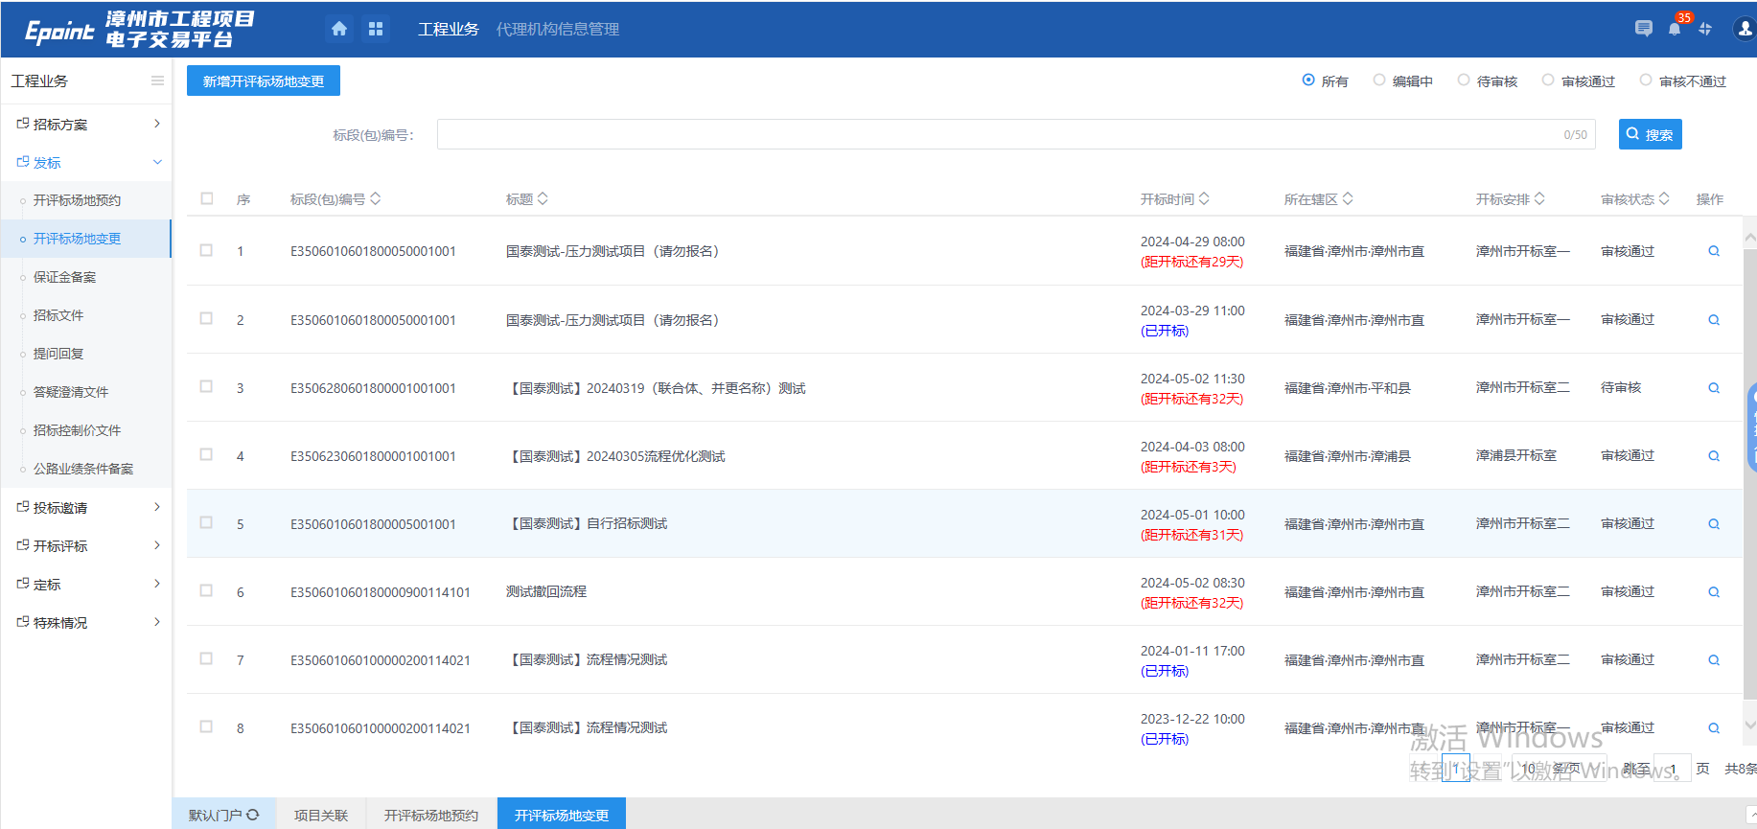
2、点击新增场地变更按钮，进入挑选标段页面，挑选场地变更标段。
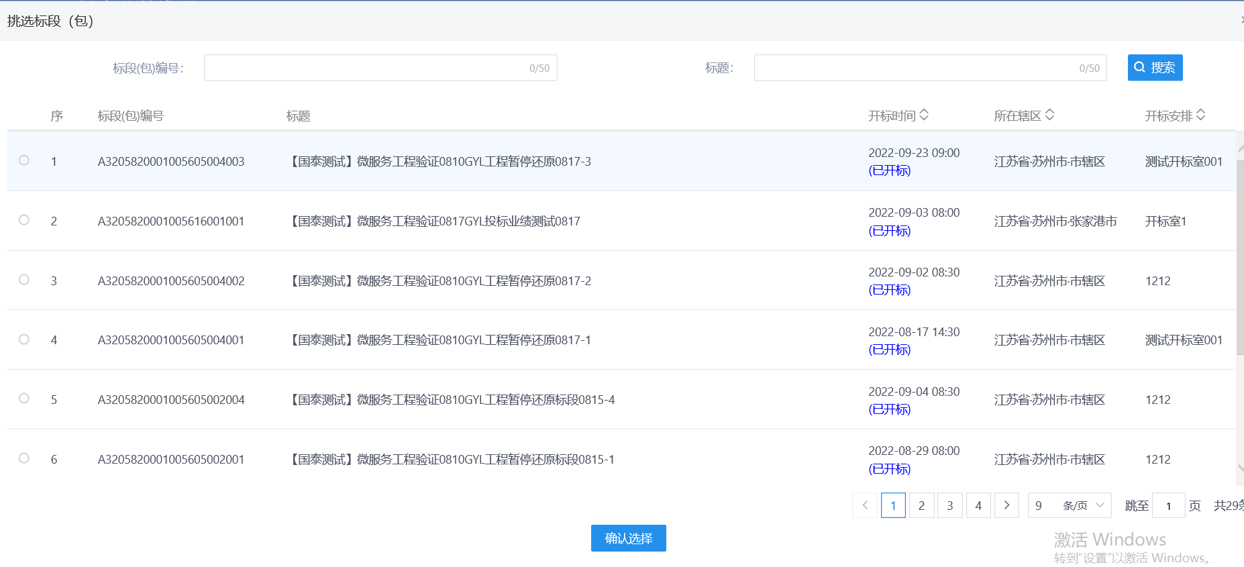
3、进入开评标场地变更页面，填写变更原因，重新选择开标时间、开标场地和评标时间、评标场地。如下图：
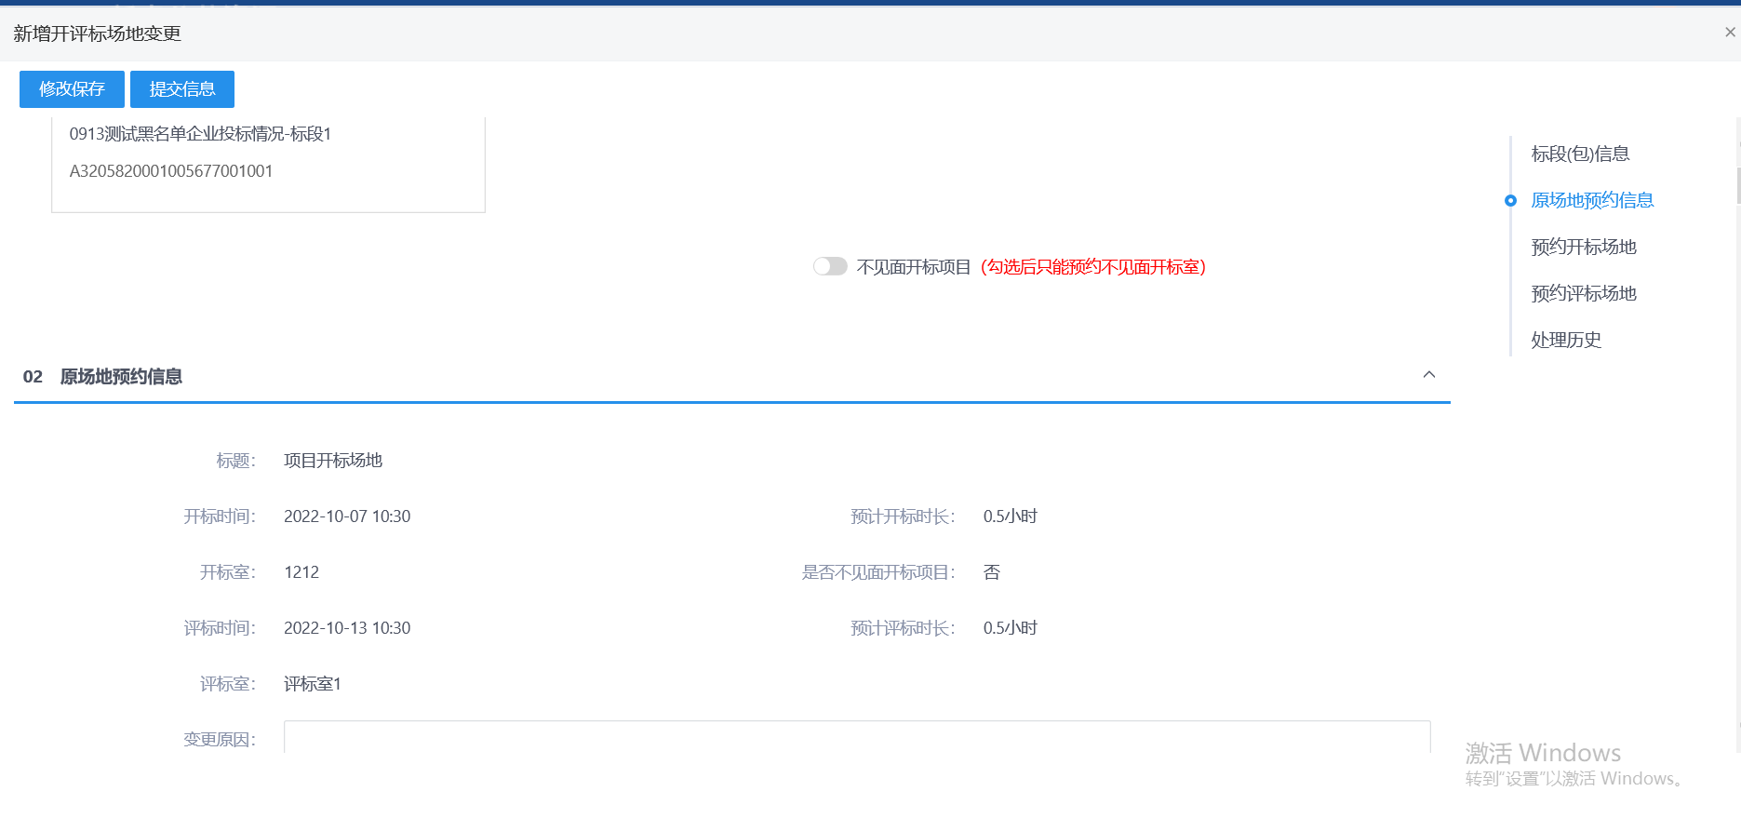
注：
①评标时间不能早于开标时间。
②选择的“开标室”“评标室”在同时间段内不能与其他标段（包）重复。
5、设置完成后，点击“提交信息”按钮，弹出意见框中输入意见，点击“确认提交”按钮，提交给交易中心确认。如下图：
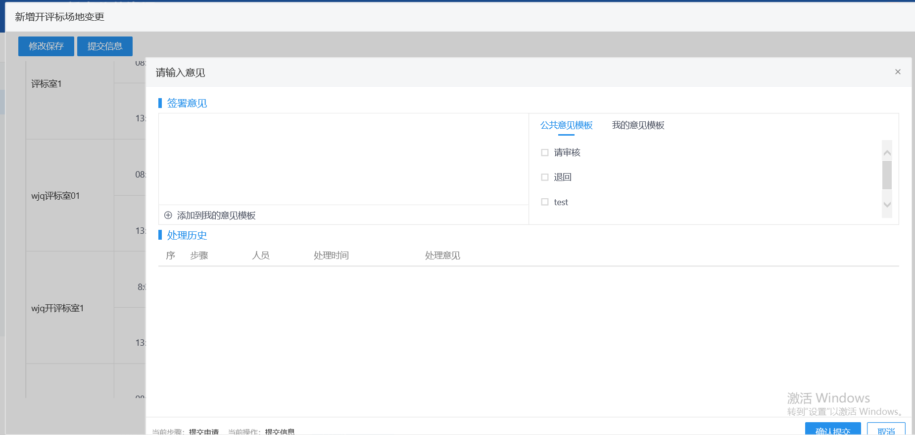
注：
①填写完信息后，点击“修改保存”按钮，开评标场地变更信息保存成功，且尚未提交交易中心确认，仍然可以修改信息。

保证金备案
基本功能：编制保证金备案。
操作步骤：
1、点击“工程业务－发标—保证金备案” 菜单，进入保证金备案页面。如下图：
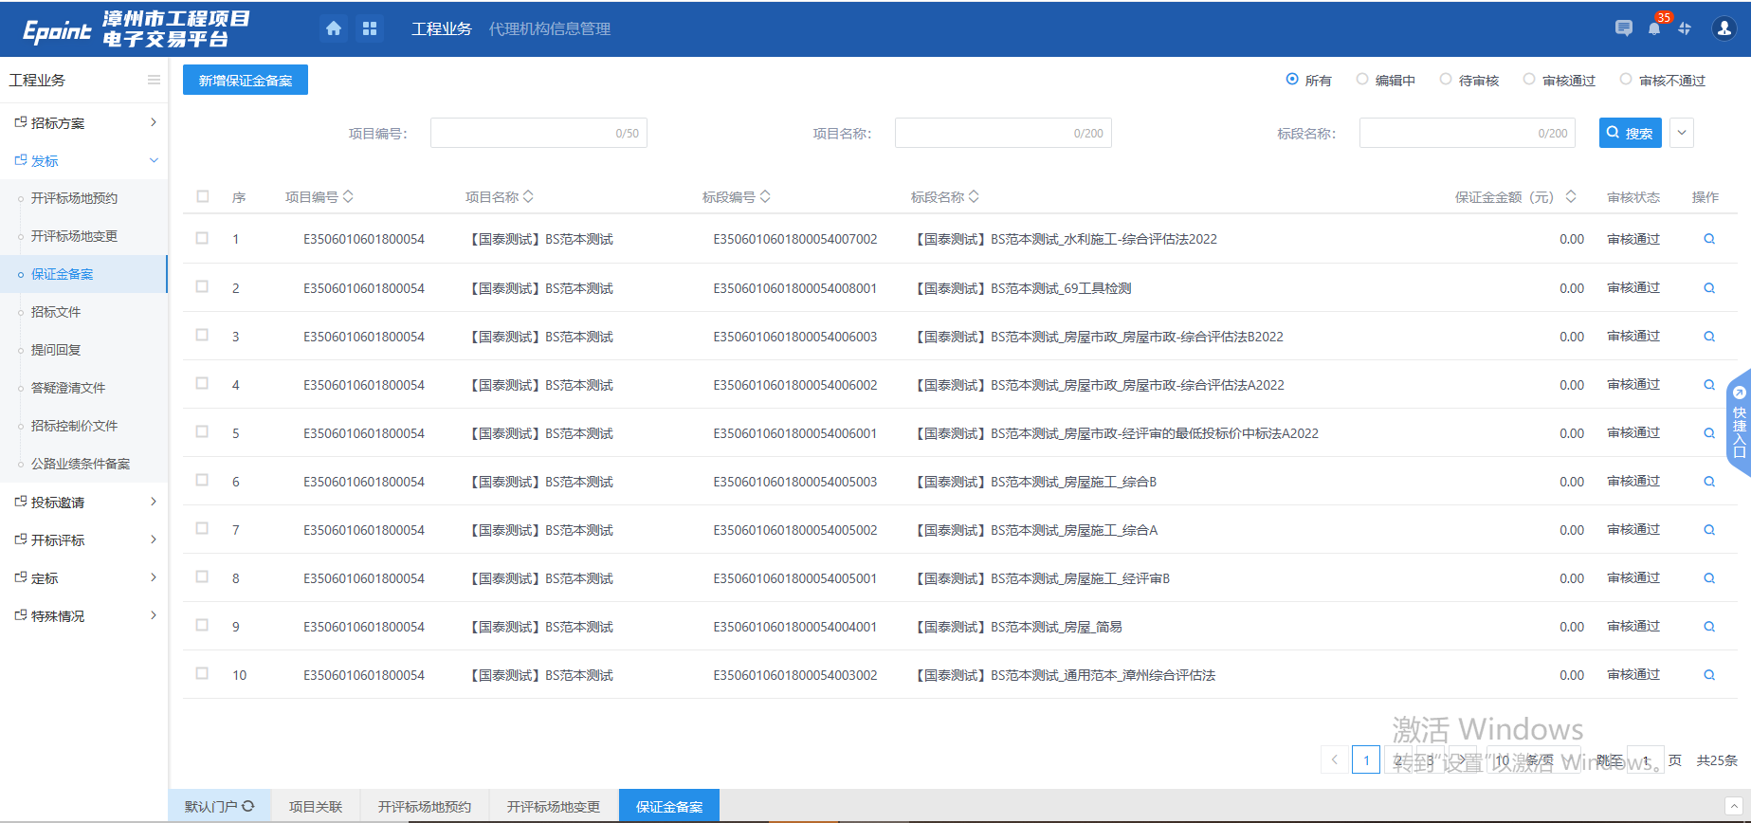
2、点击新增保证金备案按钮，挑选标段后进入新增保证金备案页面，填写页面信息，点击“修改保存”按钮，信息保存成功。如下图：
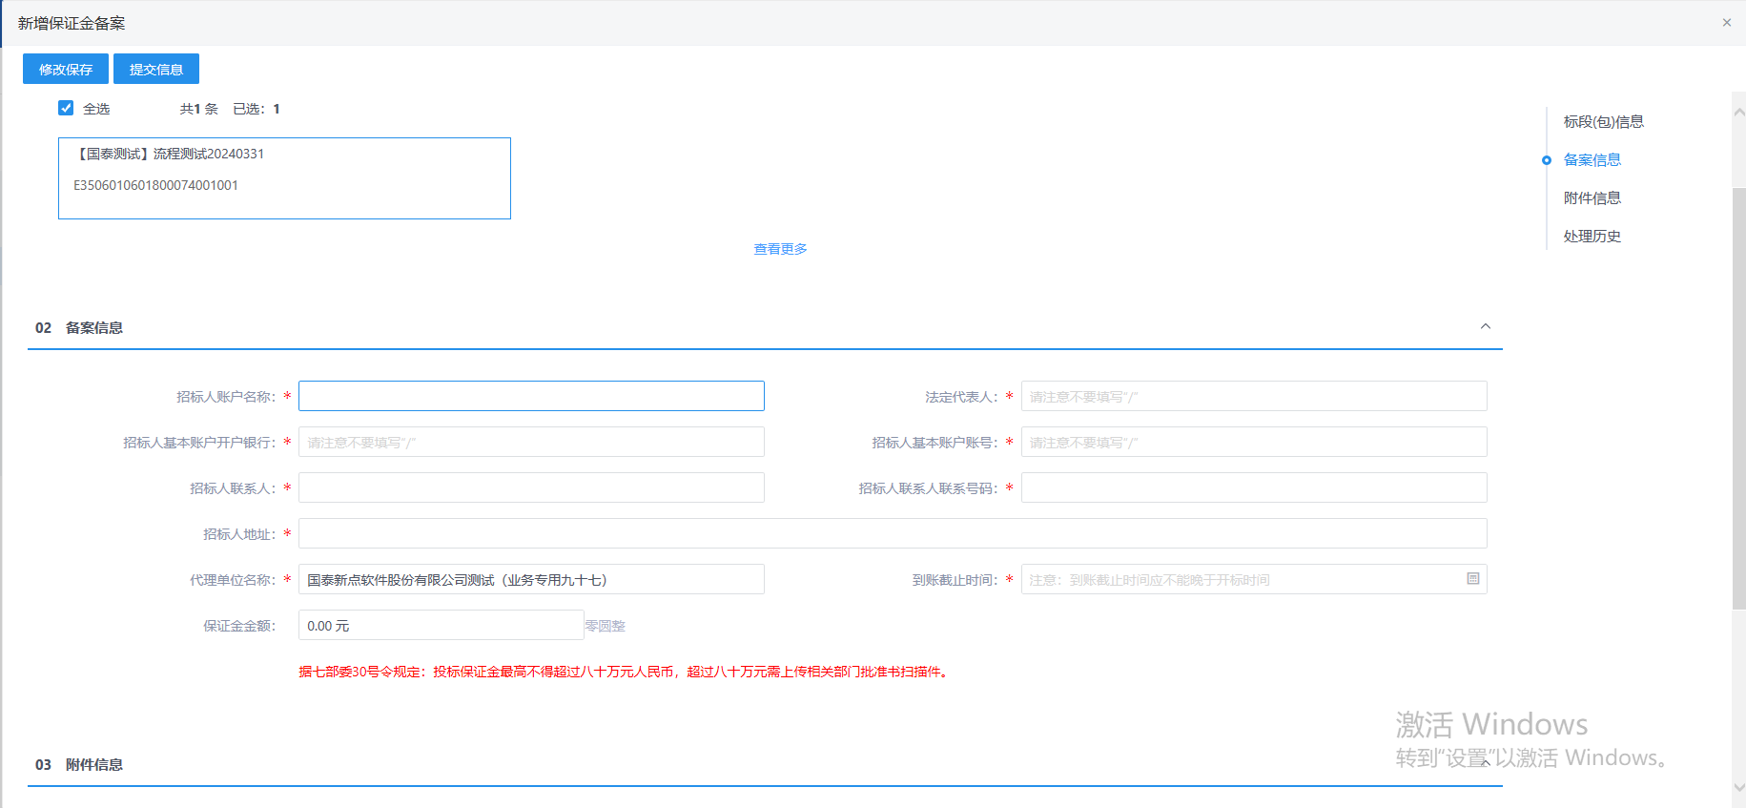
3、附件上传后，点击“提交信息”按钮，弹出意见框中输入意见，点击“确认提交”按钮，提交给招标人确认。如下图：
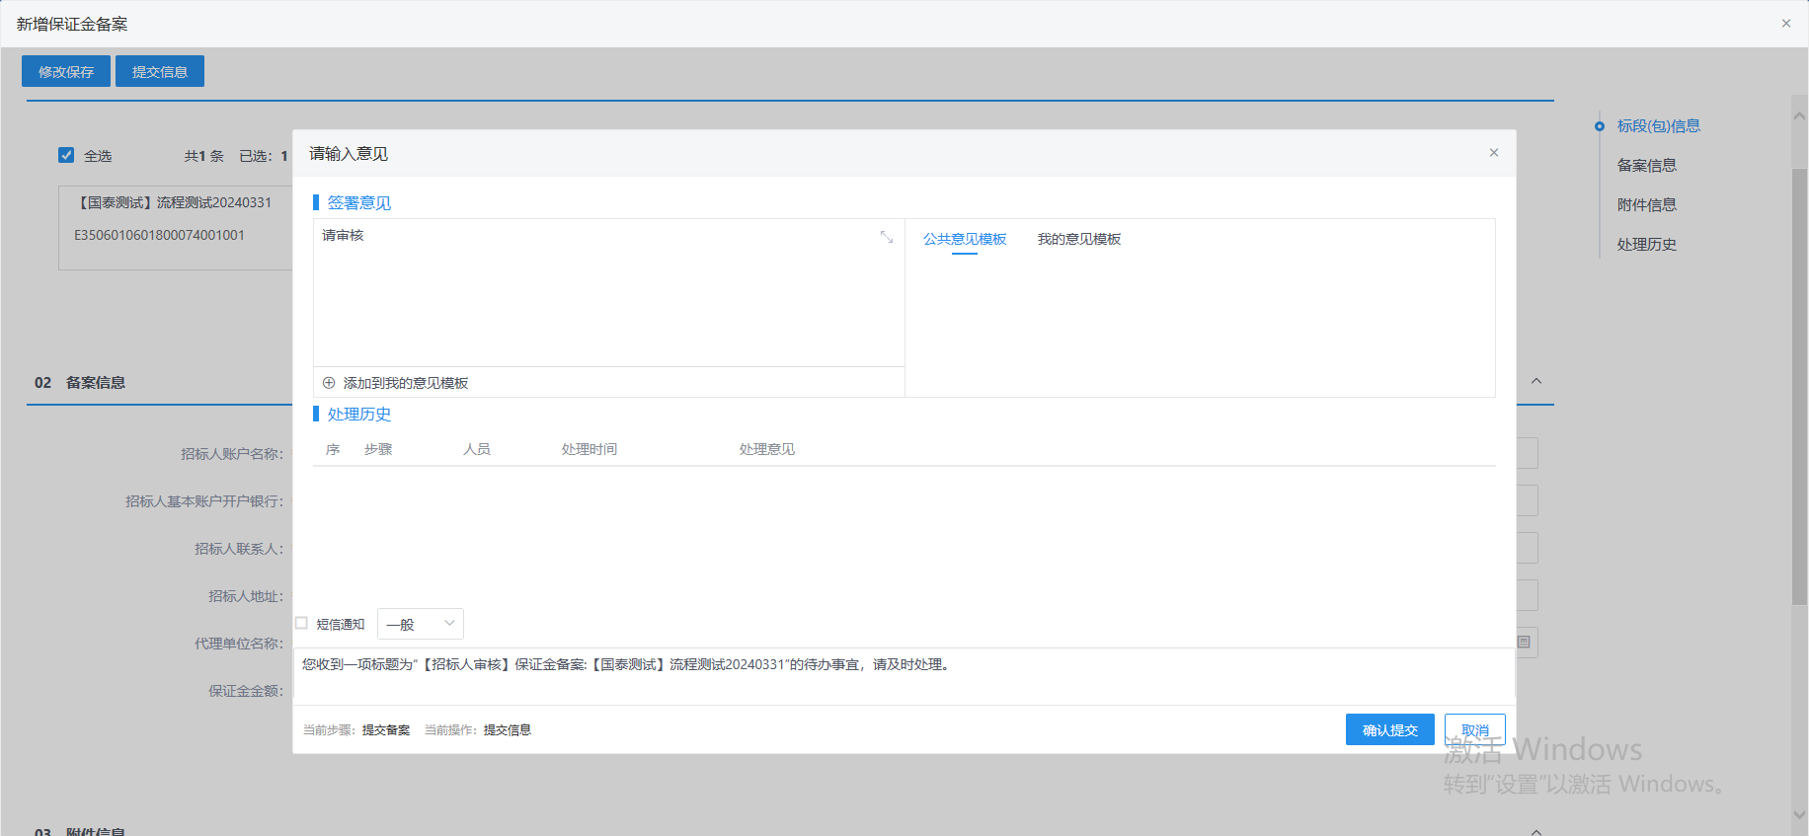
注：
- 保证金到账截止时间不得晚于开标时间
- 填写完信息后，点击“修改保存”按钮，保证金信息保存成功，且尚未提交招标人确认，仍然可以修改信息。

招标文件
前提条件：保证金审核通过。
基本功能：编制招标文件备案。
操作步骤：
1、点击“工程业务－发标—招标文件” 菜单，进入招标文件页面。如下图：
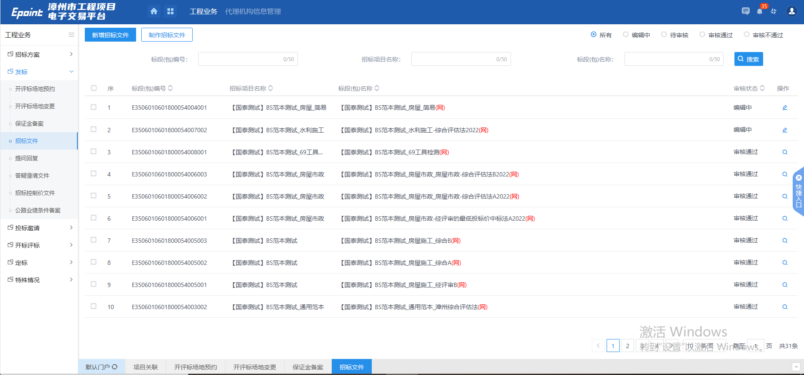
2、点击新增招标文件按钮，挑选标段后进入新增招标文件页面，填写页面信息，点击“修改保存”按钮，信息保存成功。如下图：
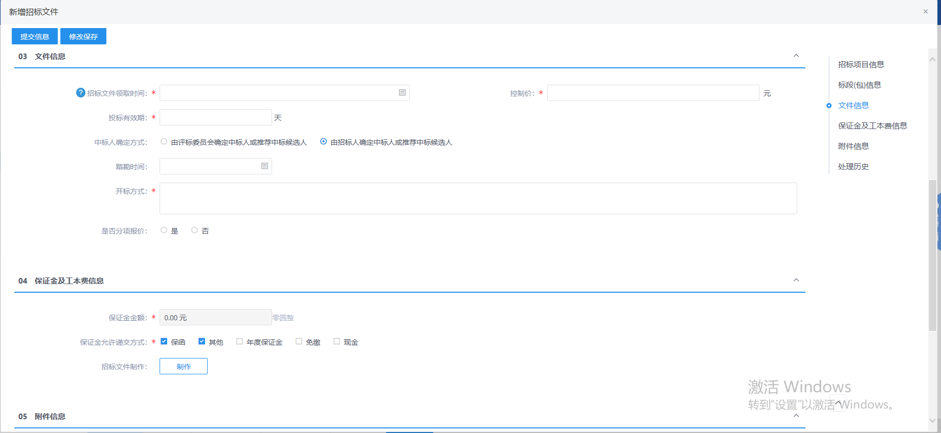
注：依法必须进行招标的项目，自招标文件开始发售之日起至开标时间，不得少于20日。
- 可点击【制作】按钮可跳转至招标文件制作挑选范本页面。如下图：
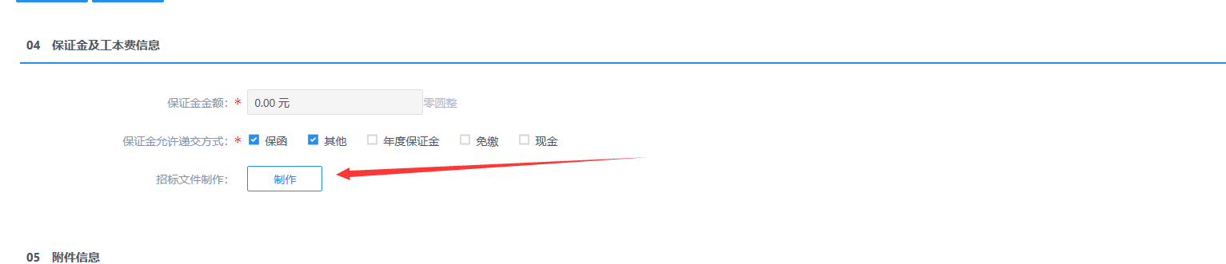
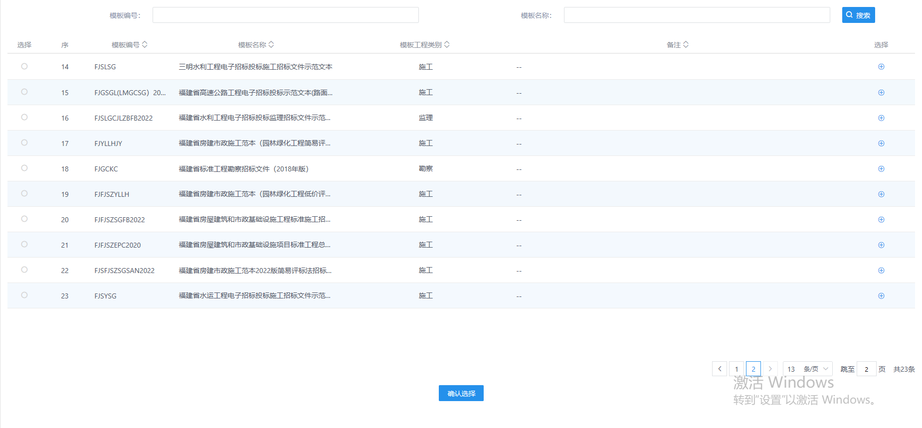
注：挑选完范本完成招标文件的制作后，附件信息中可自动获取招标文件。
4、“附件信息”中，点击“”按钮，可上传工程量清单和图纸文件。如下图：

6、附件上传后，点击“提交信息”按钮，弹出意见框中输入意见，点击“确认提交”按钮，提交给招标人确认。如下图：
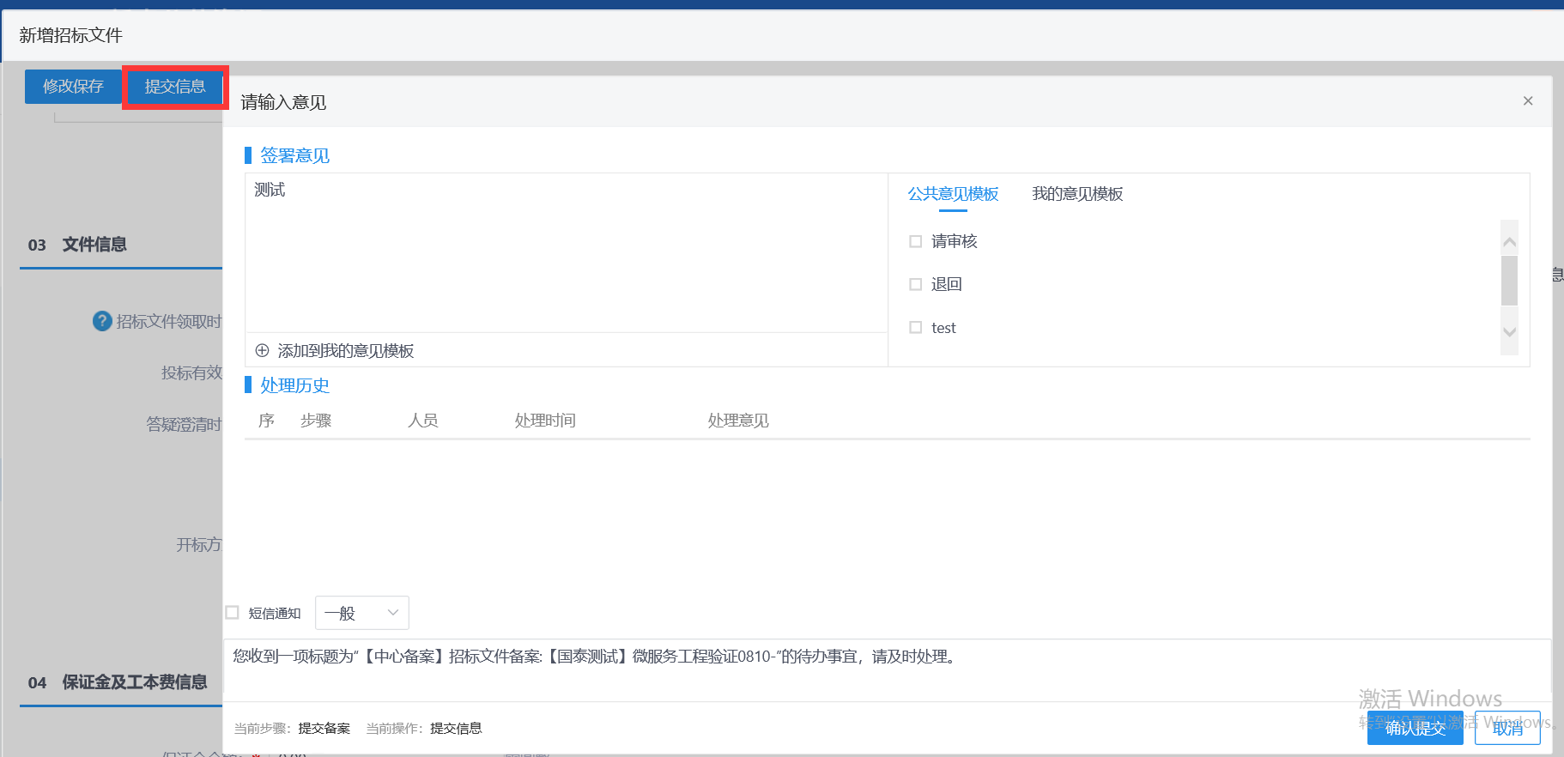
注：填写完信息后，点击“修改保存”按钮，招标文件信息保存成功，且尚未提交招标人确认，仍然可以修改信息。

8、当招标文件还没提交审核时“编辑中”或者“审核不通过”，电子文件制作完成或者还在编辑中需要更换模板重新制作，点击【重置模板】按钮即可重新选择模板。
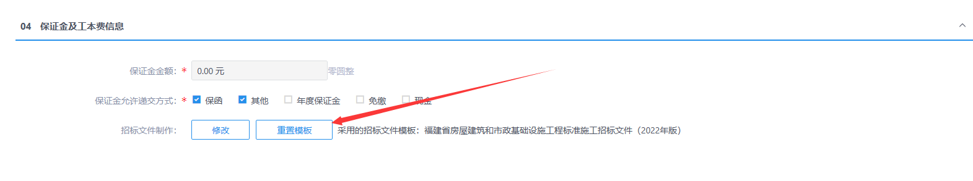

提问回复
前置条件：投标单位填写了投标信息并已进行提问。
基本功能：对投标单位提出的问题进行回复。
操作流程：
- 点击“工程业务－发标—提问回复”菜单，进入提问回复列表页面，标段展示是否回复状态，显示提问时间等。如下图：
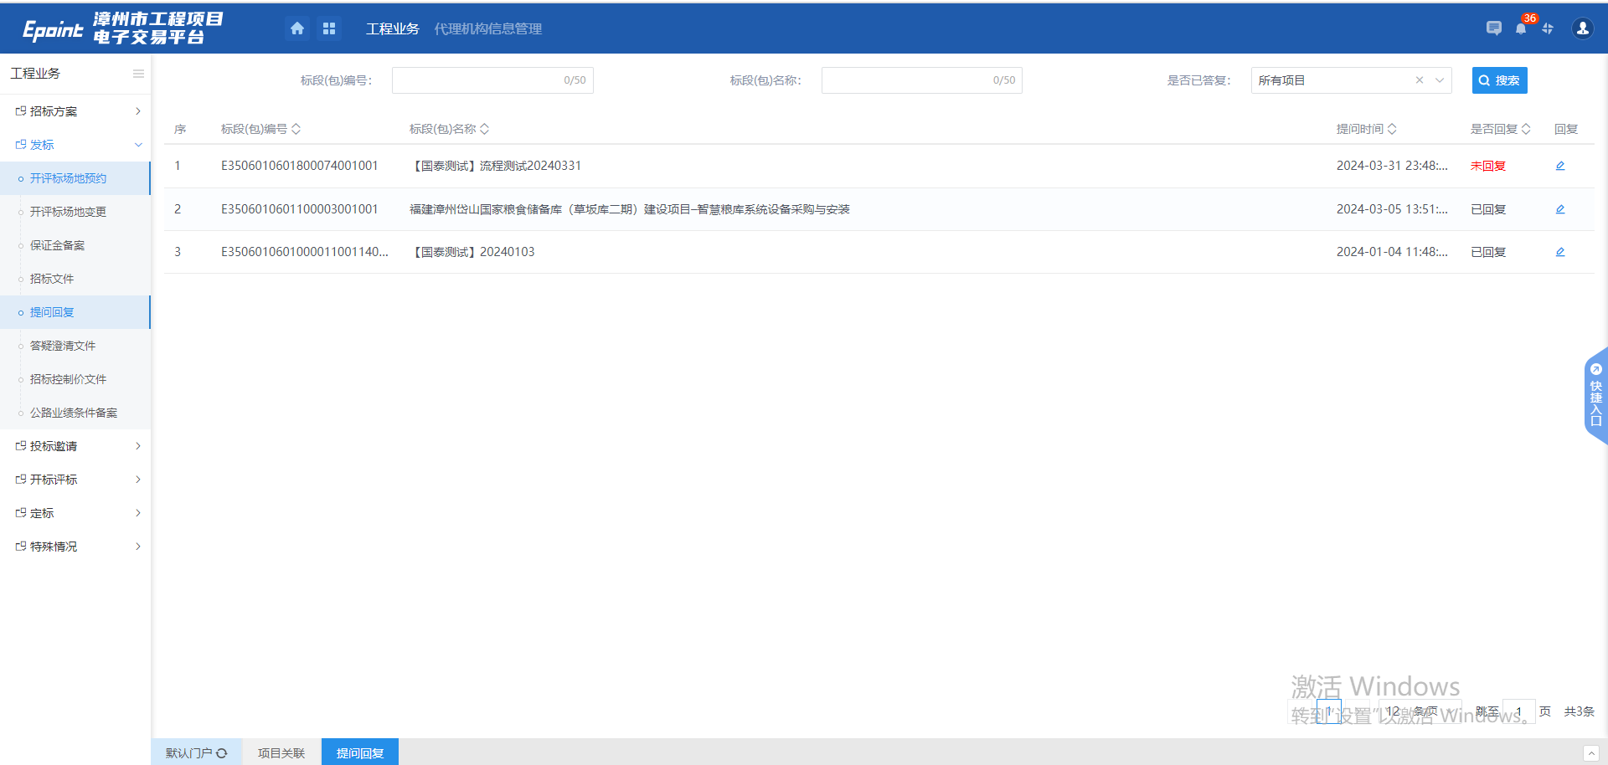
2、列表中点击回复，进入查看问题页面，填写回复内容后点击“确认回复”。
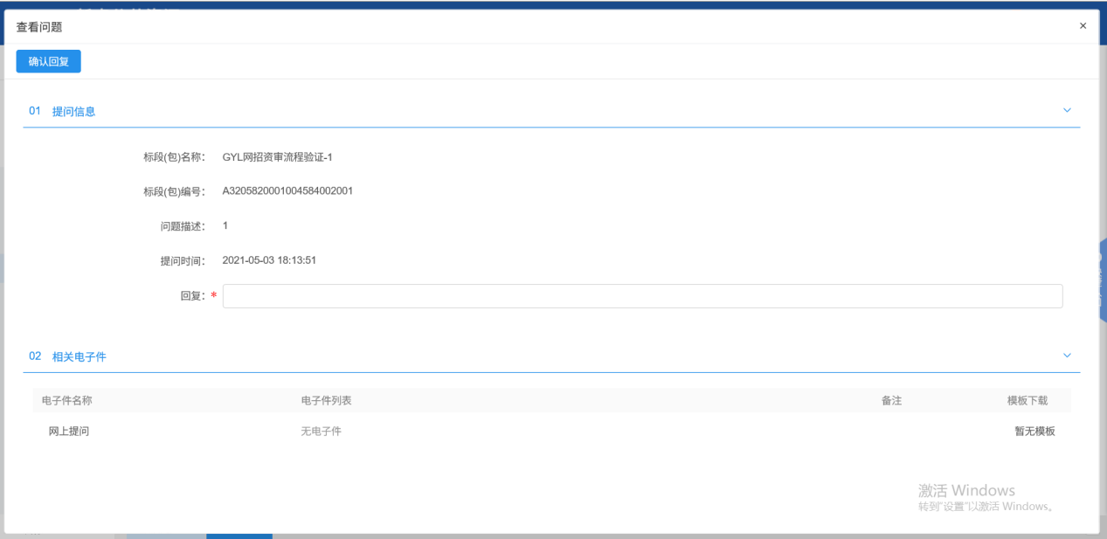

答疑澄清文件
前提条件：招标公告已经审核通过。
基本功能：对招标文件、开标时间进行澄清或者修改，可以多次澄清。
操作步骤：
1、点击“工程业务－发标—答疑澄清文件”按钮，进入答疑澄清文件页面。如下图：
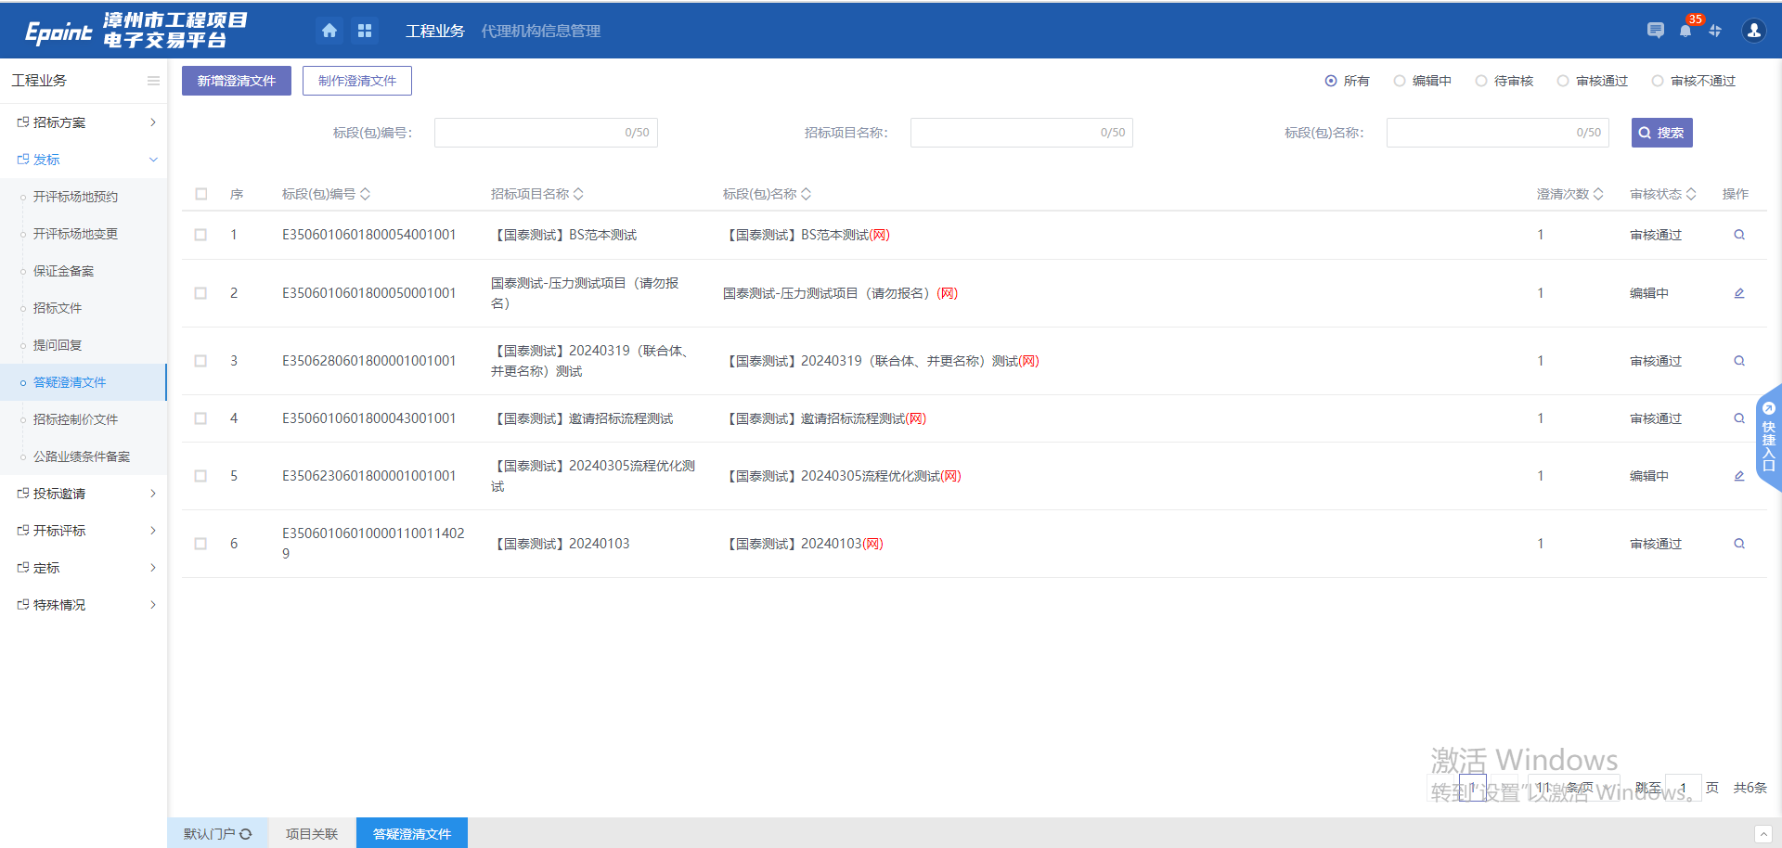
2、点击新增澄清文件按钮，进入挑选标段页面，挑选标段进入新增澄清文件页面，填写页面信息。如下图：
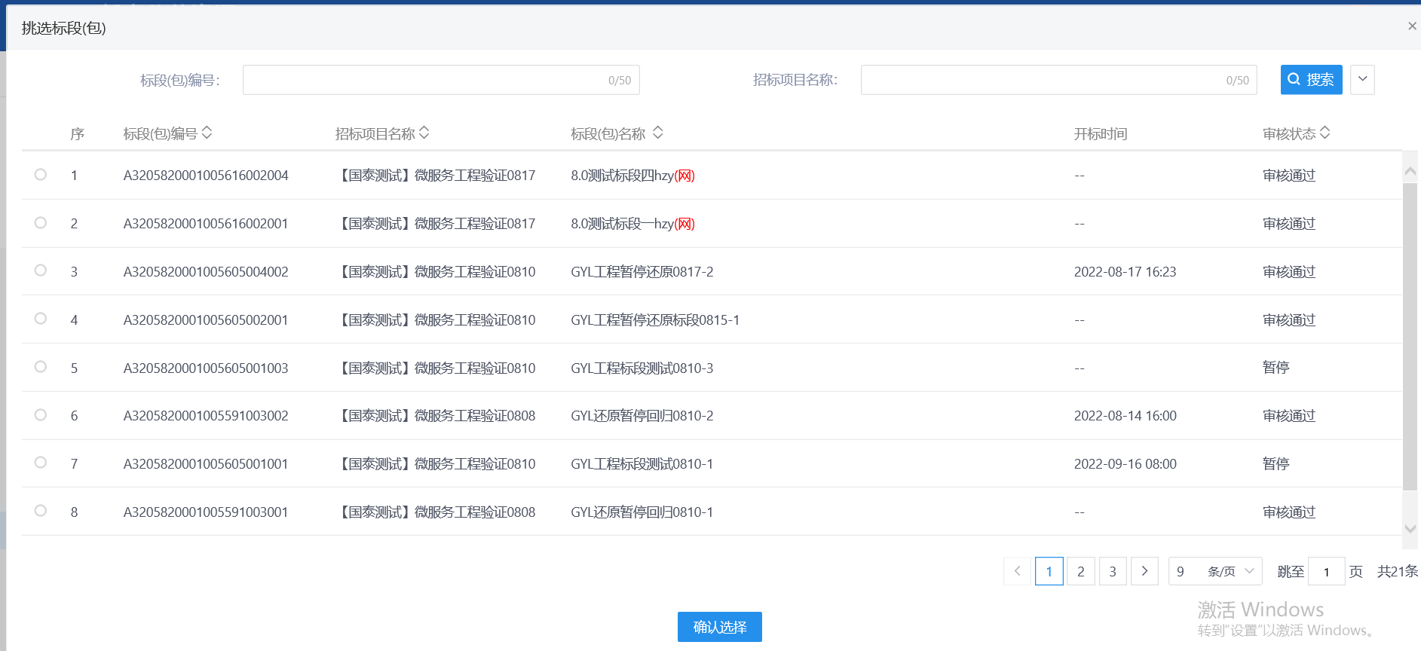
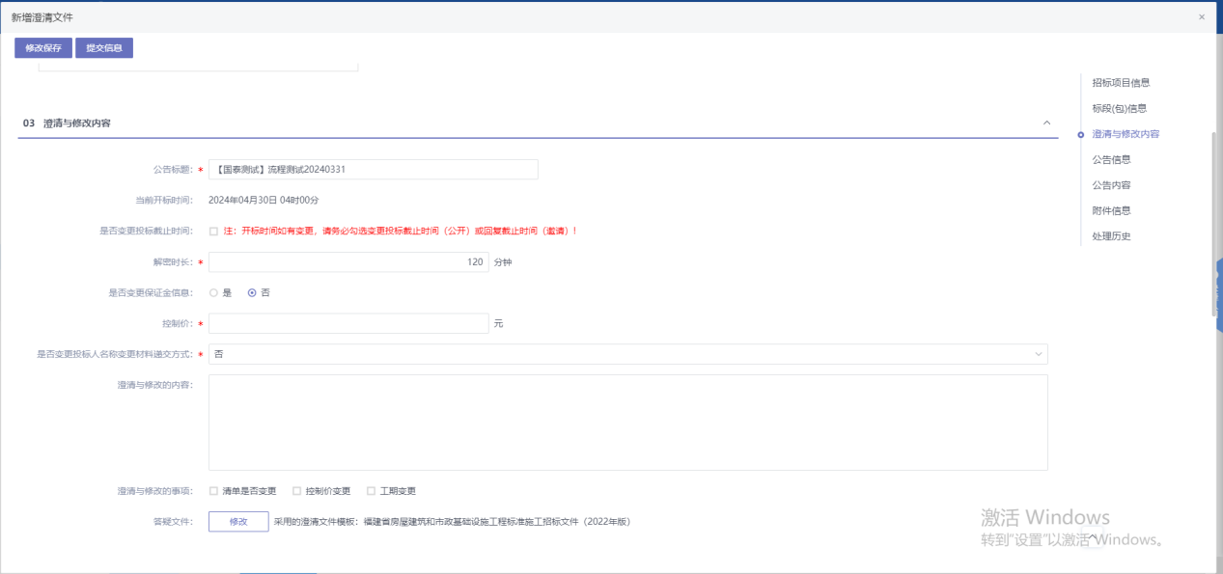

注：
①可变更开标时间。如需变更，在“变更内容”中，选中“是否变更开标时间”，可以变更时间；如无需变更，则不选中该选项。
②修改开标时间时，开标时间只能往后修改，不能提前。
③可变更保证金信息。如需变更，单选项选择是，可以变更保证金信息；如无需变更，则选中否。
④答疑澄清文件页面上，填写的信息保存后才能上传附件。
⑤如果答疑澄清不上传文件，只编辑内容没有15天限制。
3、填写完信息后，点击“提交信息”按钮，弹出意见框中输入意见，点击“确认提交”按钮，提交给交易中心确认。如下图：
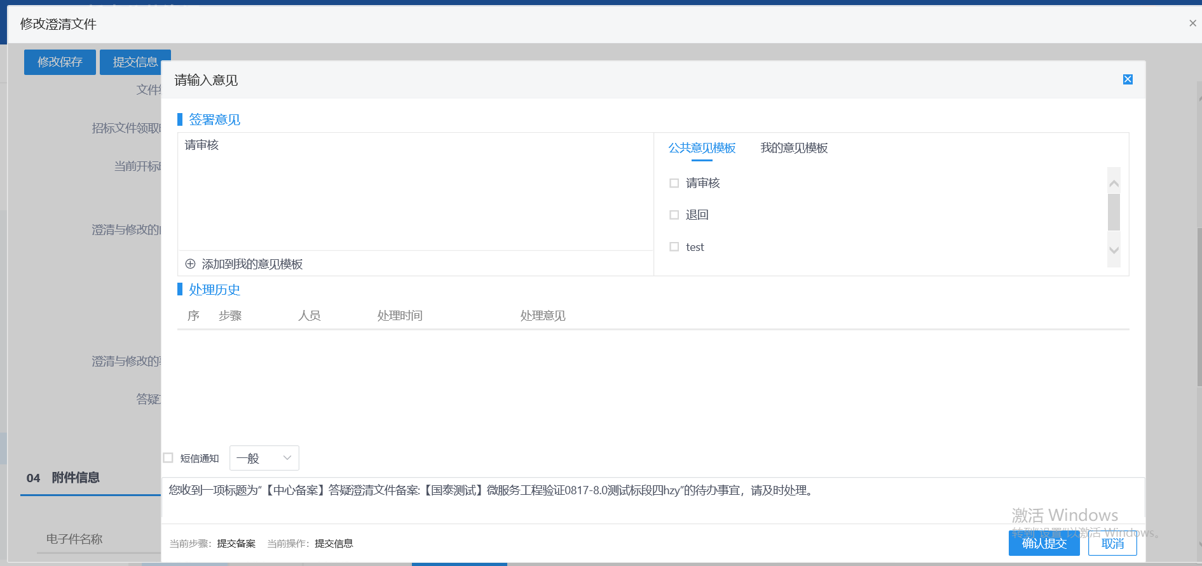
注：填写完信息后，点击“修改保存”按钮，答疑澄清文件信息保存成功，且尚未提交交易中心审核，仍然可以修改信息。
注：
①答疑澄清文件可以新增多次。当第一次答疑完成审核通过后，才可以进行第二次答疑。
②如果标段（包）上一次的答疑澄清文件尚未完成，则不能新增该标段（包）新的答疑澄清文件。
4、答疑澄清文件列表页面上，点击“编辑中”“审核不通过”状态中答疑澄清文件的“操作”按钮，可修改该答疑澄清文件信息。如下图：
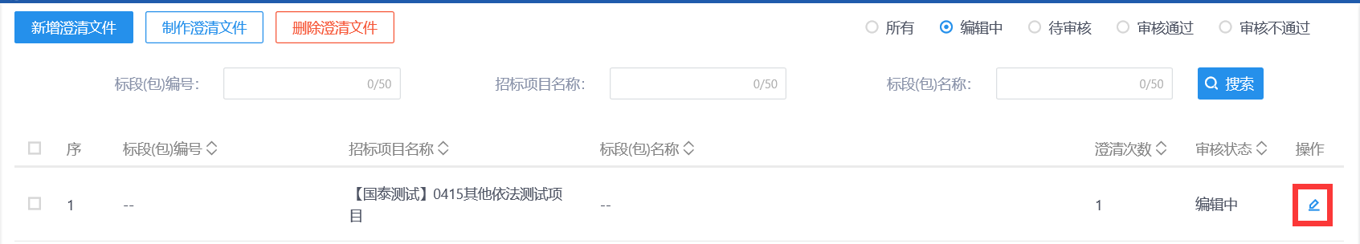
注：只有“编辑中”“审核不通过”状态下的答疑澄清文件才允许修改。
5、答疑澄清文件列表页面上，选中要删除的答疑澄清文件，点击“删除答疑澄清文件”按钮，可删除答疑澄清文件。如下图：
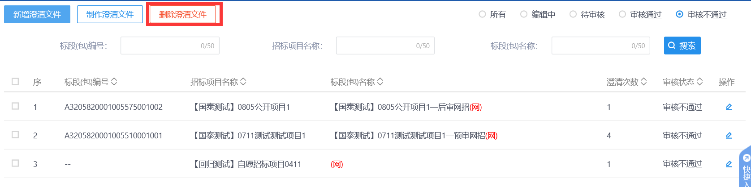
注：只有“编辑中”“审核不通过”状态下的答疑澄清文件才允许删除。

招标控制价文件
前提条件：已经进行了招标文件备案，并审核通过。
基本功能：把该标段的控制价录入到系统中，提交给交易中心确认。
操作步骤：
1、点击“工程业务－发标—招标控制价文件”菜单，进入招标控制价文件页面，如下图：
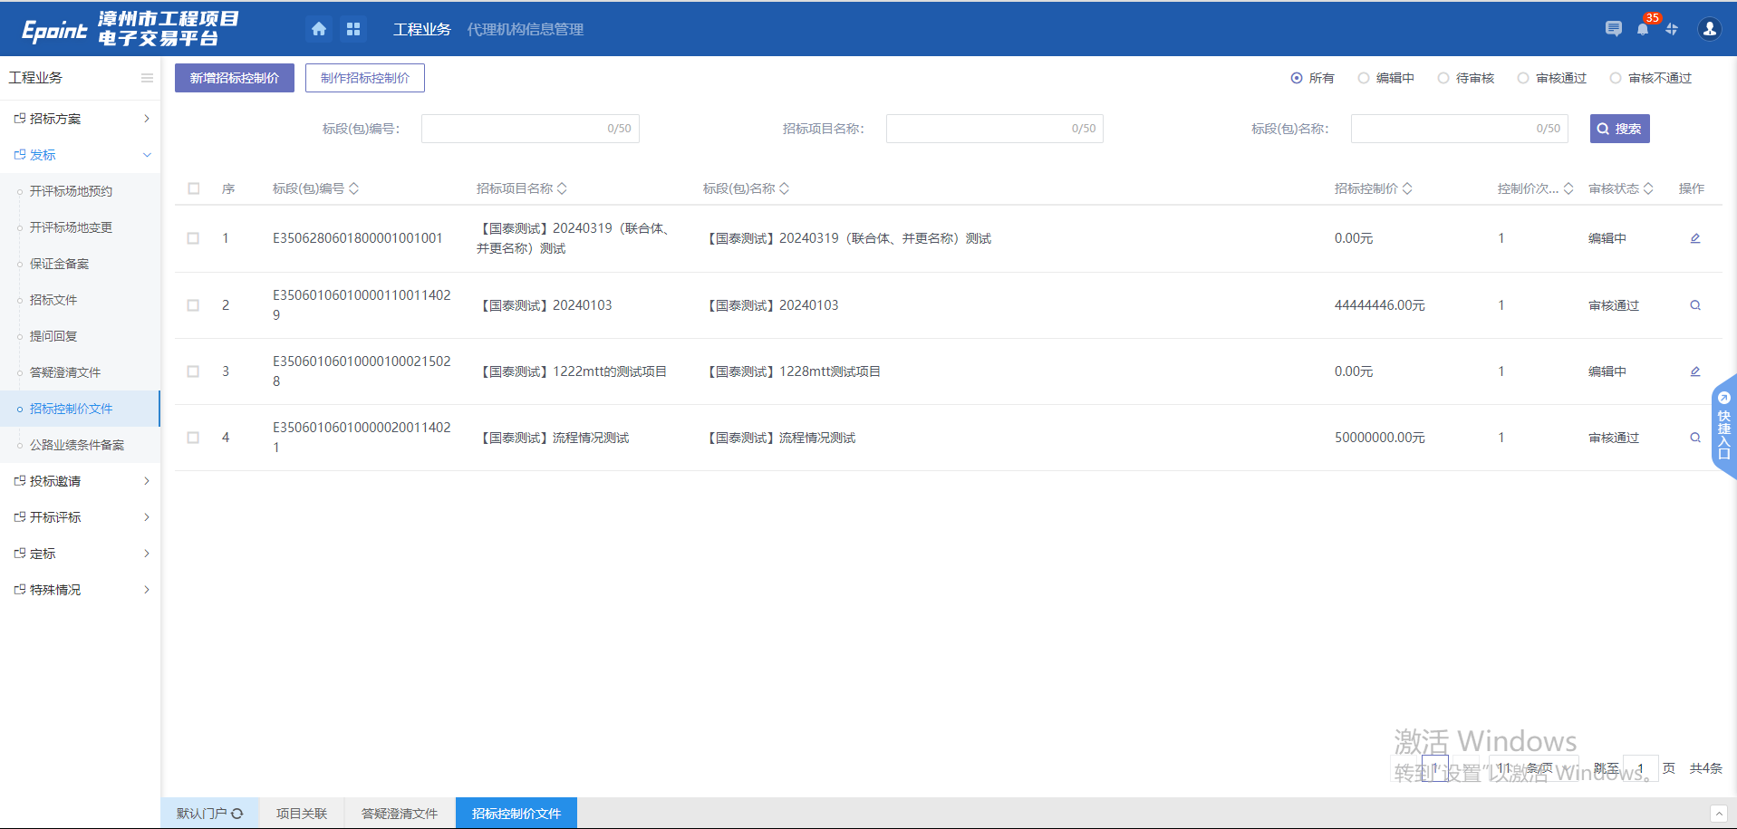
2、点击招标控制价按钮，挑选标段后进入新增页面，填写控制价信息。如下图：
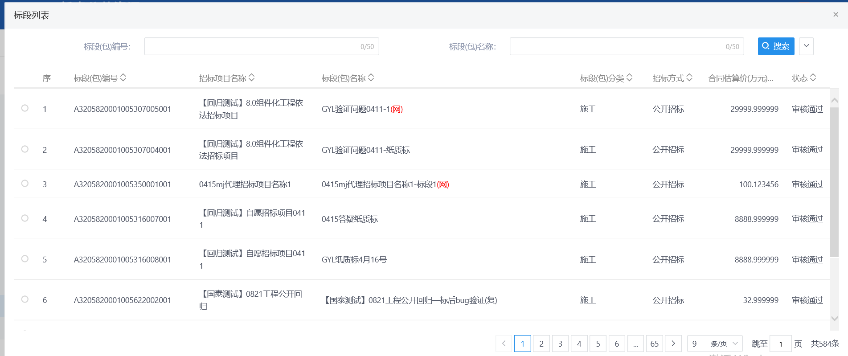
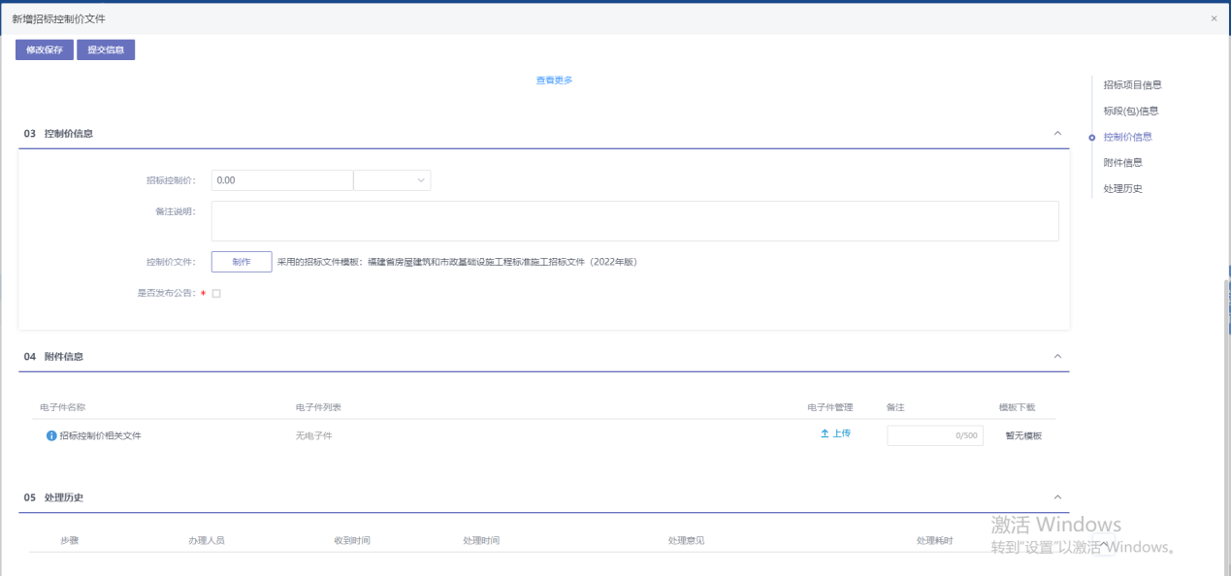

3、在新增控制价页面里，点击【制作】按钮进入BS制作控制价。制作完成后，附件信息里获取生成后的控制价文件。如下图：
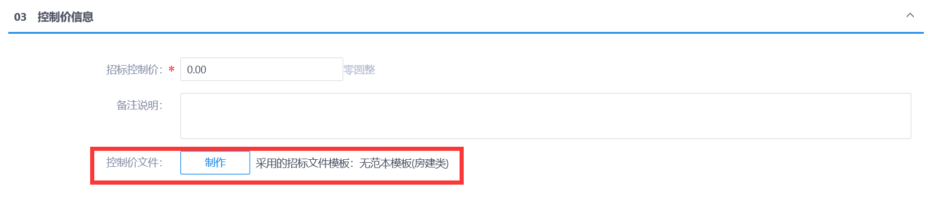
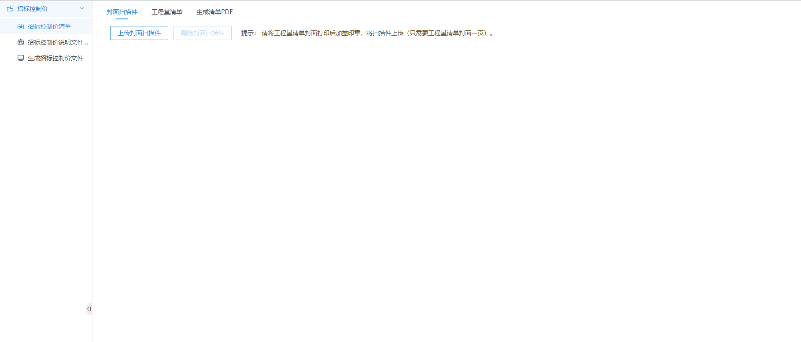

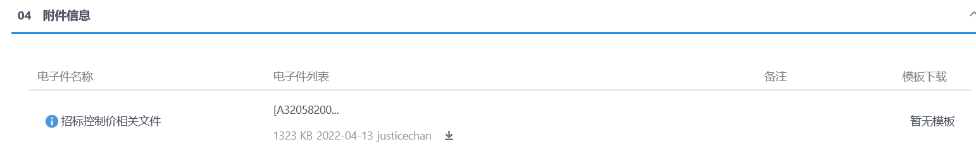
4、招标控制价文件信息完成编辑后，点击“提交信息”按钮，弹出的意见框中输入意见，点击“确认提交”按钮，提交给交易中心确认。
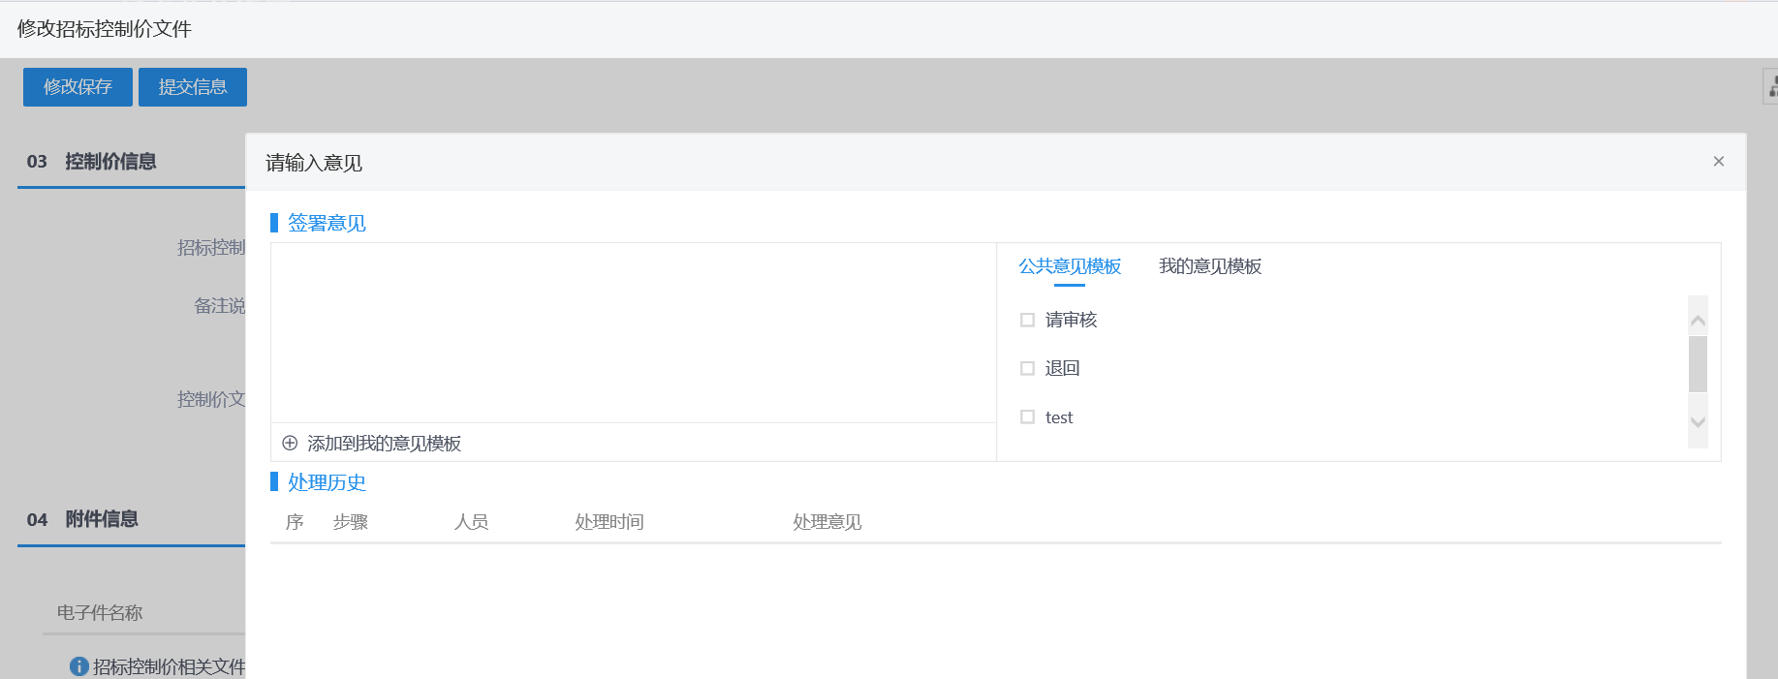

投标邀请

招标公告
前提条件：招标文件审核通过，标段（包）的招标方式为“公开招标”且资审方式为“资格后审”。
基本功能：编制招标公告，提交交易中心确认。
操作步骤：
1、点击“工程业务－投标邀请—招标公告“菜单，进入招标公告页面。如下图：
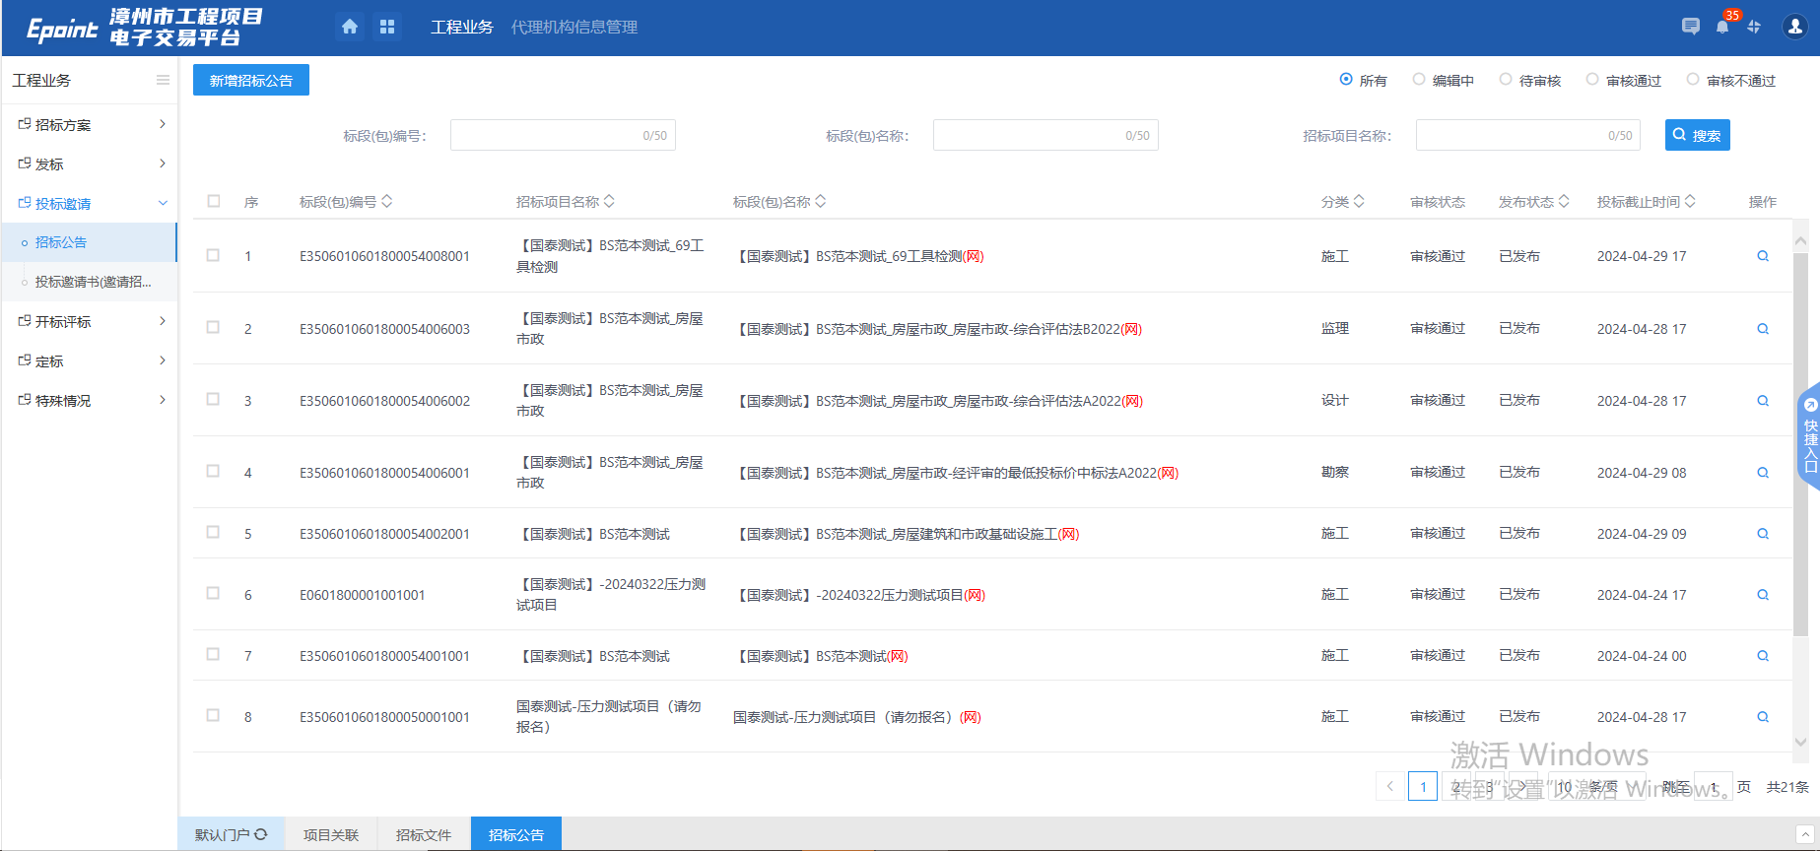
2、点击新增招标公告按钮，挑选标段后进入新增招标公告页面，填写相关信息内容，如投标截止时间、公告发布时间等。如下图：
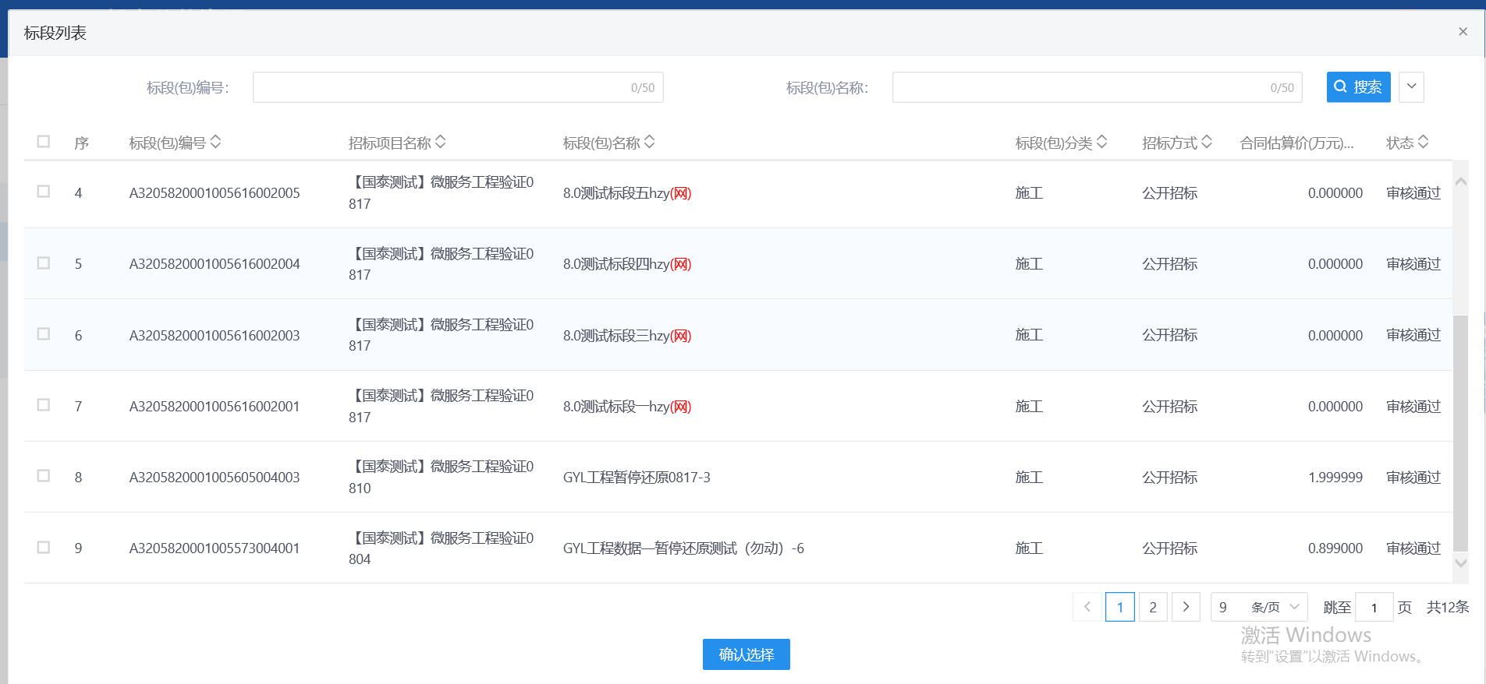
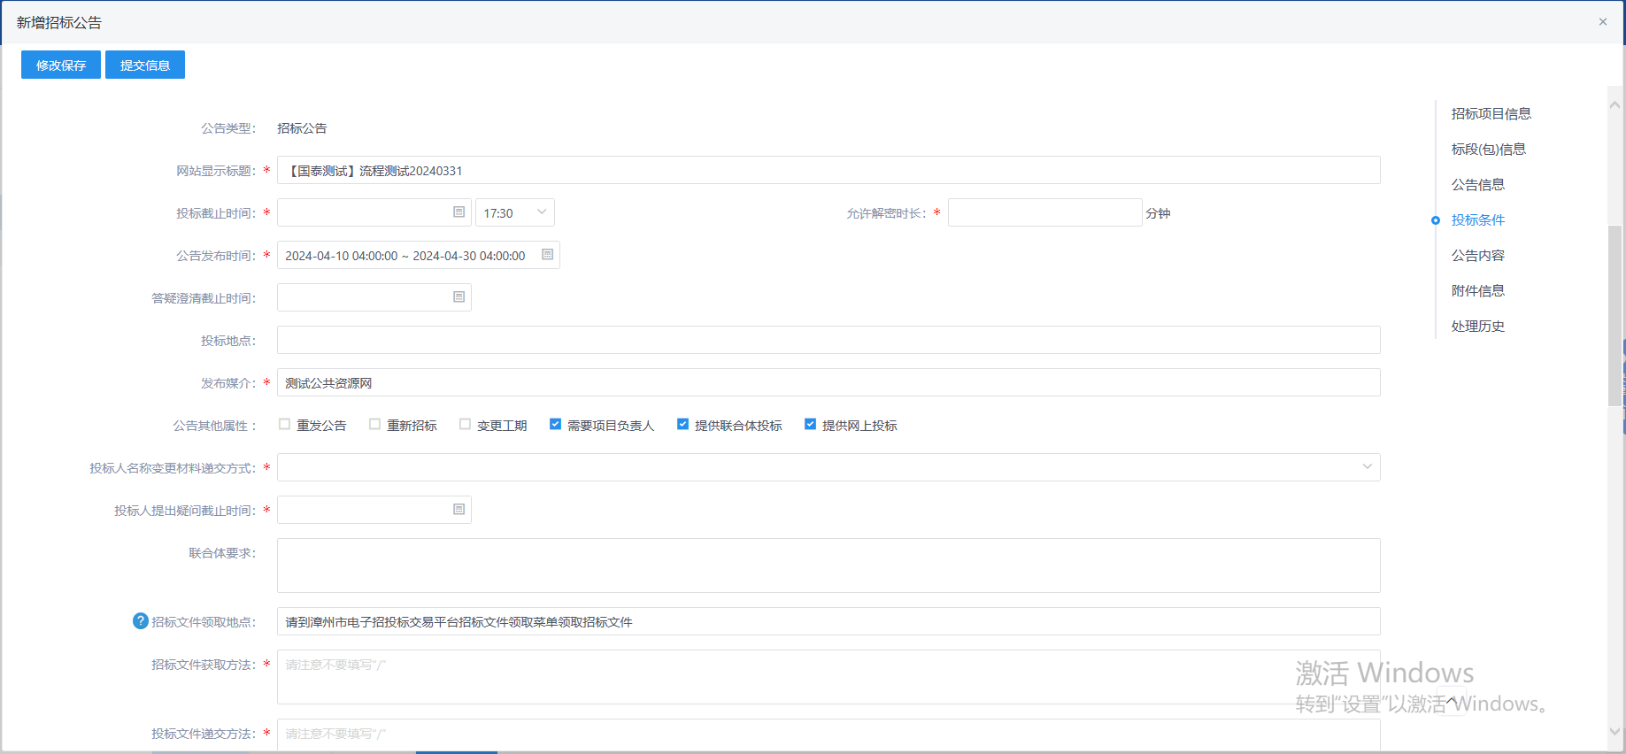
注：
②设置公告其他属性：
重发公告：选择后，网站上的招标公告的标题中会显示“重发公告”字样。
重新招标：选择后，网站上的招标公告的标题中会显示“重新招标”字样。
提供网上报名：选中，投标人可以报名；未选中，投标人不允许报名。
提供联合体报名：选中，页面显示“联合体要求”字段；不选中，页面上隐藏“联合体要求”字段。
需要项目负责人：选中，中标结果公告中中标人必须选择项目负责人；不选中，中标结果公告中中标人可以不选择项目负责人。

5、“附件信息”中点击招标公告的“点击生成”，进入“招标公告”页面，弹出“请选择您想使用的签章方式”对话框转换成PDF，选择签章方式，点击【签章】，如下图：
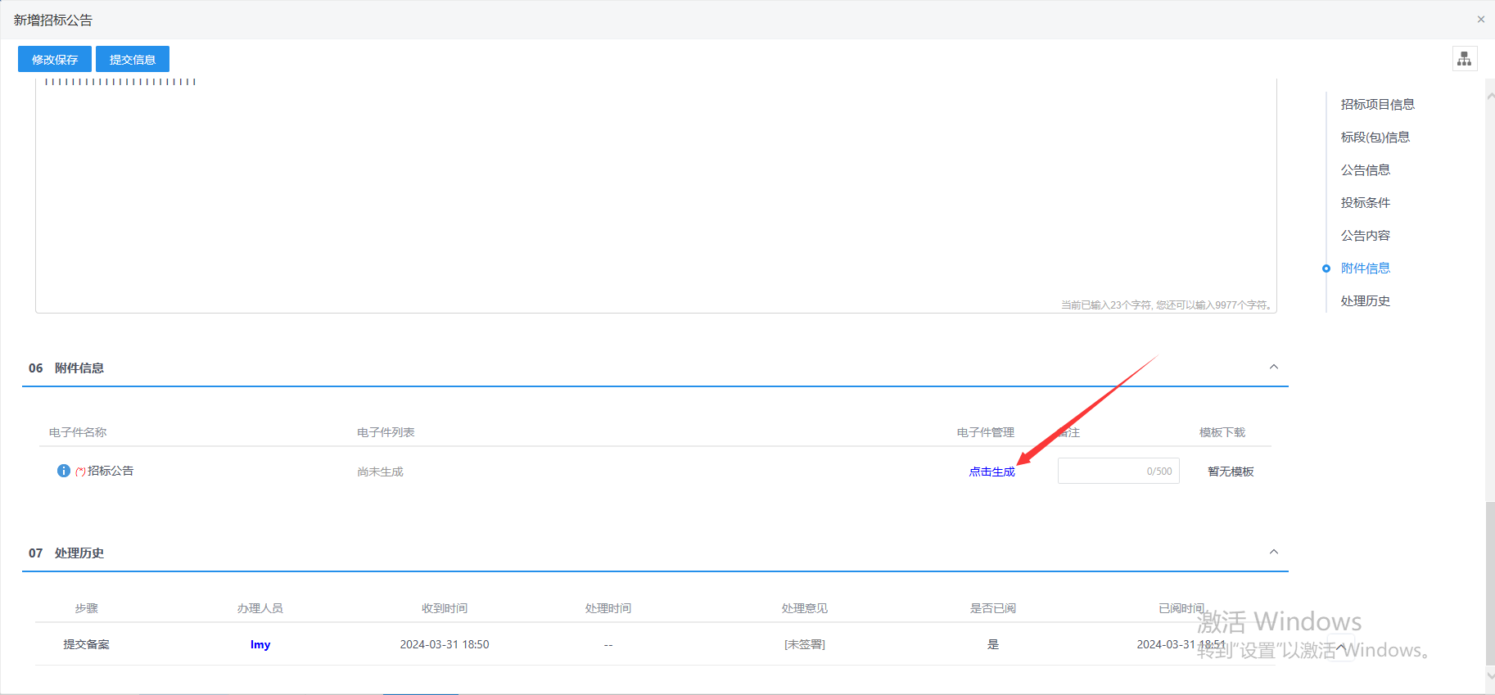

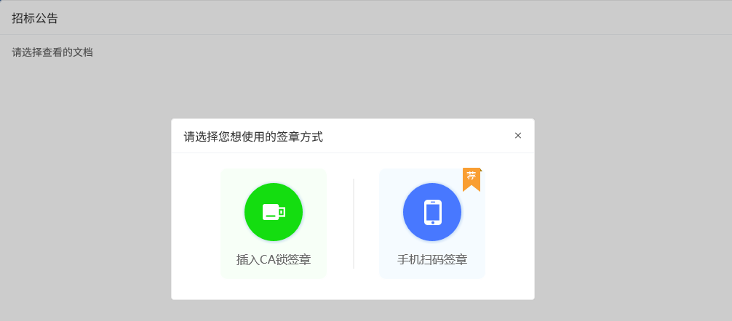
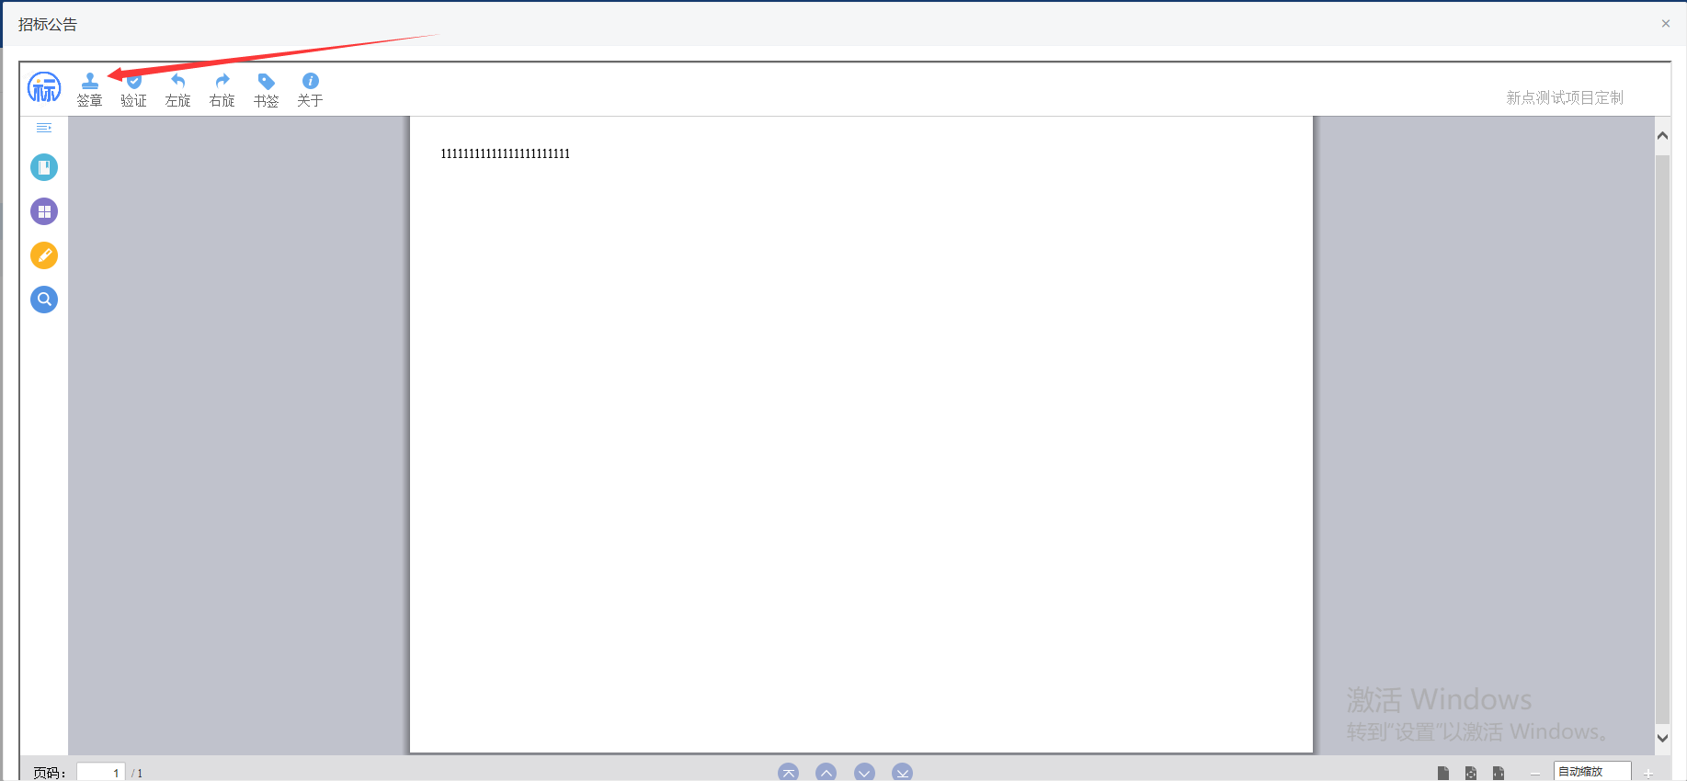
注：
①点击“插入CA锁签章”，进入“招标公告”页面。插入CA锁，点击“签章”按钮，对招标公告内容进行签章。然后点击“签章提交”按钮，签章完成。
6、签章完成后，“附件信息”中招标公告变为“已签章”字样。如下图：
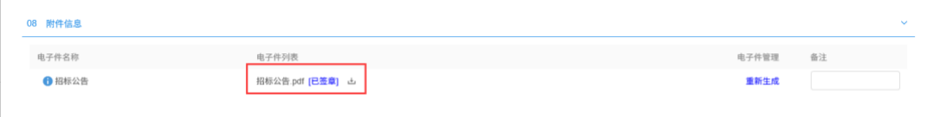
注：如果对招标公告内容进行了修改，则“附件信息”中点击招标公告后的“重新生成”，可重新生成公告内容以及重新进行签章。
7、填写完信息，点击“提交信息”按钮，弹出意见框中输入意见，点击“确认提交”按钮提交交易中心确认。如下图：
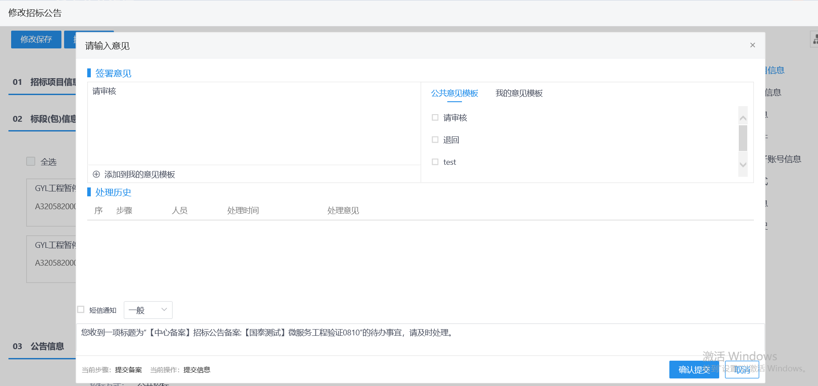
注：填写完信息后，点击“修改保存”按钮，招标公告信息保存成功，但尚未提交交易中心确认，仍然可以修改信息。

投标邀请书（邀请招标）
前提条件：招标项目审核通过且标段（包）招标方式为邀请招标。
基本功能：录入邀请函信息，邀请投标单位，发送邀请书。
操作步骤：
1、点击“工程业务－投标邀请—投标邀请书“菜单，进入投标邀请书页面。如下图：
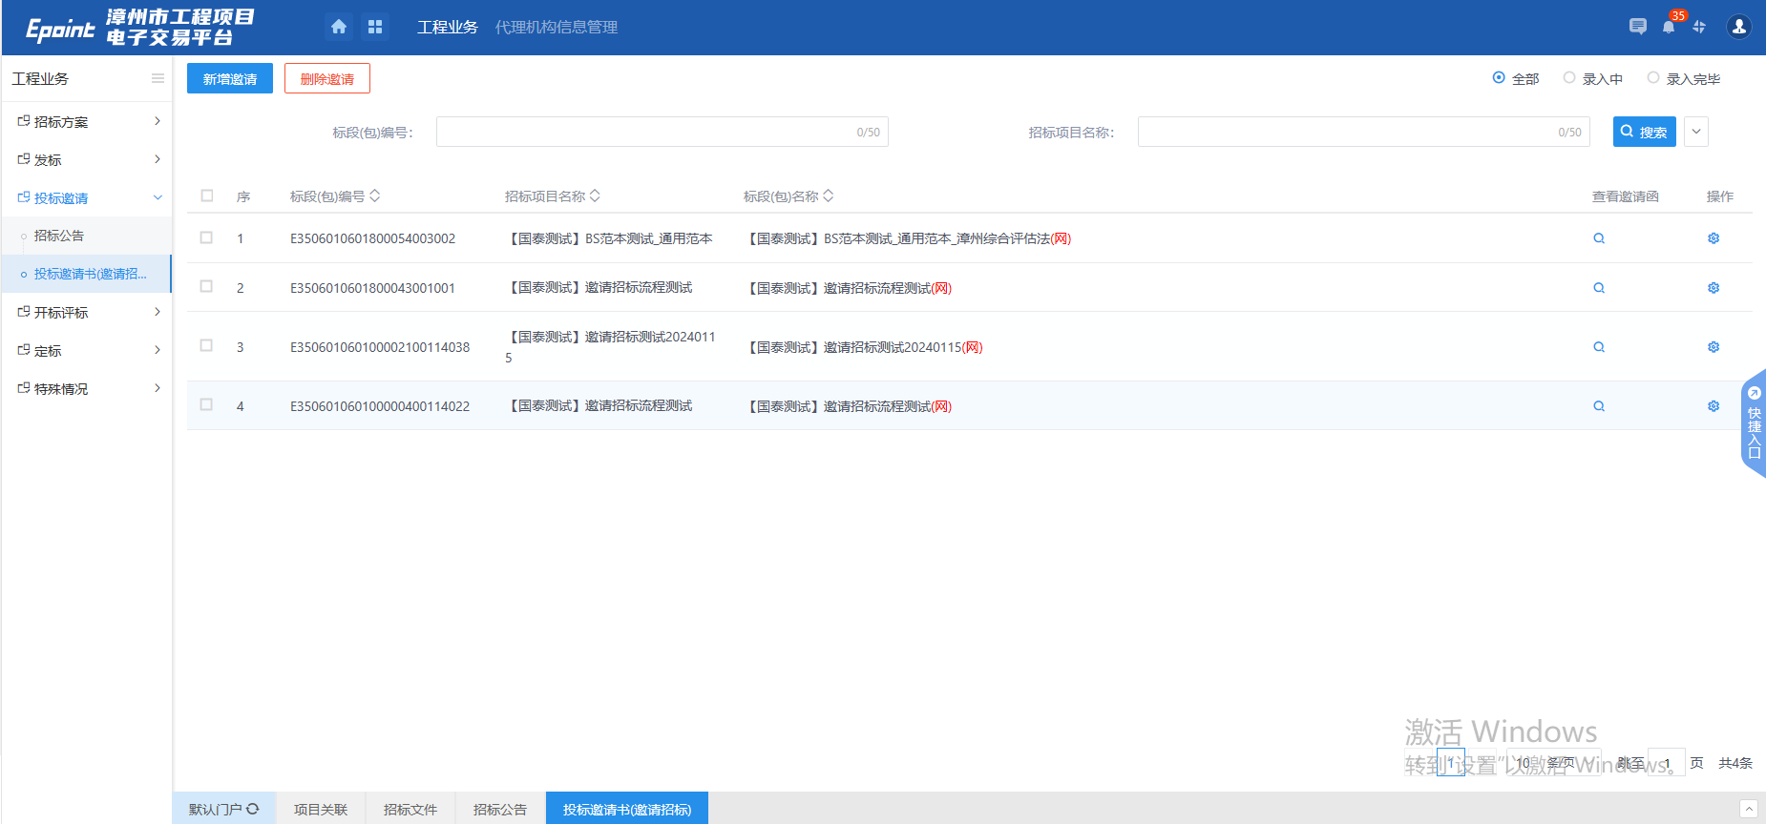
2、点击新增邀请按钮，挑选邀请标段，编辑邀请函信息，邀请单位信息等。如下图：
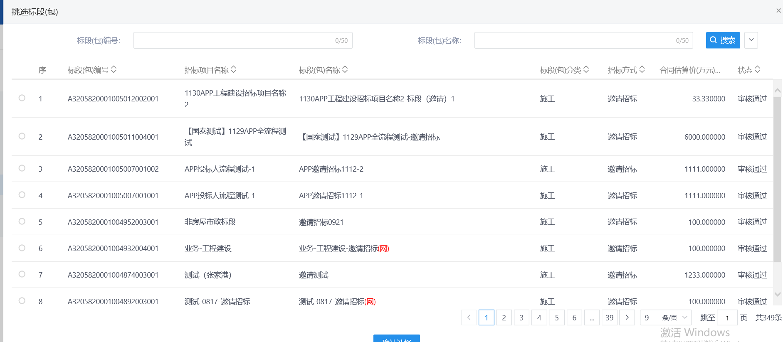
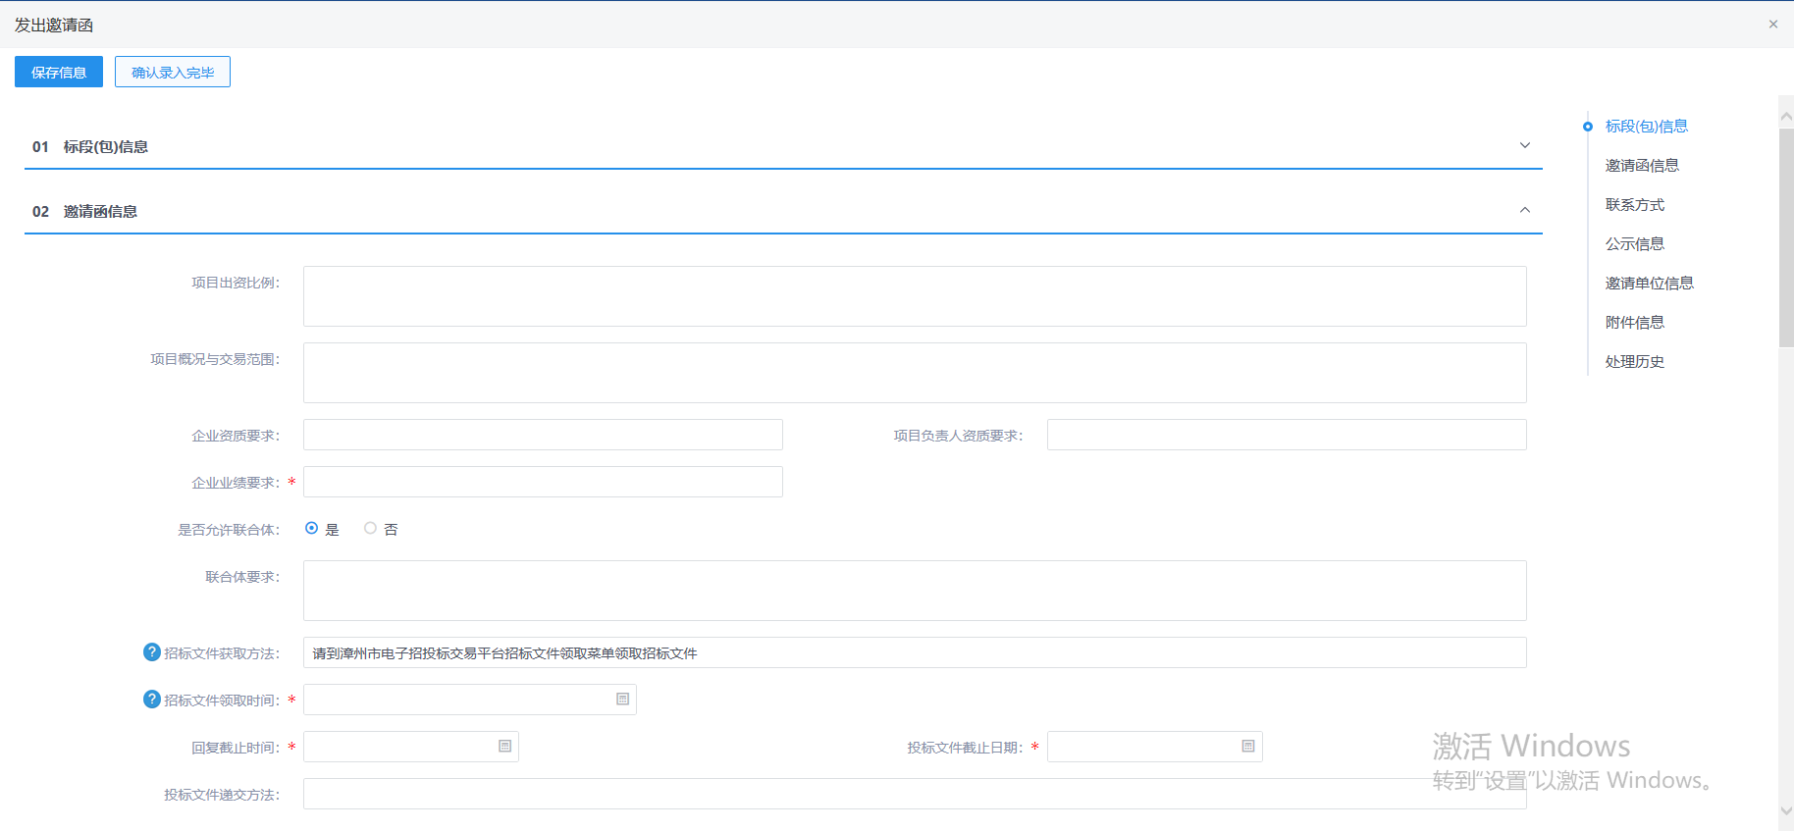
注：
是否允许联合体：选“是”，“联合体要求”可以填写，新增邀请单位时可以新增联合体单位；选“否”，“联合体要求”灰化，不允许填写，且新增邀请单位时隐藏联合体相关字段。

- 点击“新增邀请单位”按钮，进入“邀请单位录入”页面。如下图：
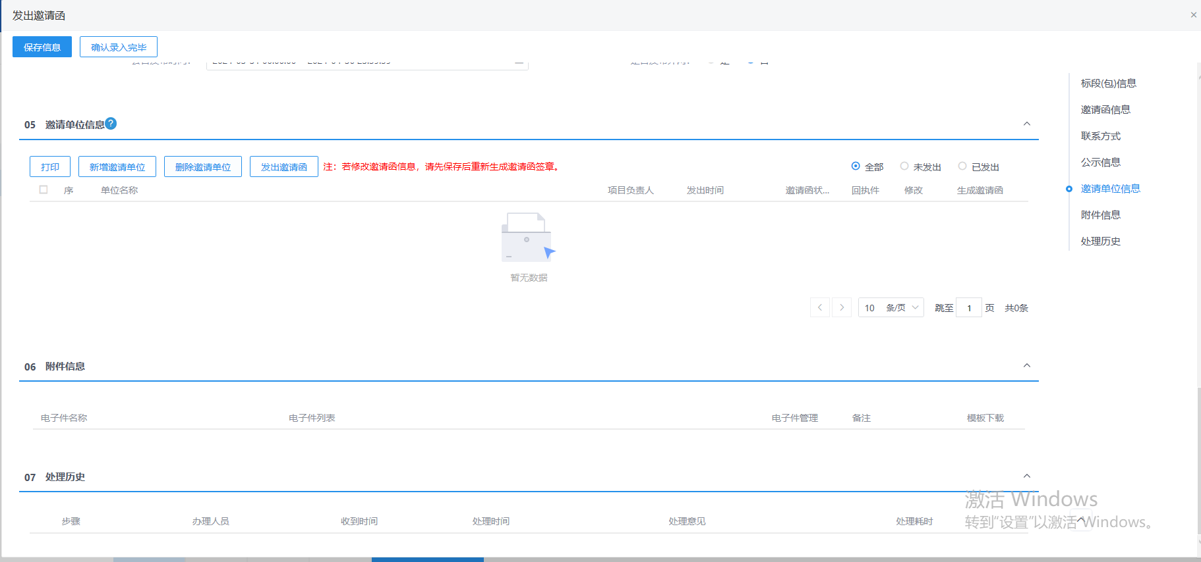
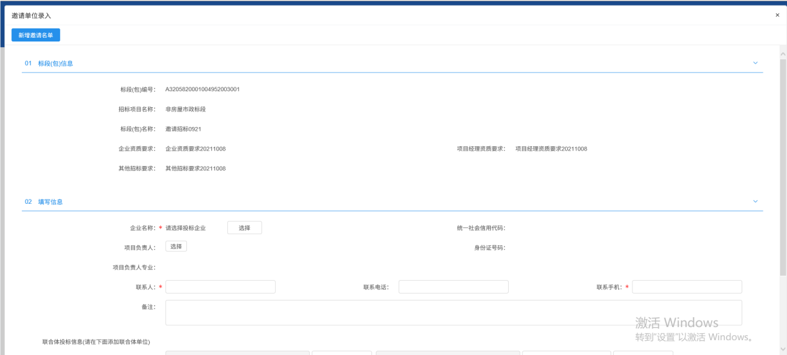
5、点击“企业名称”后的“选择”按钮，进入“交易主体列表”页面。选择要添加的邀请单位，点击“确定选择”按钮或者“”按钮，邀请单位添加成功。如下图：
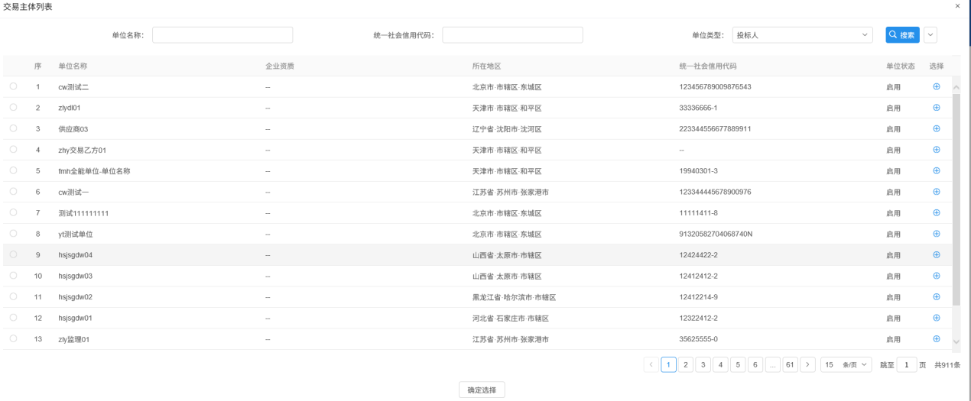
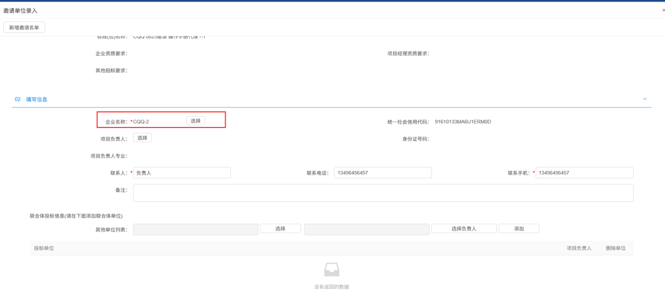
6、邀请单位选择完成后，点击“项目负责人”后的“选择”按钮，进入“人员列表”页面。选择要添加的人员，点击“确定选择”按钮或者“”按钮，项目负责人添加成功。如下图：
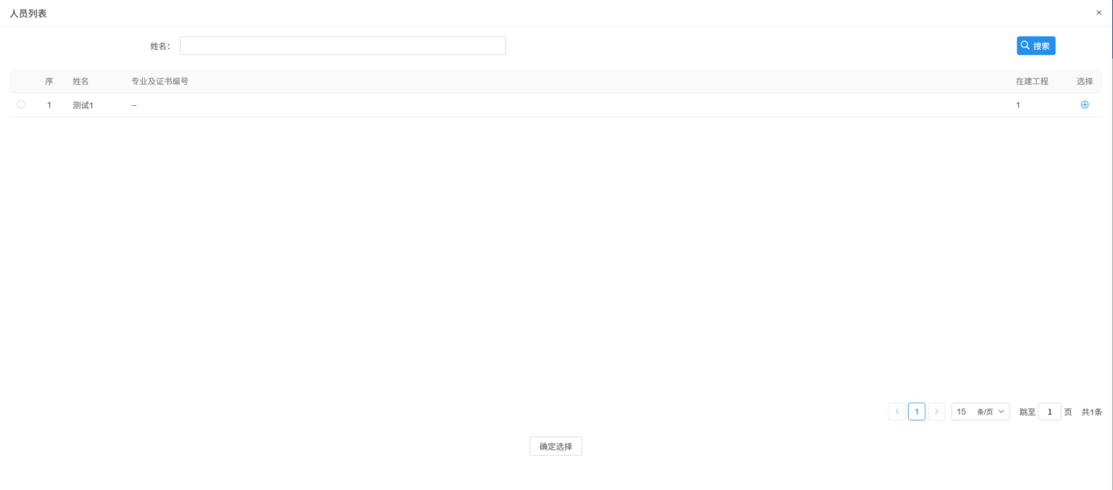
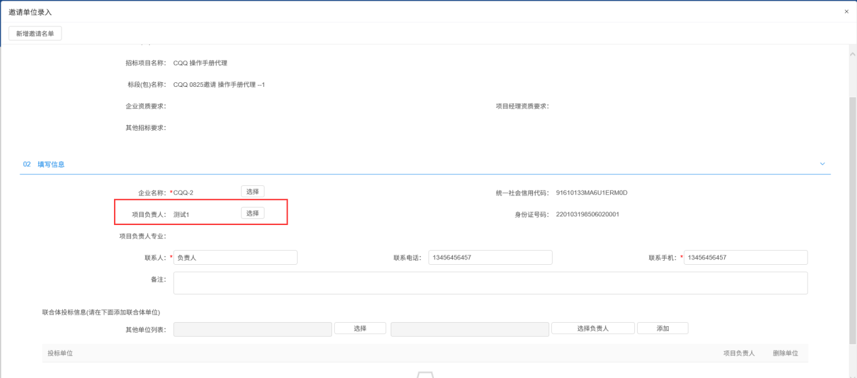
7、选择完邀请单位和项目负责人后，点击“新增邀请名单”按钮，该单位被邀请成功，显示在“邀请单位信息”中。如下图：
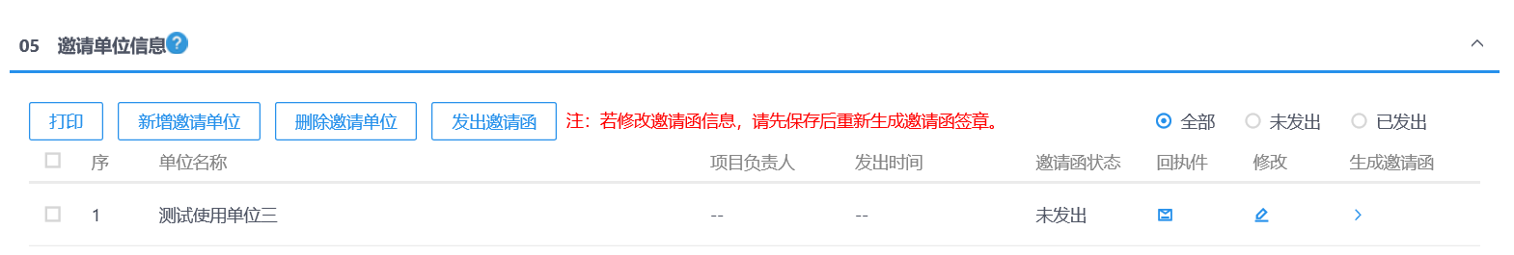
注：招标人采用邀请招标方式的，应当向三个以上具备承担招标项目的能力、资信良好的特定的法人或者其他组织发出投标邀请书。
8、“邀请单位信息”中，点击已邀请单位后的“”按钮，可修改邀请单位的项目负责人等信息，但不能修改企业名称。如下图：
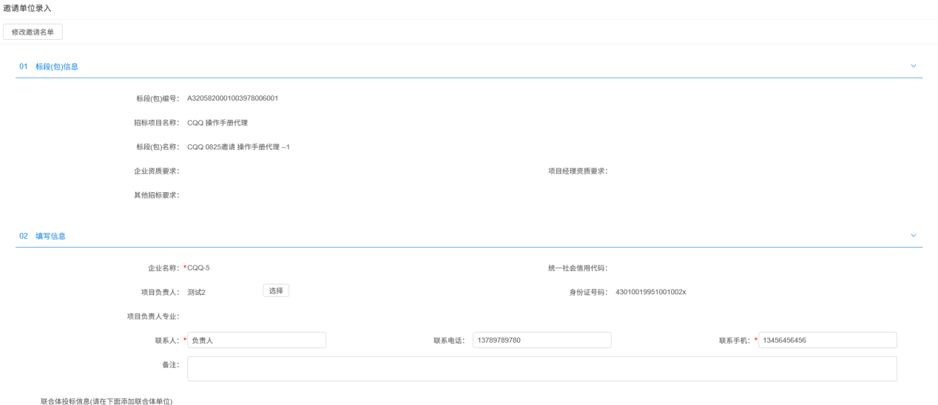
9、“邀请单位信息”中，点击已邀请单位后的“”按钮，弹出提示“是否重新生成邀请函？选择确定则重新生成，需要重新加盖电子印章。”如下图：
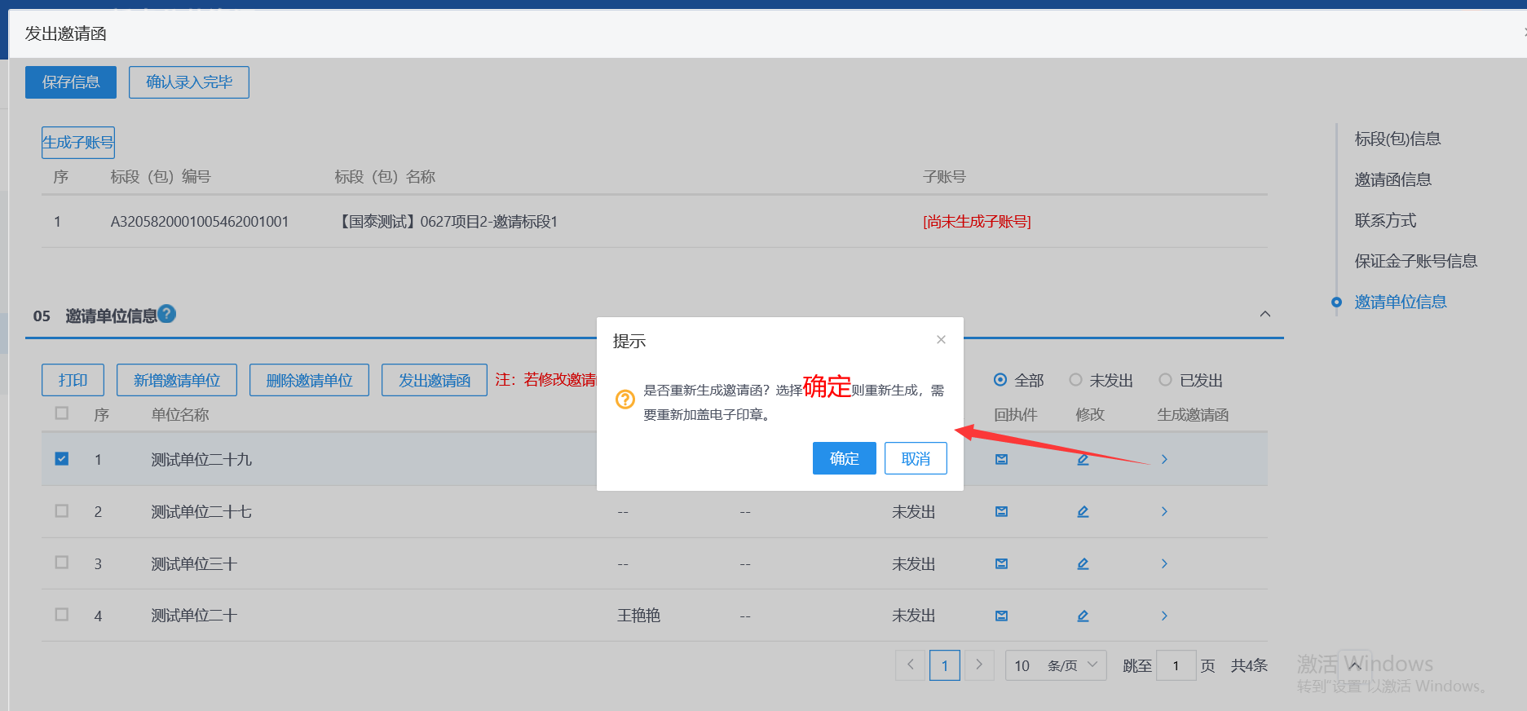
注：
①如果邀请单位的邀请函尚未签章，提示信息点击“确定”按钮或点击“取消”按钮，进入“生成邀请函”页面，同时弹出“请选择您想使用的签章方式”对话框。选择签章方式，进行签章。
②如果邀请单位的邀请函已经生成且已签章，提示信息点击“确定”按钮，邀请函中原签章消失，需要重新加盖电子印章；提示信息点击“取消”按钮，邀请函原签章不消失。
10、所有邀请的单位均已经生成邀请函且签章完成后，选择要发出邀请函的单位，点击“发出邀请函”按钮，邀请函发送成功后，“邀请函状态”显示“已发出”。如下图：
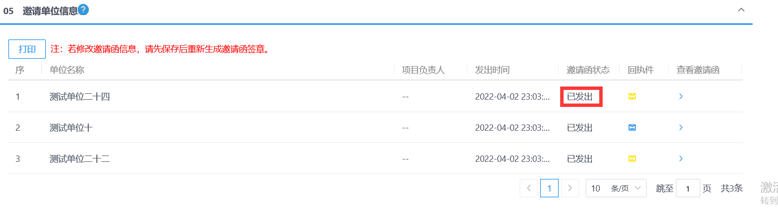
11、“邀请单位信息”中，点击“打印”按钮，可打印投标名单。如下图：
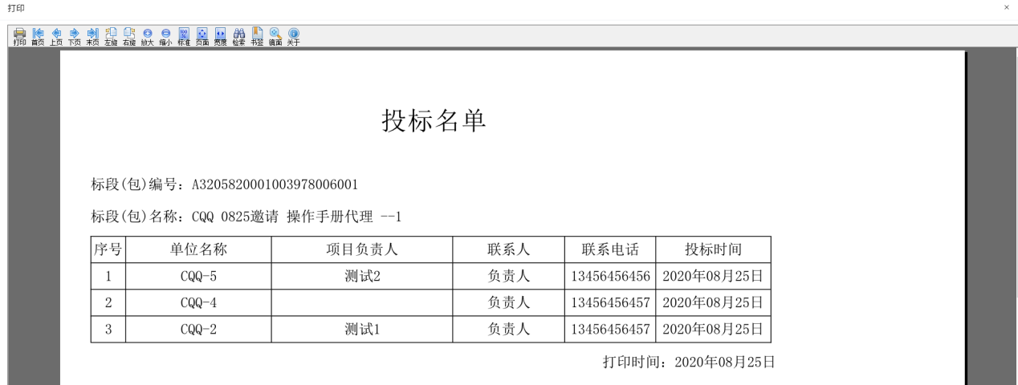
12、确认所有邀请单位的邀请函均已经成功发出后，点击“确认录入完毕”按钮，投标邀请函录入完毕。如下图：
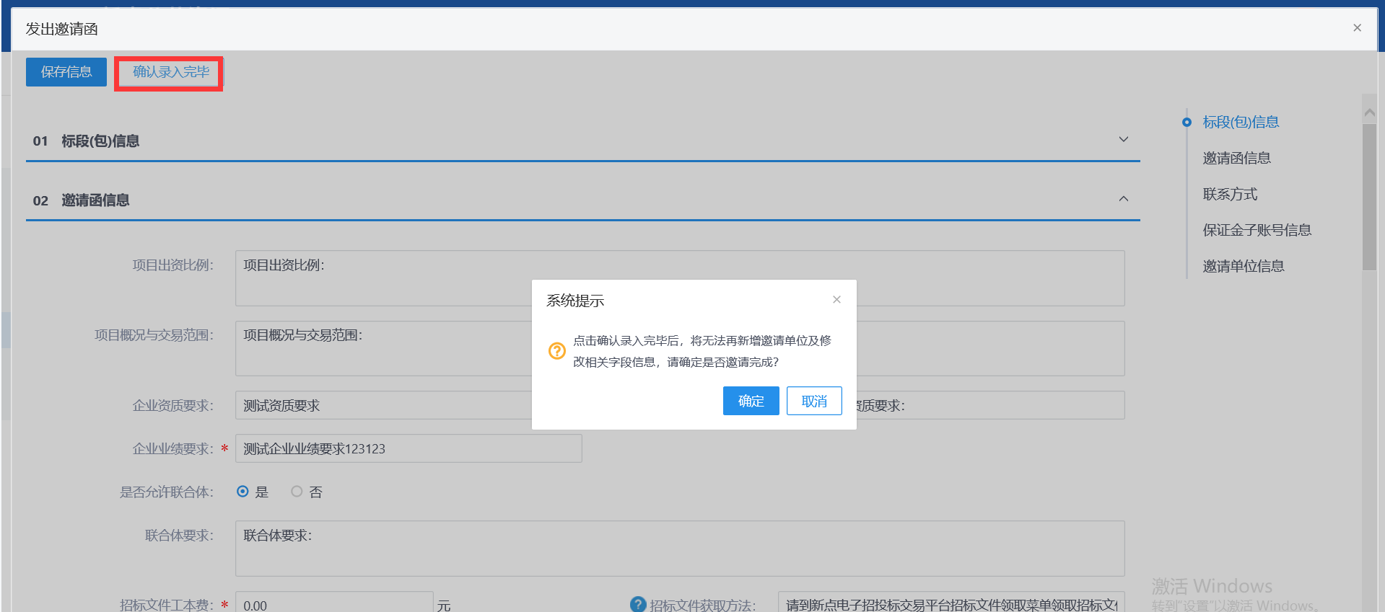
注：投标邀请函确认录入完毕后，不能再修改信息。
13、邀请单位收到邀请函且生成回执后，“邀请单位信息”中点击“”按钮，可查看邀请单位的回执函。如下图：
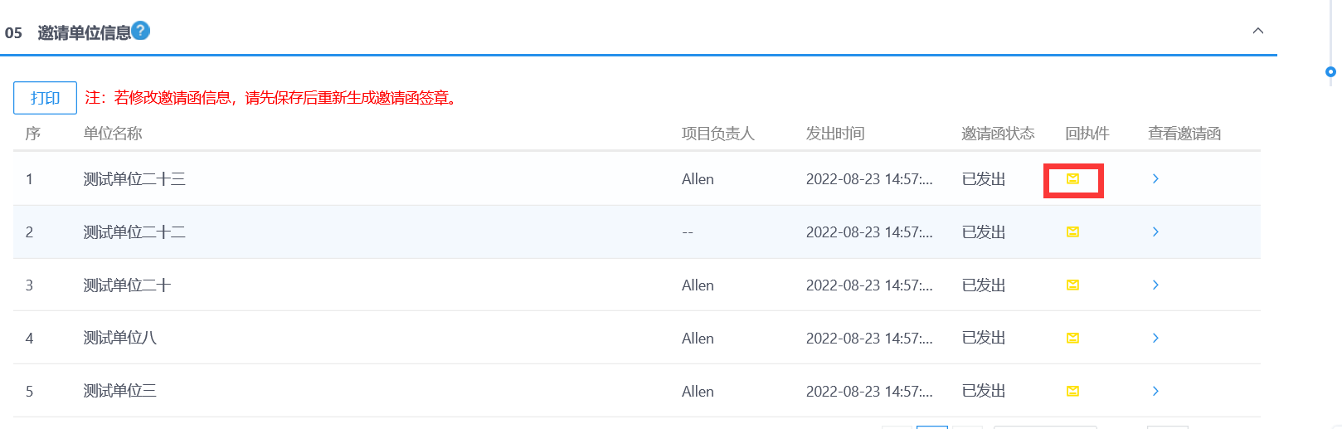
注：邀请单位未回复，“邀请单位信息”中点击“”按钮，会弹出提示“受邀单位未回复，无法查看!”。
14、删除邀请单位，当新增邀请单位后，邀请函未发出，可以进行删除单位，点击【删除邀请单位】。
如果当邀请函已经发出，则不可对该单位进行删除，【序】的勾选框被隐藏。
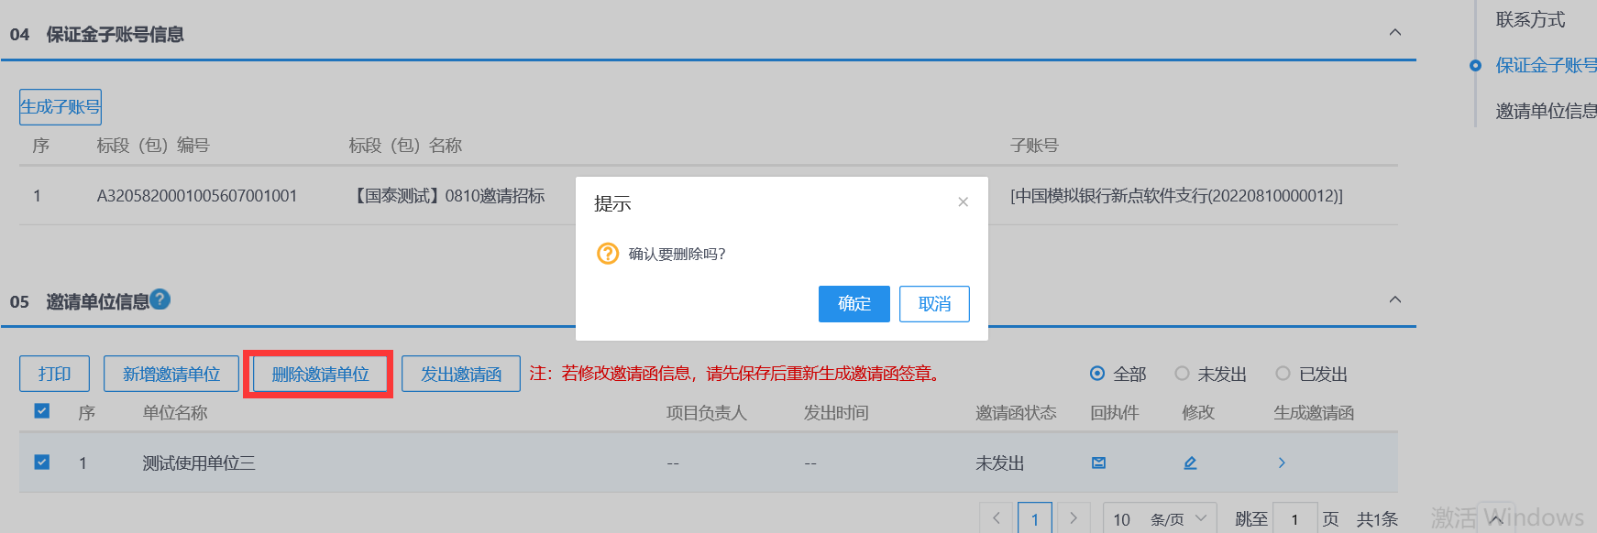
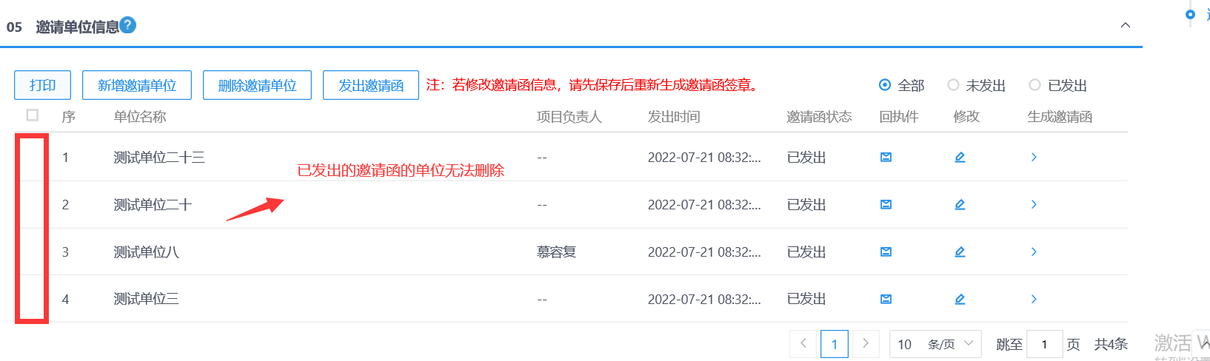
15、当邀请函未生成并签章，点击【发出邀请函】，提示“存在尚未签章的邀请函,请签章后再发送！”
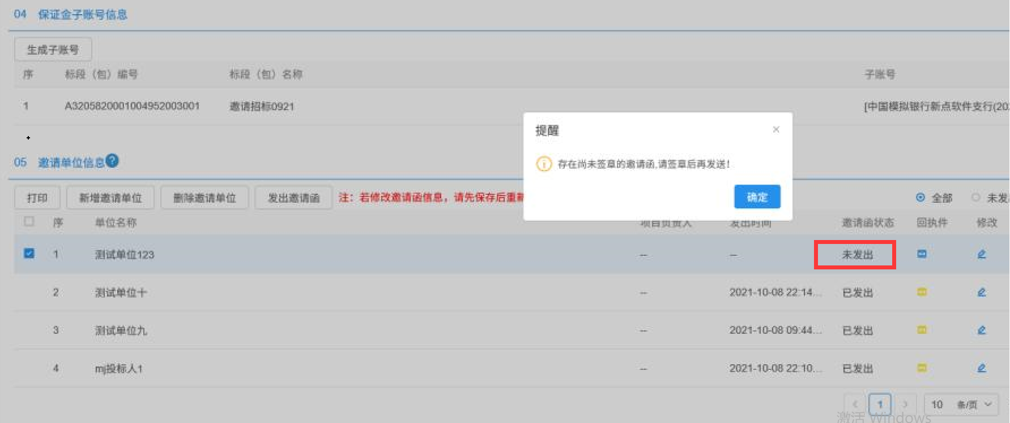
16、当有单位没有发出邀请函，点击【确认录入完毕】，提示“尚有单位未发出邀请函”
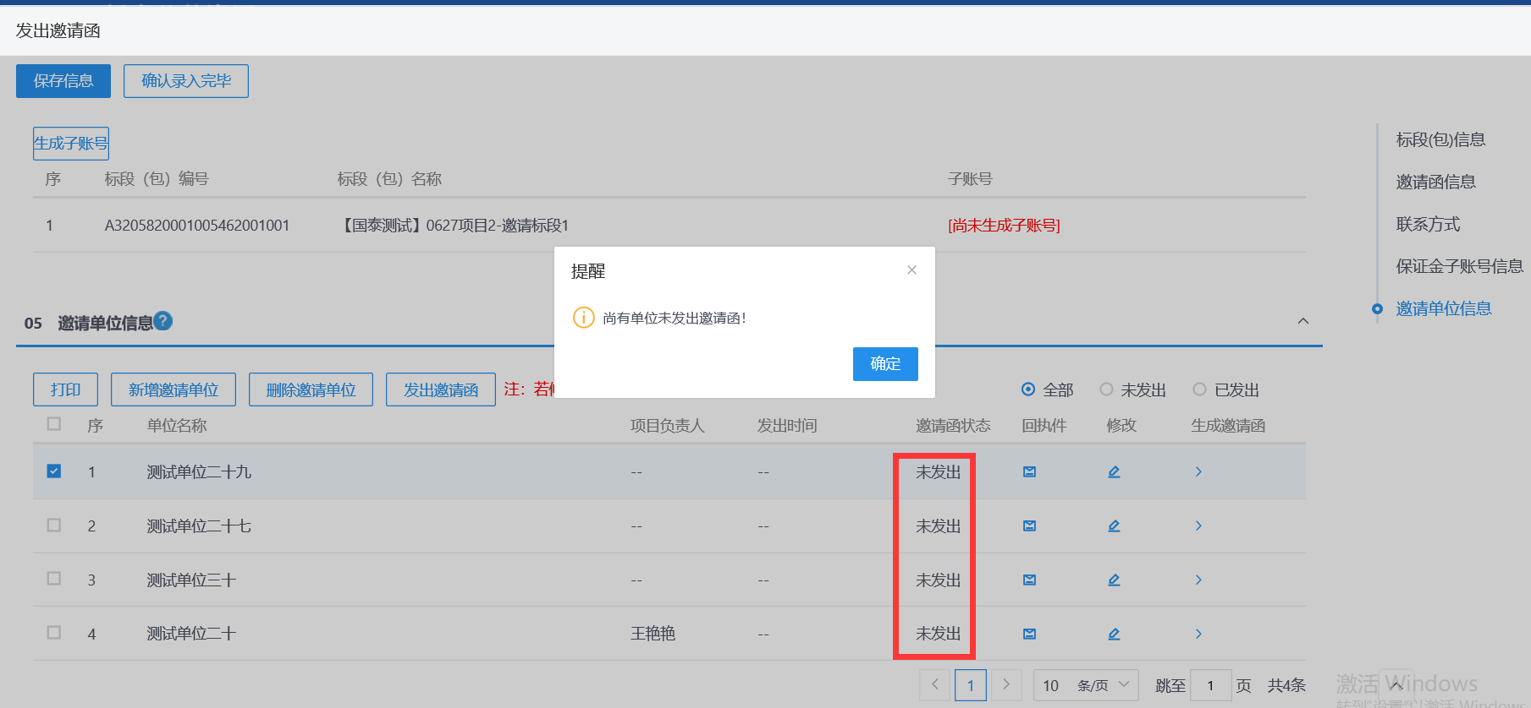

定标

中标候选人公示
前置条件：开标时间已到。
基本功能：填写中标候选人公示，提交交易中心确认。
操作步骤：
1、点击“工程业务－定标－中标候选人公示”菜单”，进入中标候选人公示页面。如下图：
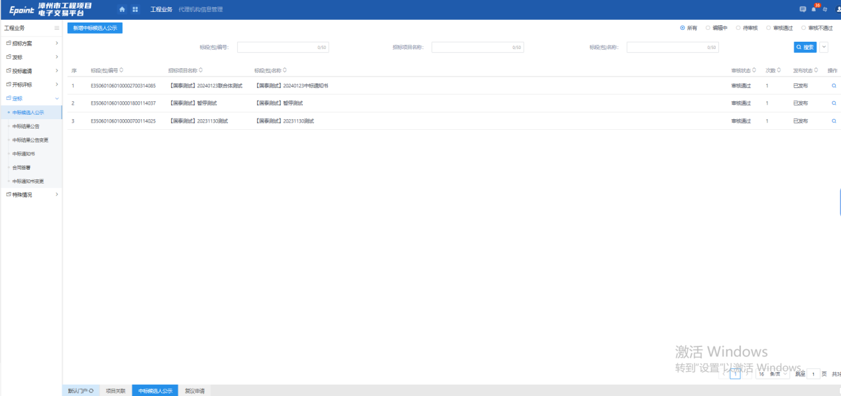
2、点击新增中标候选人公示按钮，挑选标段后进入新增页面，编辑中标候选人公示信息，如公示发布日期、被否决投标或不合格投标人等。如下图：
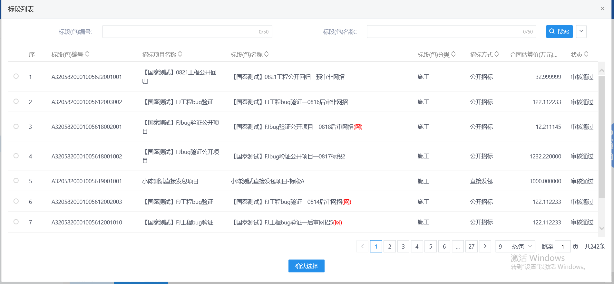
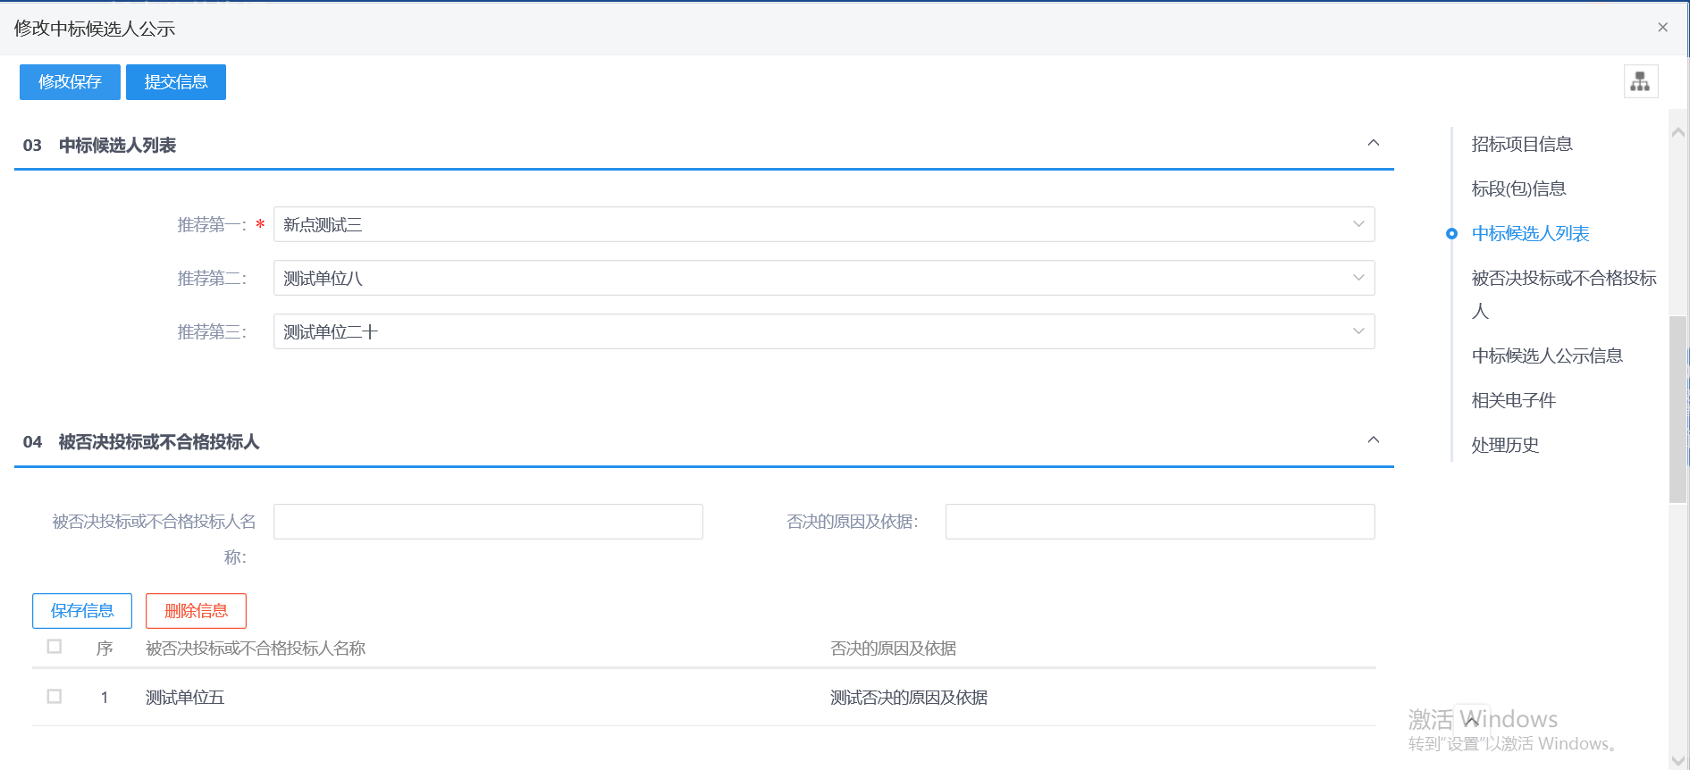
注：
- 公示发布日期不得少于3日。
- 中标候选人公示页面上，填写的信息保存后才能附件中签章。
- 中标候选人是联合体，中标候选人列表中展示联合体单位。
5、完成候中标选人公示编辑后，生成中标候选人公示，附件栏中点击生成按钮，选择签章方式生成PDF并进行签章提交。如下图。
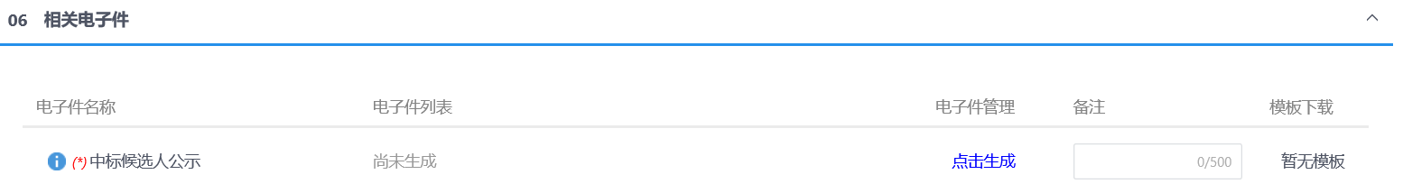

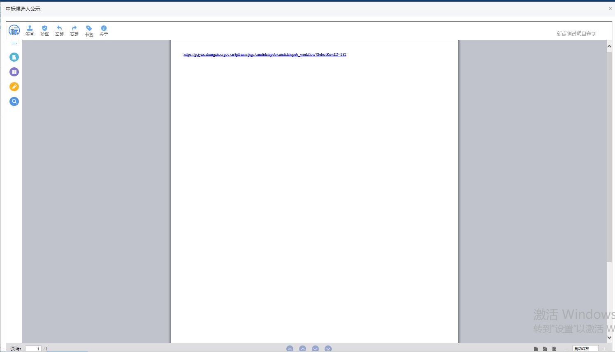
注：
①点击“插入CA锁签章”，进入“招标公告”页面。插入CA锁，点击“签章”按钮，对招标公告内容进行签章。然后点击“签章提交”按钮，签章完成。
②点击“手机扫码签章”，进入“招标公告”页面。点击“签章”按钮，显示二维码，使用新点标证通进行扫码签章。
6、信息填写完成后，点击“提交信息”按钮，弹出意见框中输入意见，点击“确认提交”按钮，提交给交易中心确认。如下图：
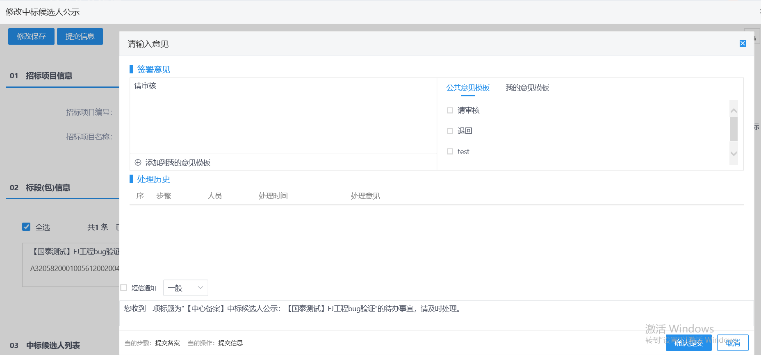
注：填写完信息后，点击“修改保存”按钮，中标候选人公示保存成功，且尚未提交交易中心审核，仍然可以修改信息。
7、中标候选人公示支持二次公示发布，变更中标候选人。在挑选标段页面中，从“已挑选”状态中选择标段，进入候选人公示编辑页面，中标候选人列表展示原推荐排名单位，变更中标候选人单位。如下图：
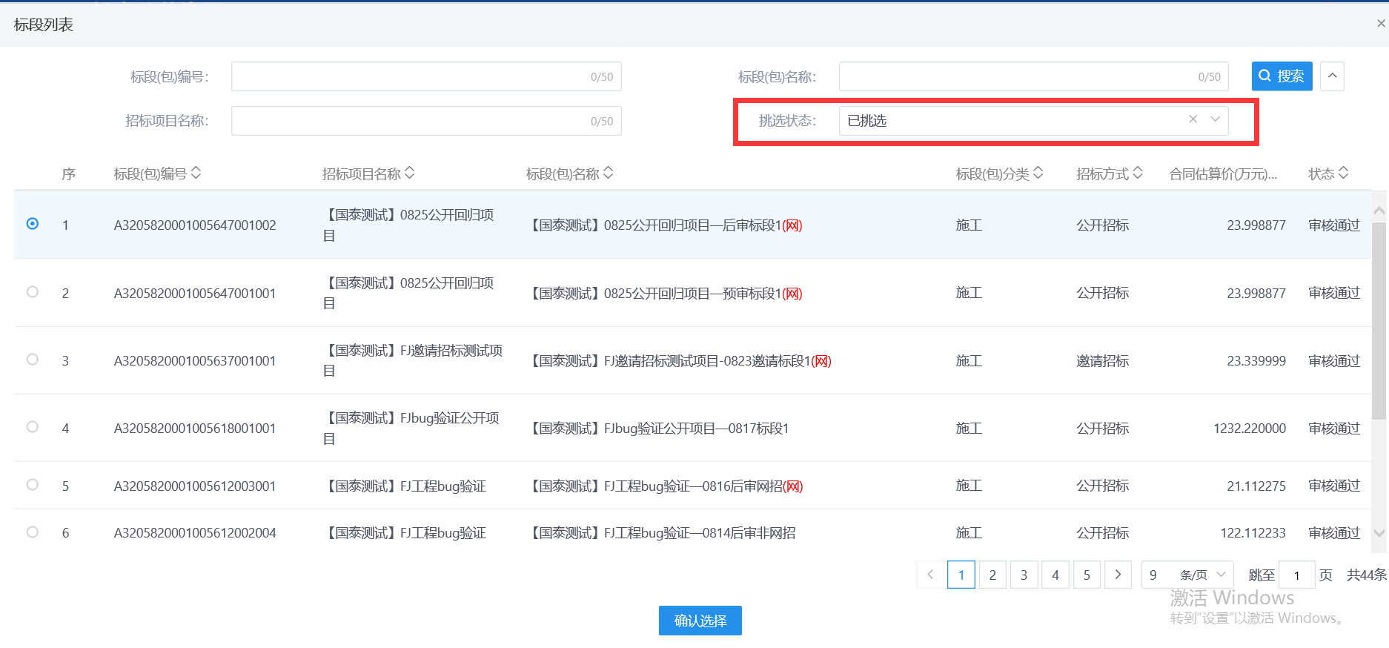
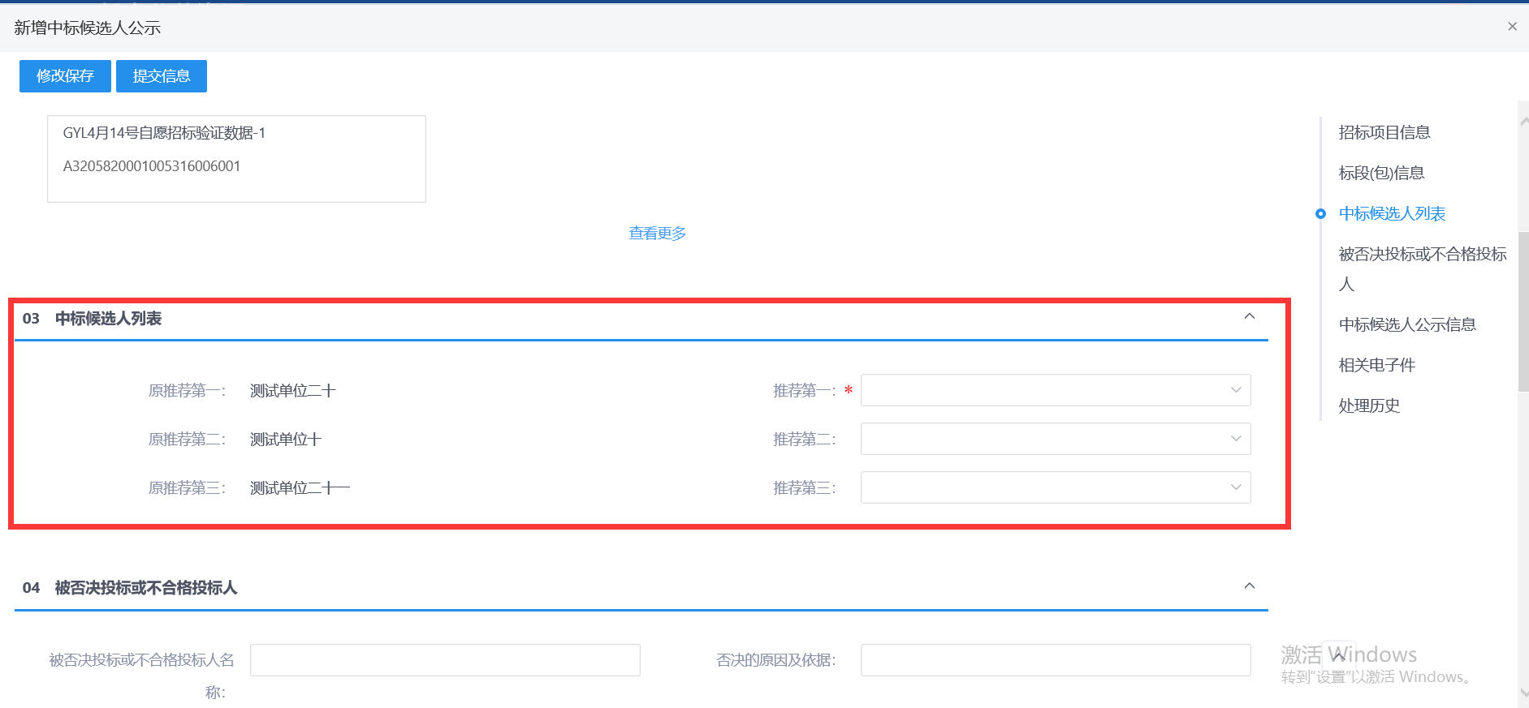
注：
①二次公示中生成附件的中标候选人公示中，展示原单位排名。
②当已经编辑中标结果公告，无法编辑二次公示。
8、二次公示在列表页上，标段名称会用红字标注“第2次公示”。如下图：
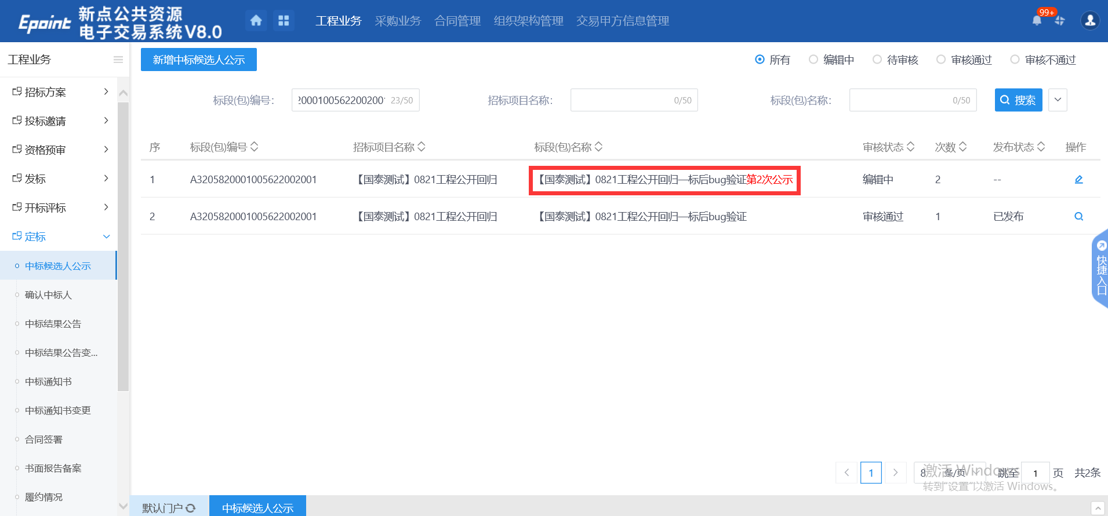
9、中标候选人公示列表页面，“编辑中”“审核不通过”状态下，可修改该标段中标候选人公示信息，点击“操作”图标。如下图：
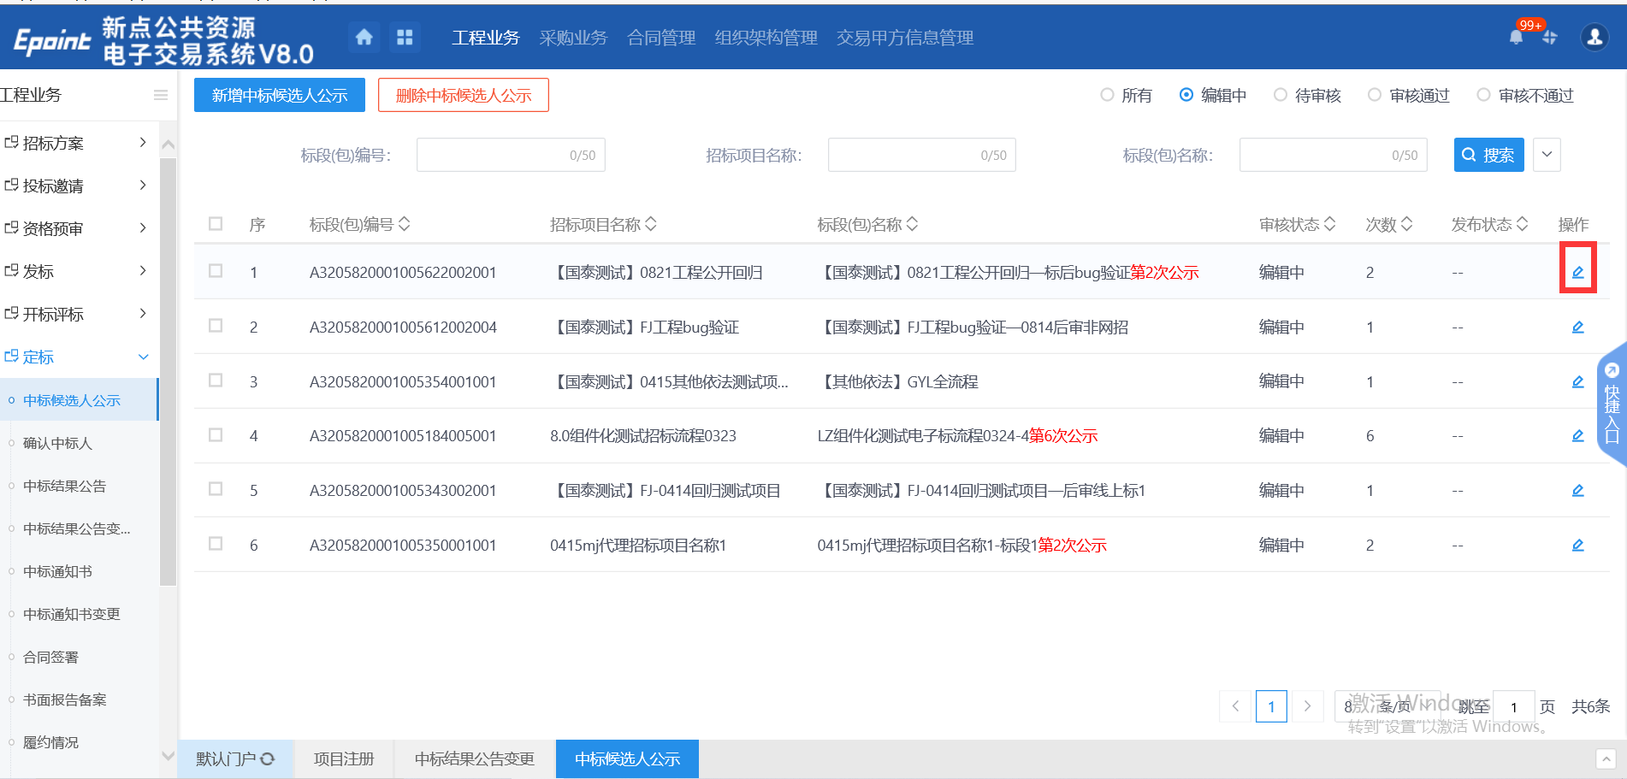
注：只有“编辑中”“审核不通过”状态下才允许修改。
10、中标候选人公示列表页面，选中要删除的标段，点击“删除中标候选人公示”按钮，可删除该标段的中标候选人公示。如下图：
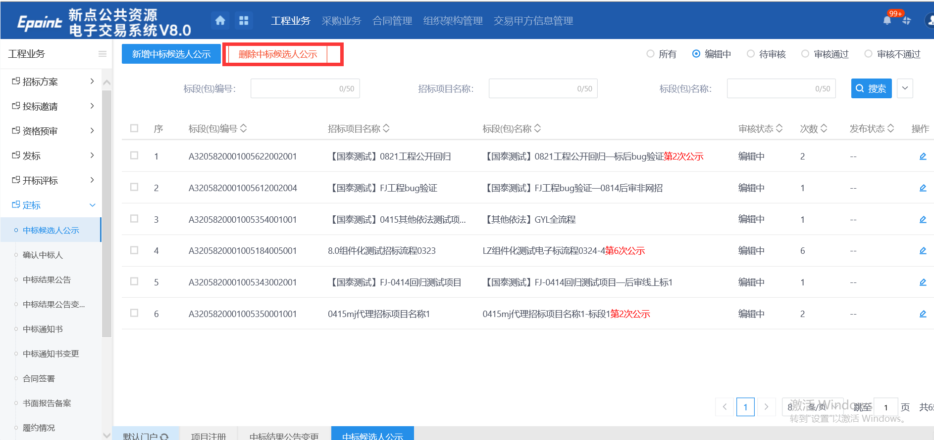
注：只有“编辑中”“审核不通过”状态下才允许删除。

中标结果公告
前提条件：中标候选人公示审核通过；招标文件审核通过。
基本功能：编制中标结果公告，确定中标人。
操作步骤：
1、点击“工程业务－定标－中标结果公告”菜单，进入中标结果公告页面。如下图：
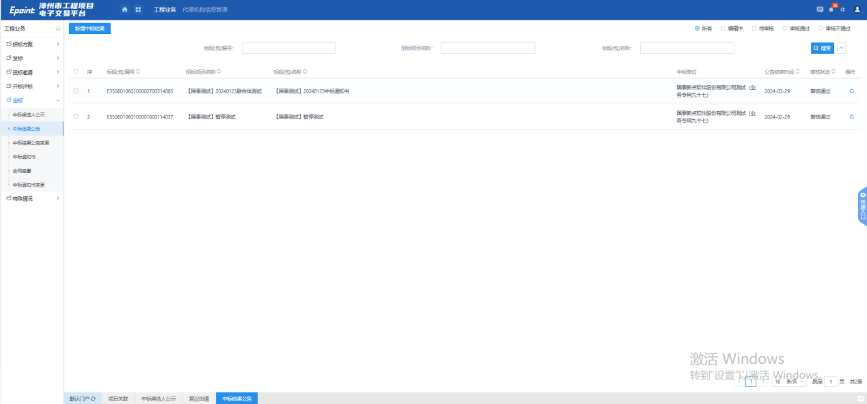
2、点击新增中标结果按钮，挑选标段进入中标结果公告新增页面。当中标候选人公示未完成，挑选标段后提示“中标候选人公示尚未发布”。如下图：
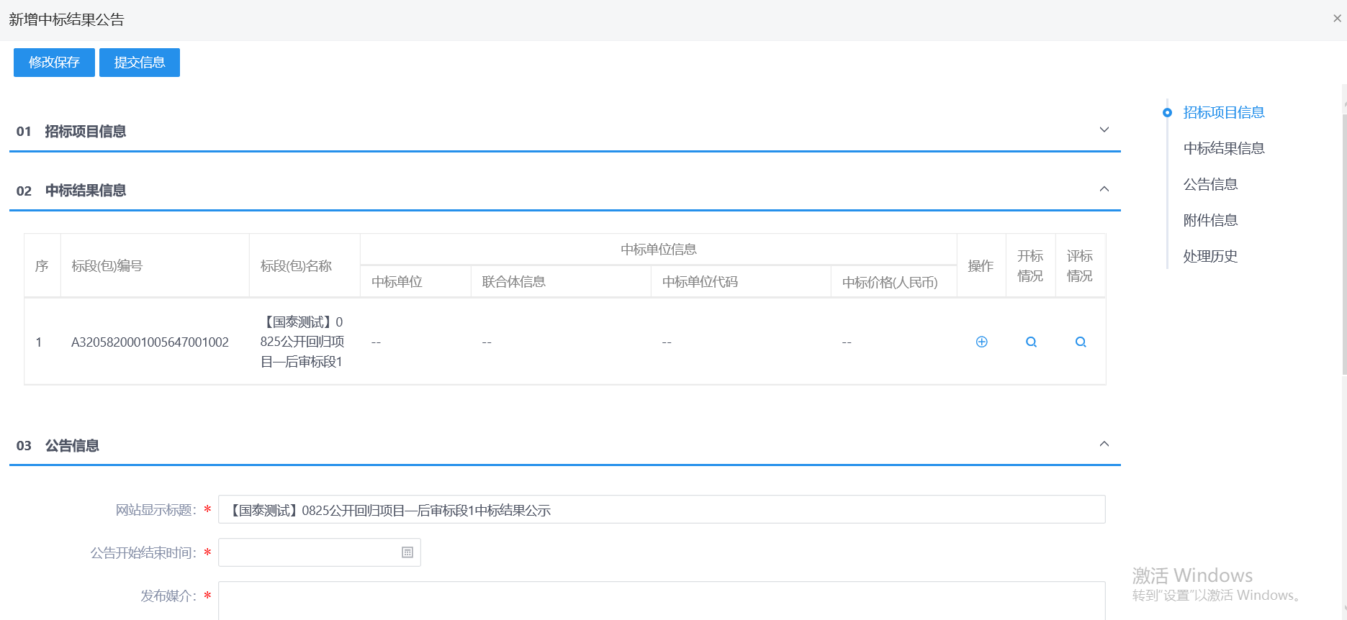
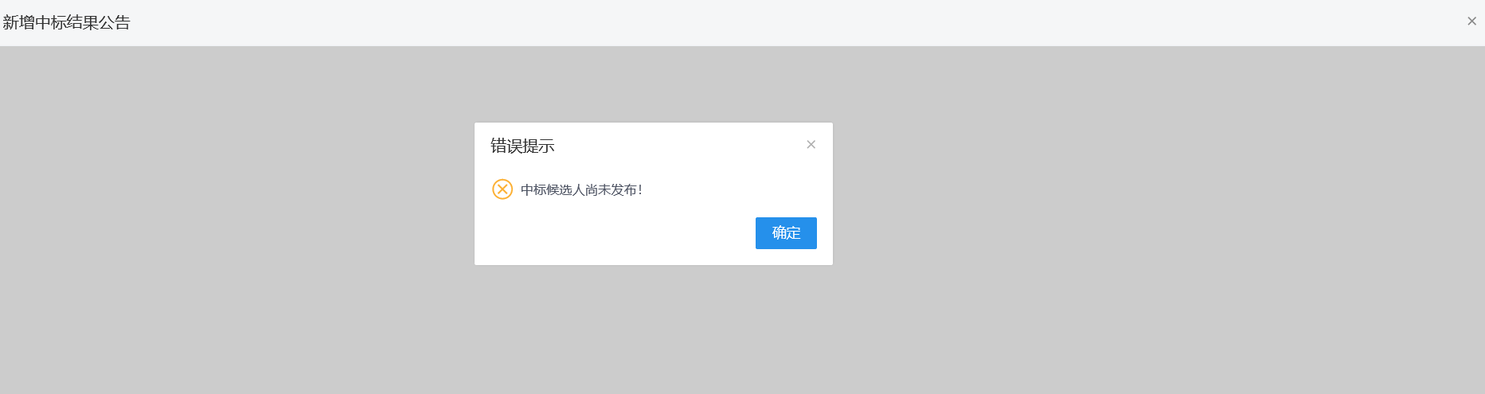
3、新增中标结果公告页面，在“中标结果信息”中，点击“操作”按钮，进入新增中标单位页面。如下图：
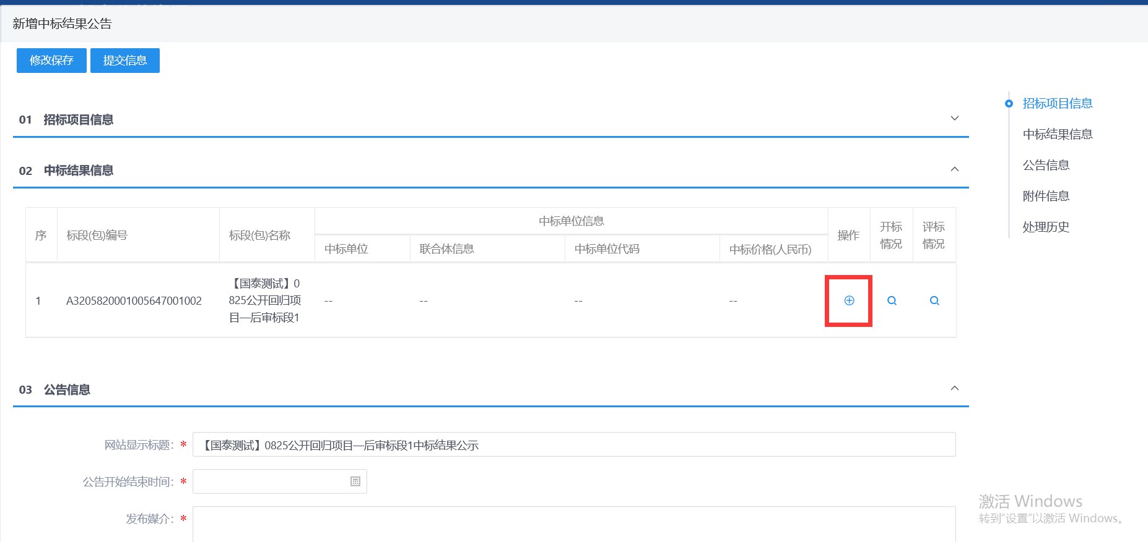
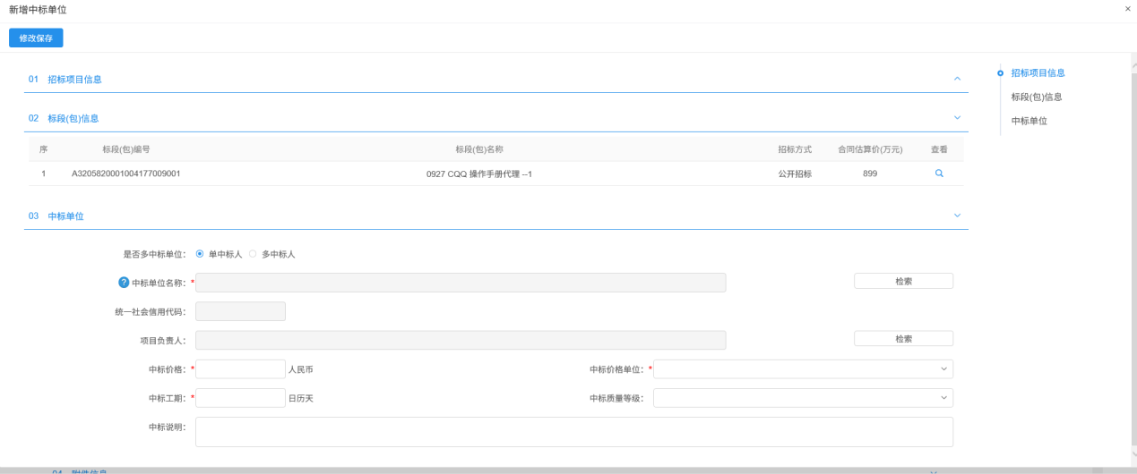
注：项目注册中“招标情形”选择国有资金控股或占主导地位的依法招标的项目，只能新增单中标人；如果招标情形选择其他方式的，既可以新增单中标人，也可以新增多中标人。
4、点击“中标单位名称”后的“检索”按钮，进入选择中标单位页面。如下图：
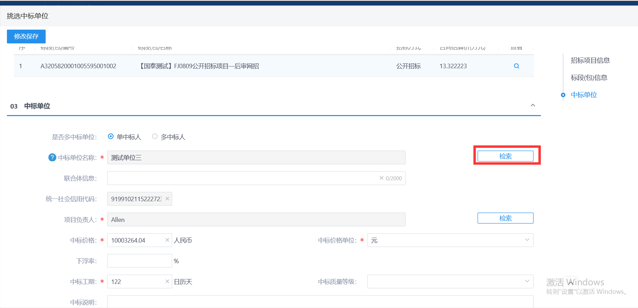
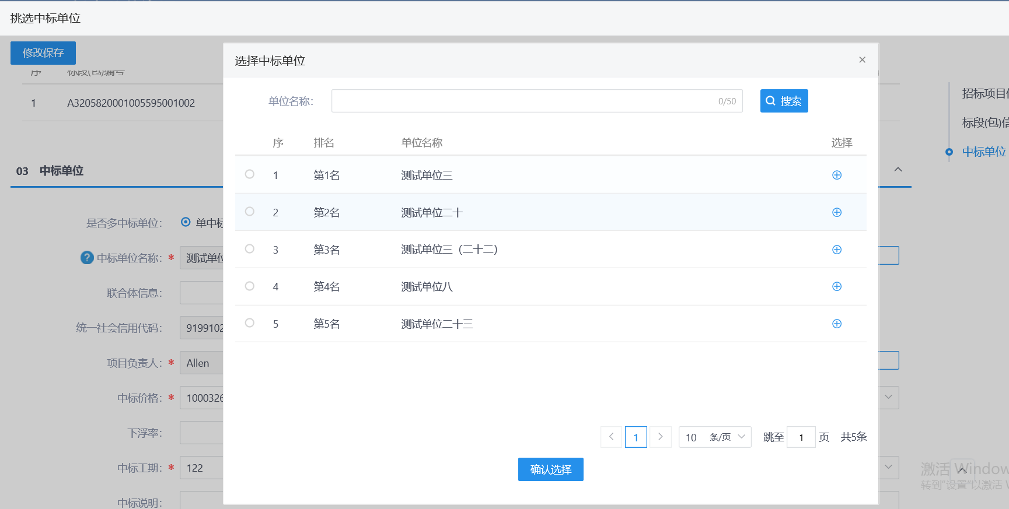
5、选中中标单位，点击“确认选择”按钮或“”按钮。中标人选择成功。如下图：
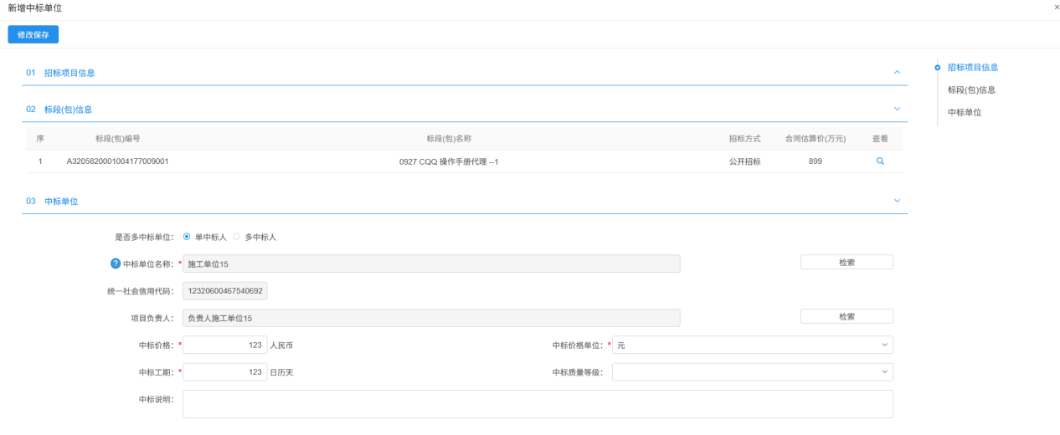
注：选择中标单位后，项目负责人会默认获取该单位下载文件时提交的联系人。
6、如要修改项目负责人，点击“项目负责人”后的“检索”按钮，进入选择项目负责人页面。如下图：
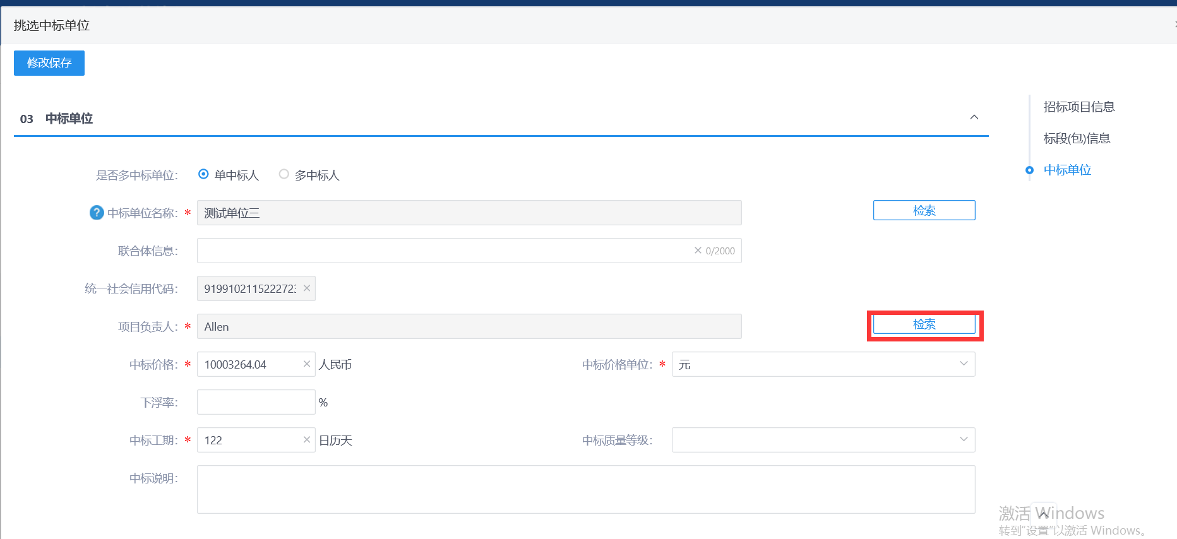
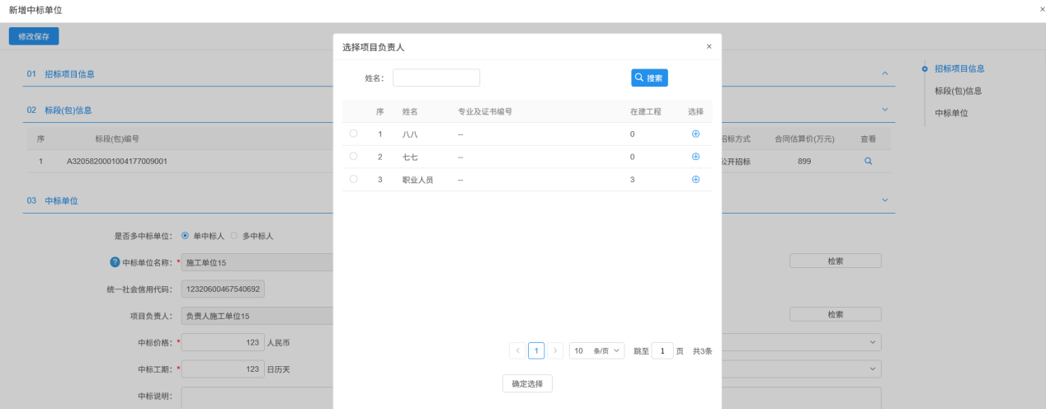
7、选择要添加的项目负责人，点击“确定选择”按钮或“”按钮。项目负责人选择成功。如下图：
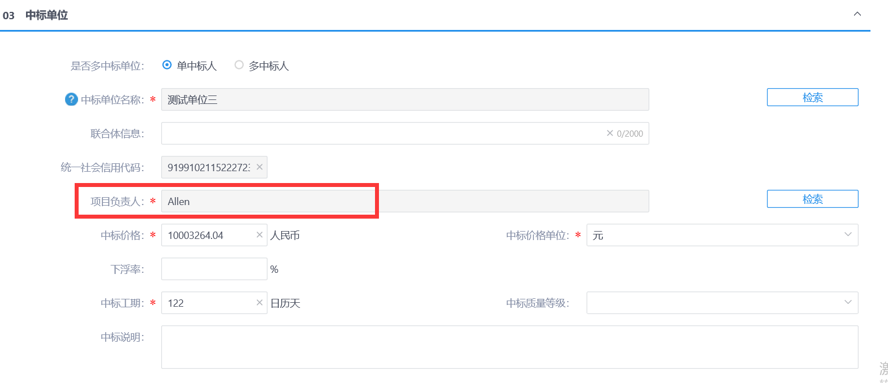
8、新增中标单位页面，信息填写完成后，点击“修改保存”按钮，中标人新增成功。如下图：
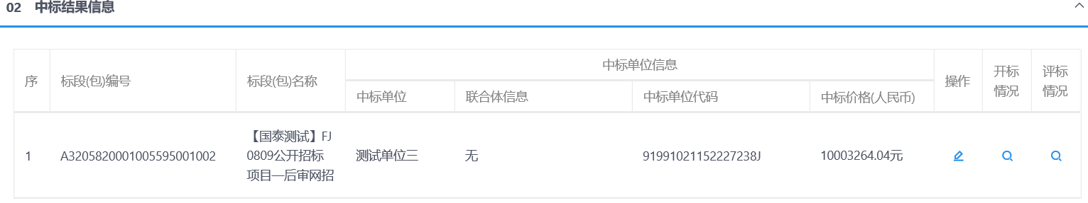
- 中标结果公告变更模块中的此处功能点和中标结果模块一致。
9、中标结果公告页面，填写页面上的信息。如下图：
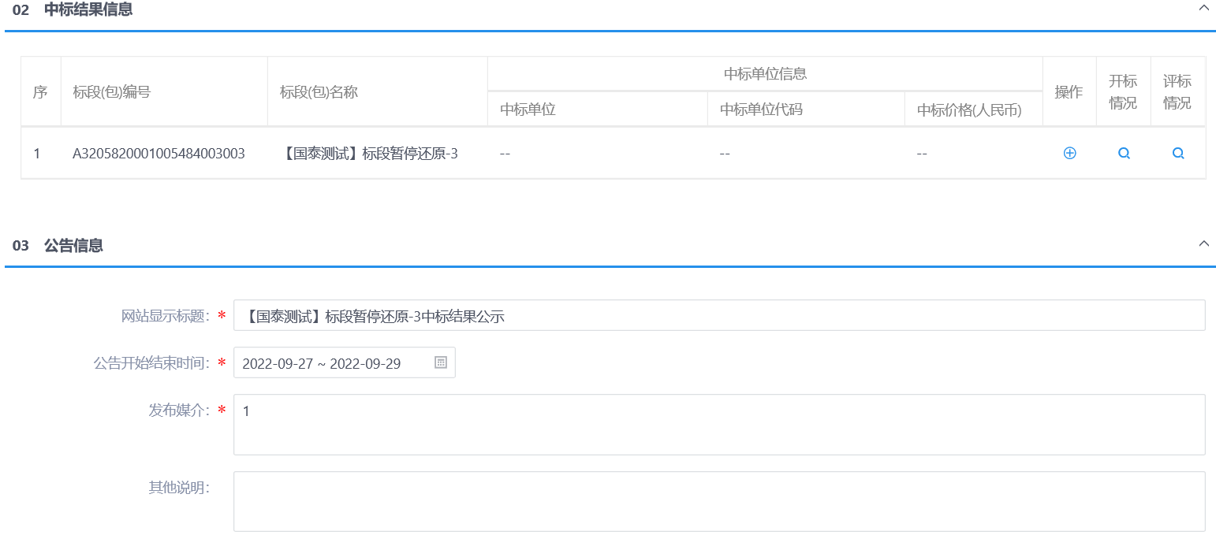
注：中标结果公告页面上，填写的信息保存后才能附件中签章。
10、完成候中标结果公告编辑后，生成中标结果公告，附件栏中点击生成按钮，选择签章方式生成PDF并进行签章提交。如下图。
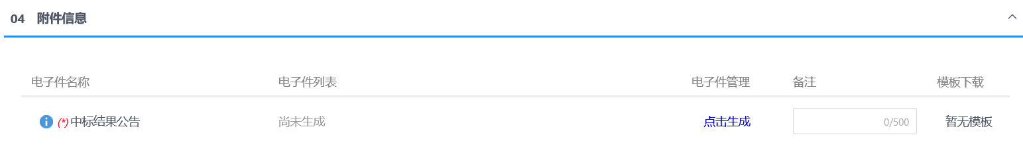

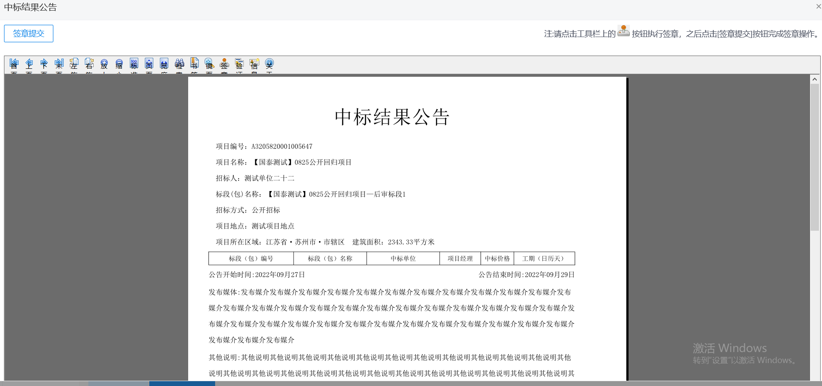
注：
①点击“插入CA锁签章”，进入“招标公告”页面。插入CA锁，点击“签章”按钮，对招标公告内容进行签章。然后点击“签章提交”按钮，签章完成。
②点击“手机扫码签章”，进入“招标公告”页面。点击“签章”按钮，显示二维码，使用新点容易签进行扫码签章。
13信息填写完成后，点击“提交信息”按钮，弹出意见框中输入意见，点击“确认提交”按钮，提交给交易中心确认。如下图：
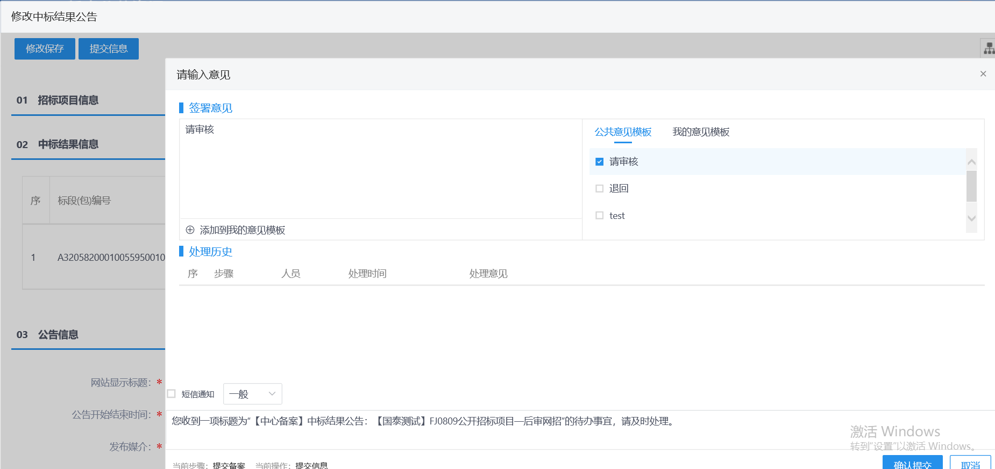
注：填写完信息后，点击“修改保存”按钮，中标结果公告保存成功，且尚未提交交易中心确认，仍然可以修改信息。
14、中标结果公告列表页面，“编辑中”“审核不通过”状态下，可修改该标段中标结果公告信息，点击“操作”图标。如下图：
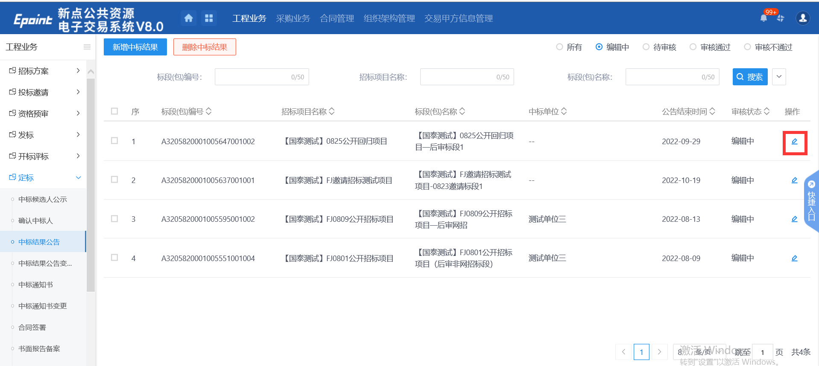
注：只有“编辑中”“审核不通过”状态下才允许修改。
15、中标结果公告列表页面，选中要删除的标段，点击“删除中标结果”按钮，可删除该标段的中标结果公告。如下图：
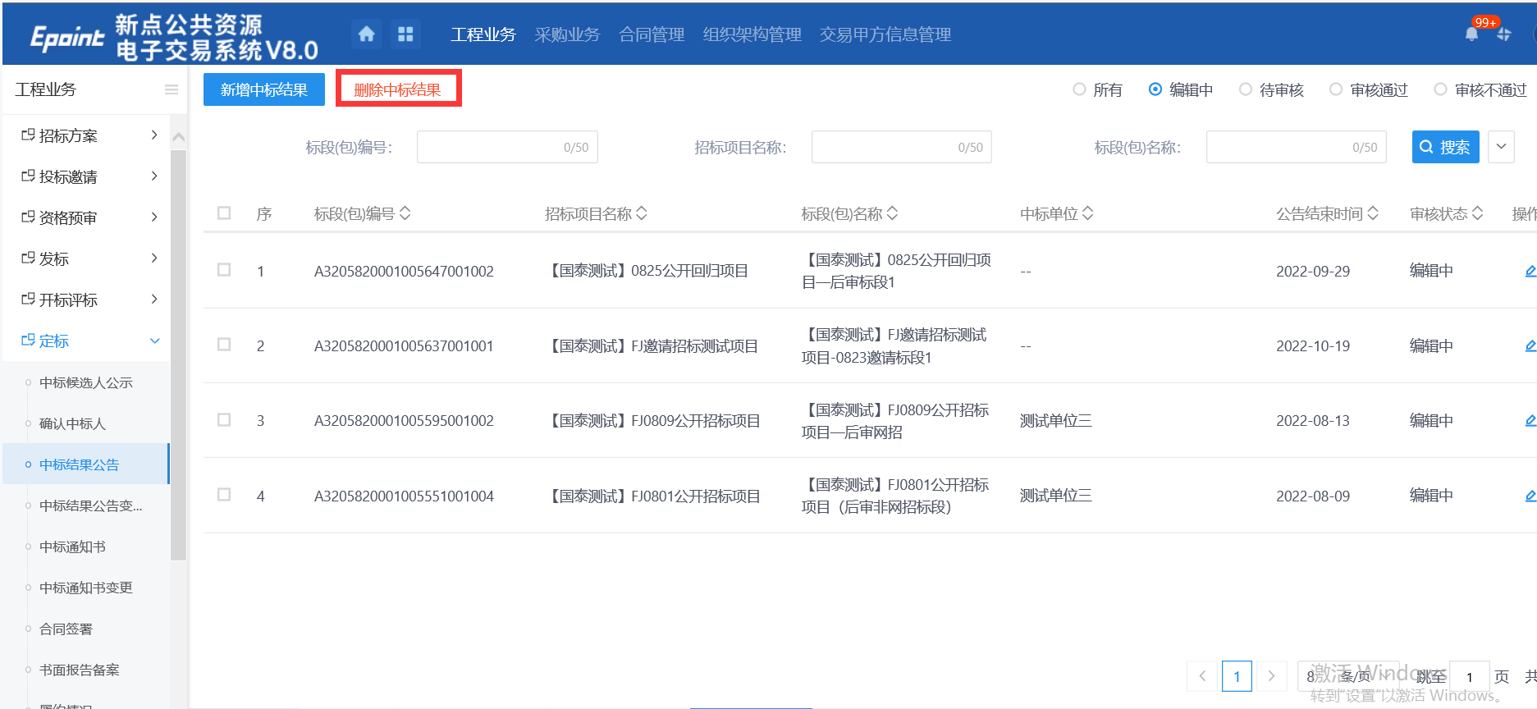
注：只有“编辑中”“审核不通过”状态下才允许删除。

中标结果公告变更
前提条件：中标结果公告审核通过。
基本功能：变更中标人。
操作步骤：
1、点击“工程业务－定标－中标结果公告变更”菜单，进入中标结果公告变更列表页面。如下图：
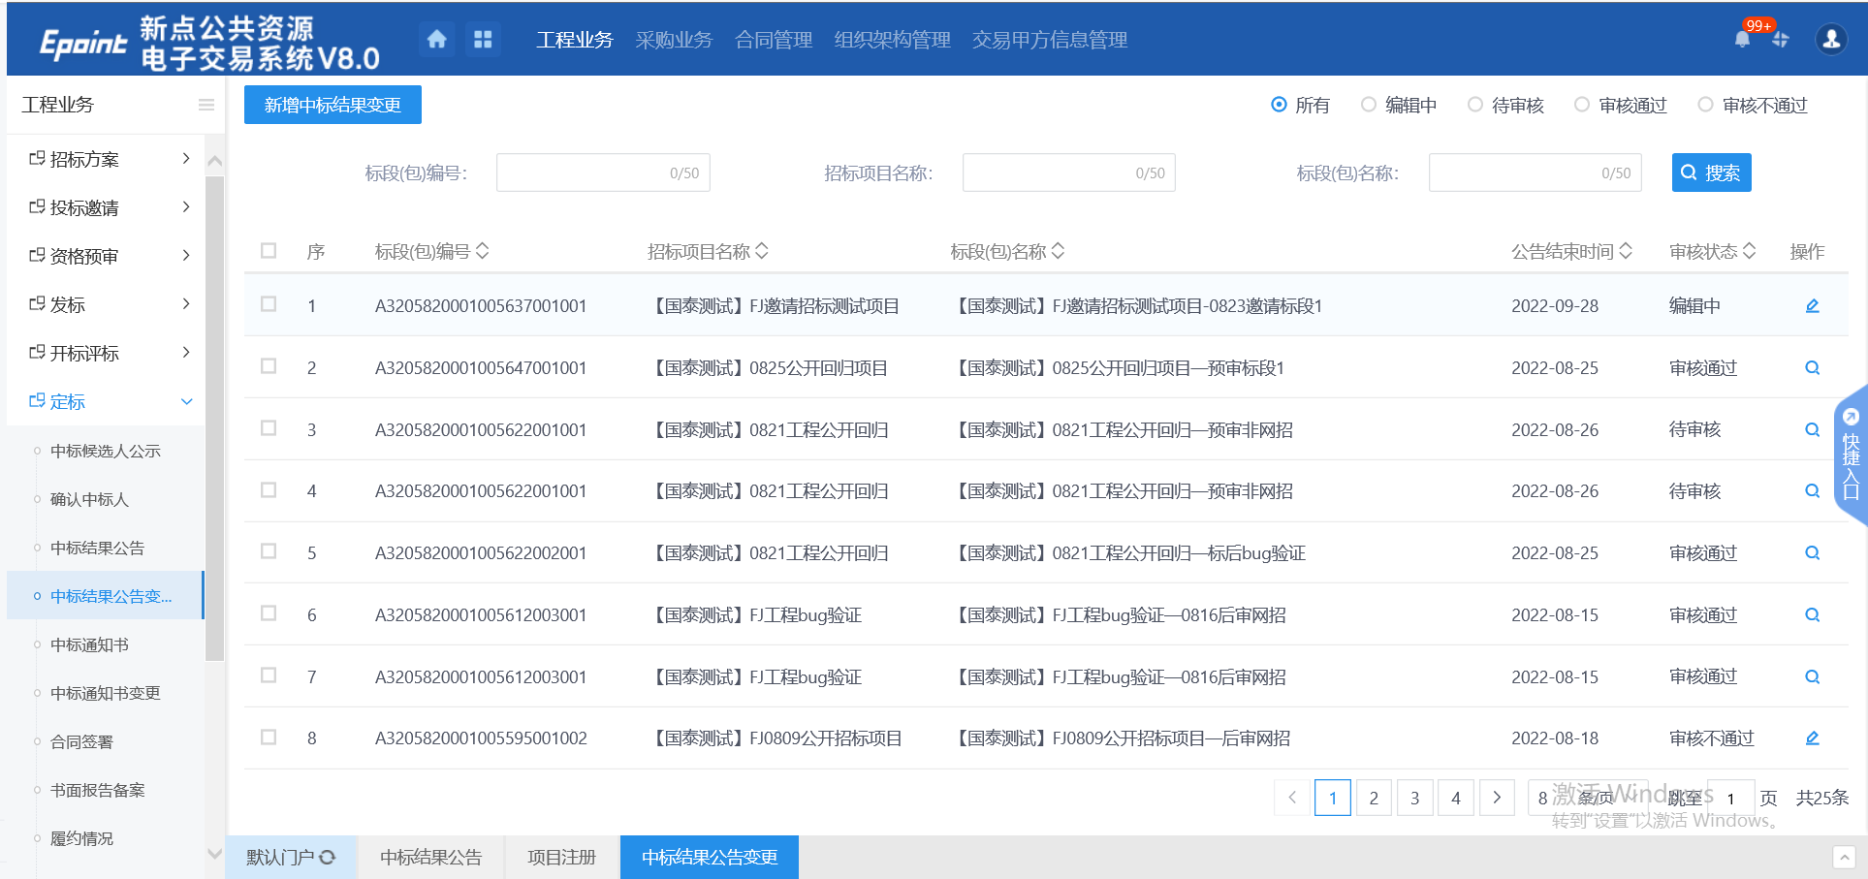
2、点击“新增中标结果变更”按钮，进入挑选标段页面，选择标段后进入新增中标结果公告变更页面。如下图：

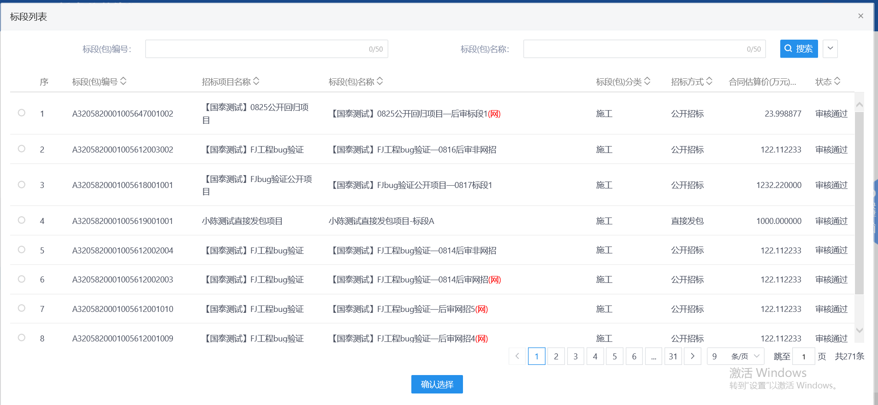
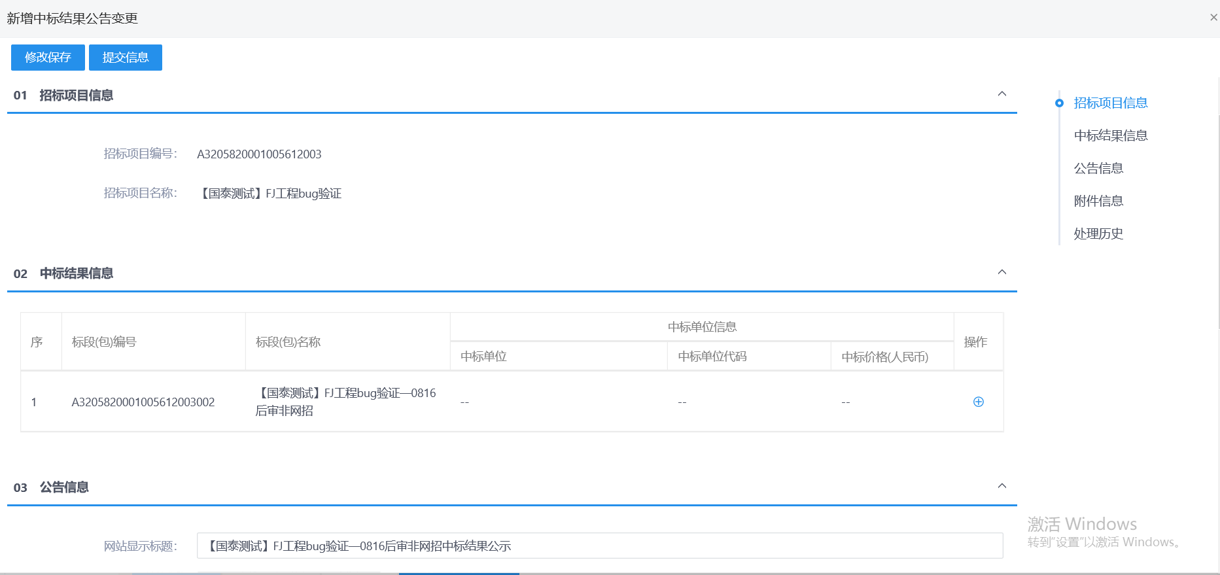
3、“中标结果信息”中，点击“操作”按钮，进入新增中标单位页面。如下图：
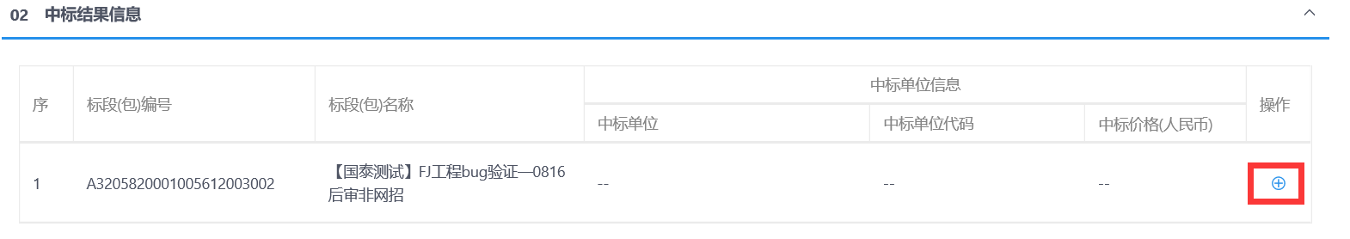
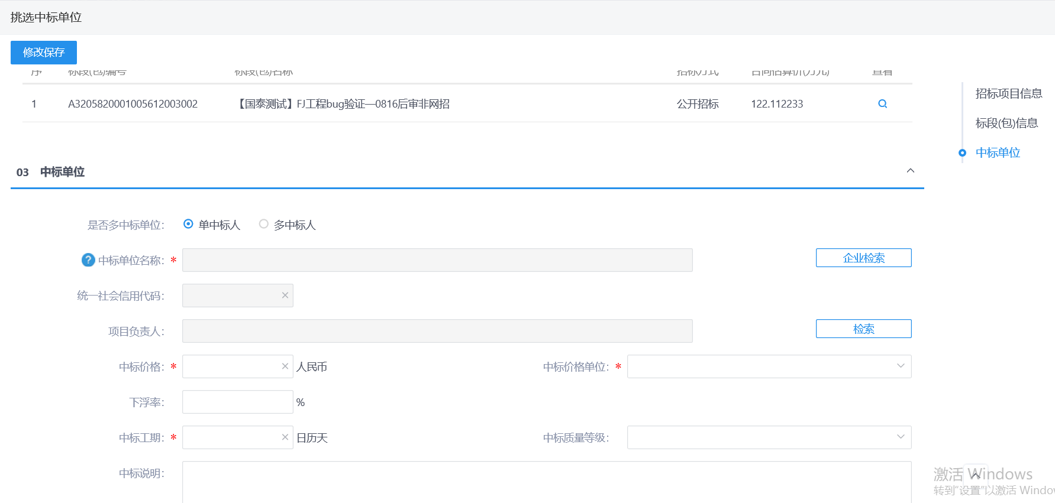
注：项目注册中“招标情形”选择国有资金控股或占主导地位的依法招标的项目，只能新增单中标人；如果招标情形选择其他方式的，既可以新增单中标人，也可以新增多中标人。
4、点击“中标单位名称”后的“检索”按钮，进入选择中标单位页面。如下图：
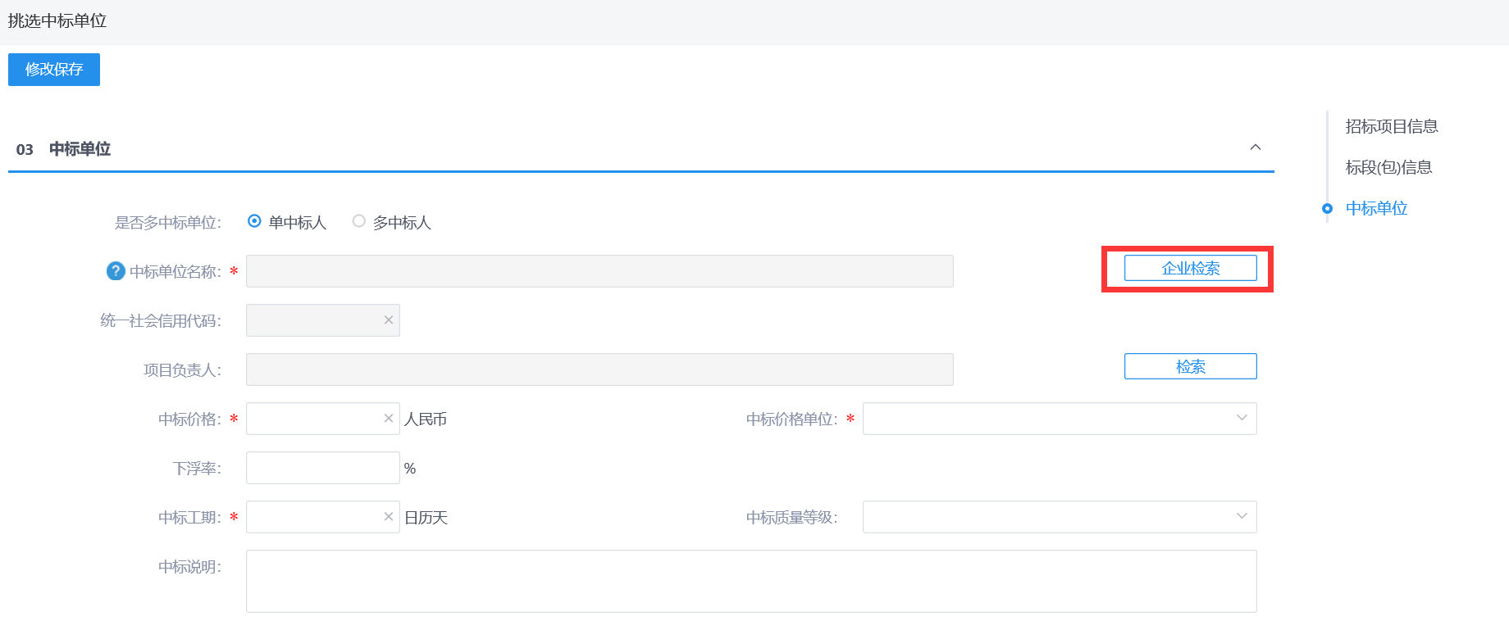
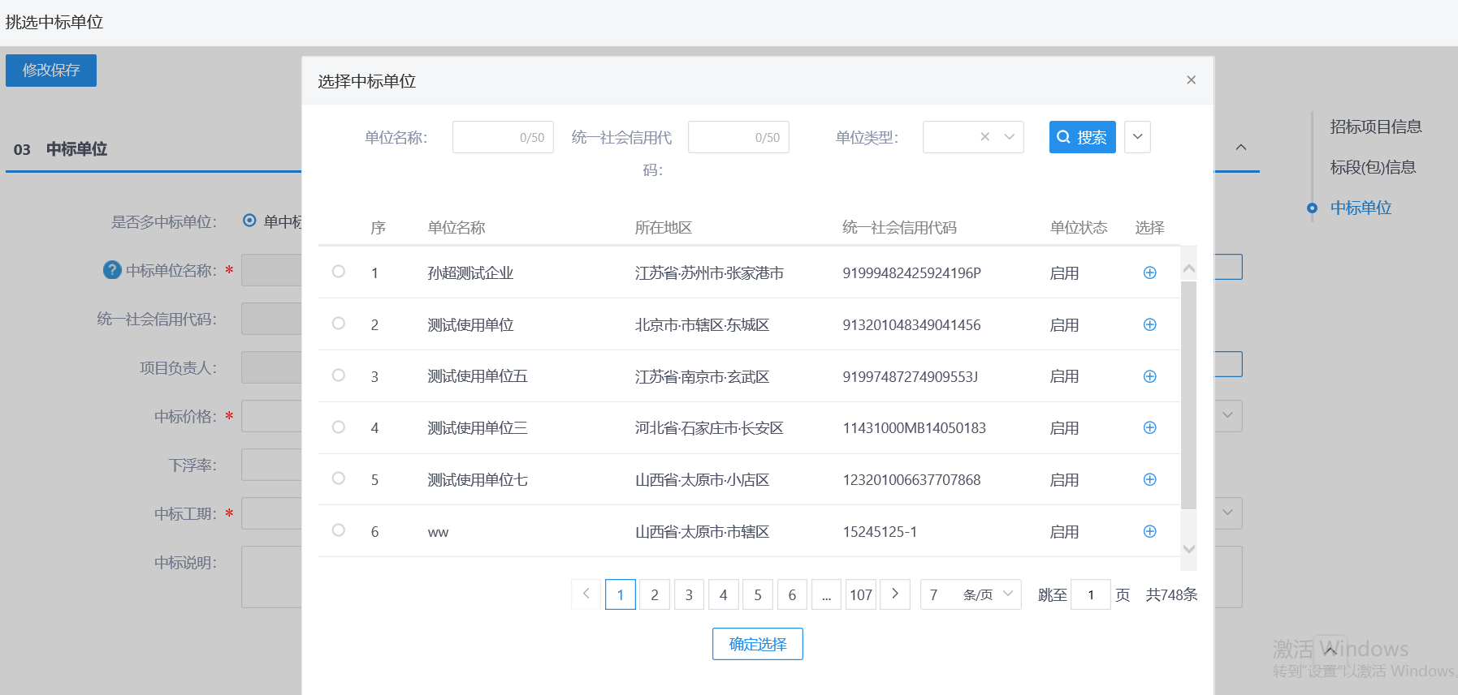
5、选中中标单位，点击“确认选择”按钮或“”按钮。中标人选择成功。如下图：
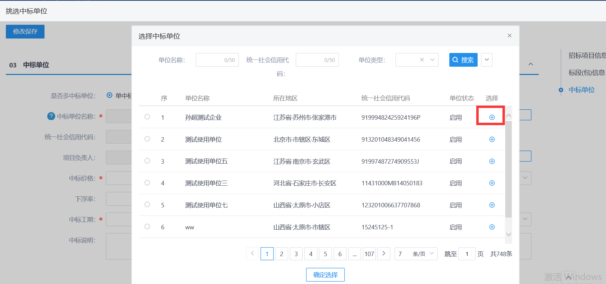
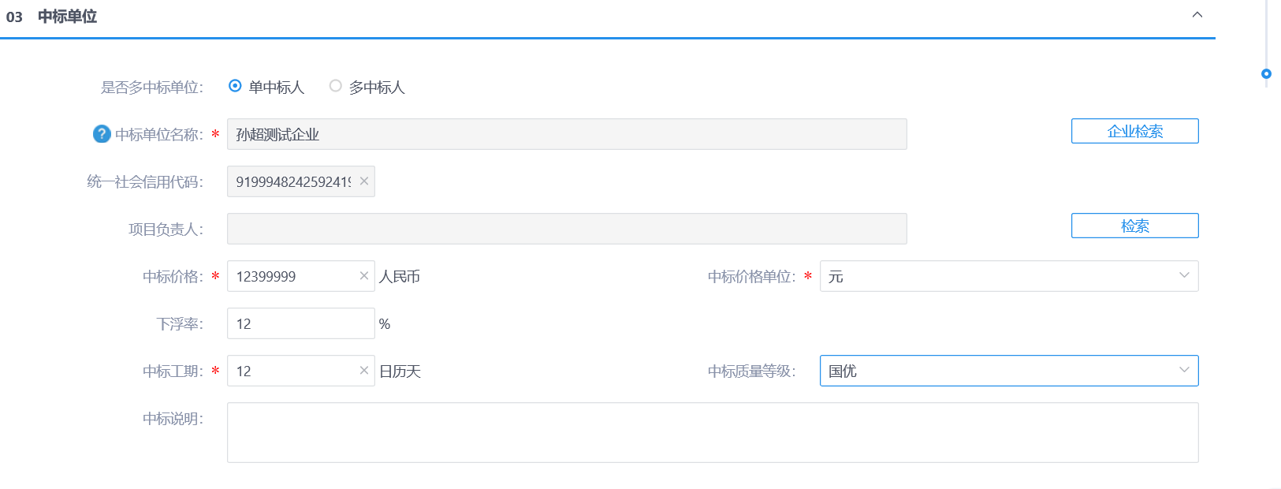
注：选择中标单位后，项目负责人会默认获取该单位下载文件时提交的联系人。
7、如要修改项目负责人，点击“项目负责人”后的“检索”按钮，进入选择项目负责人页面。如下图：
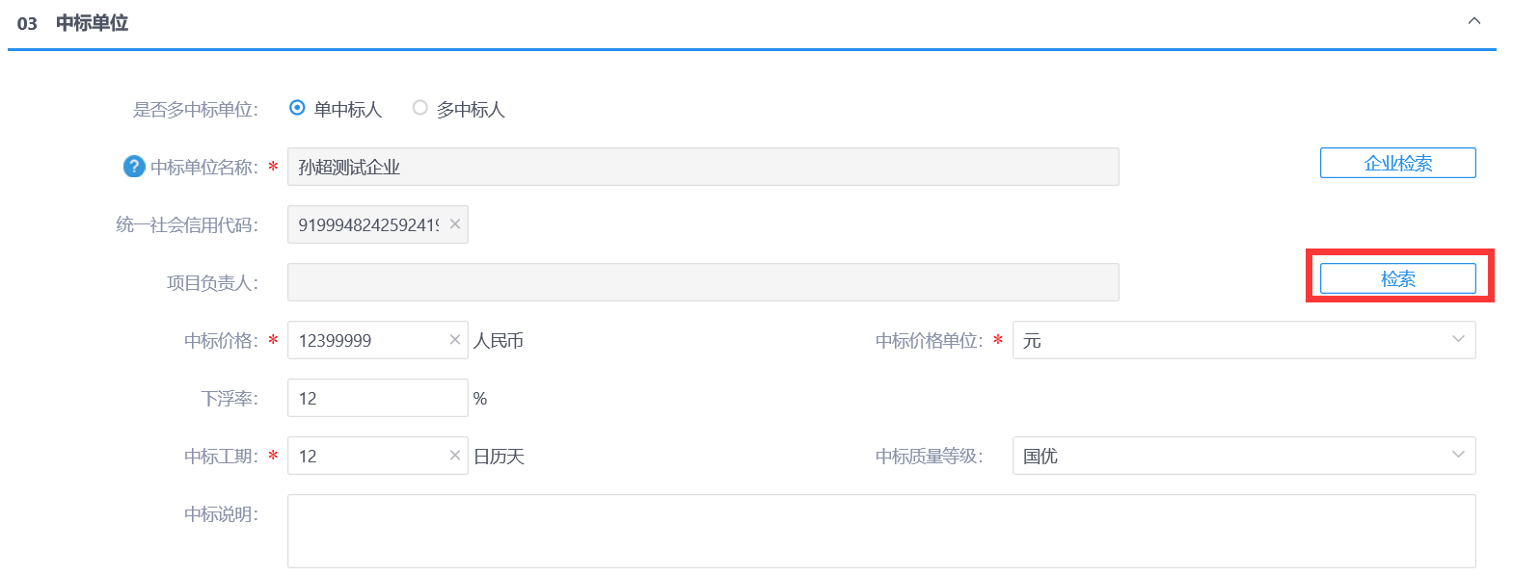
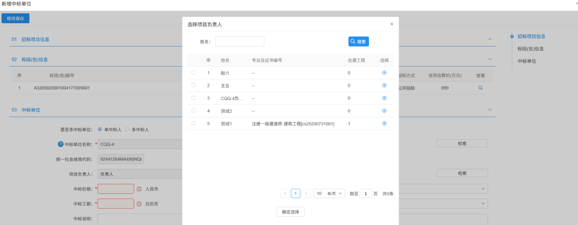
8、选择要添加的项目负责人，点击“确定选择”按钮或“”按钮。项目负责人选择成功。如下图：
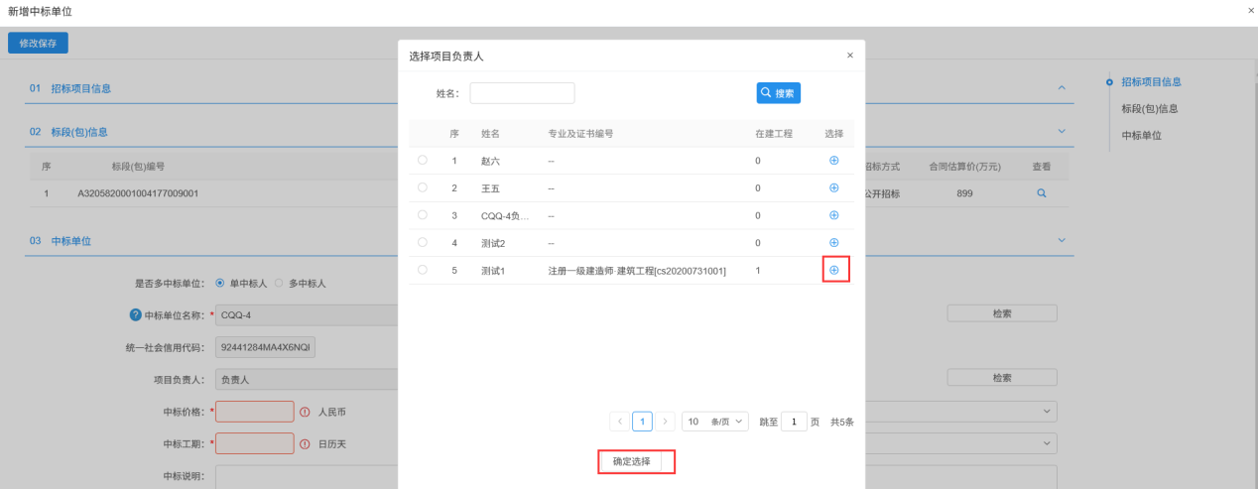
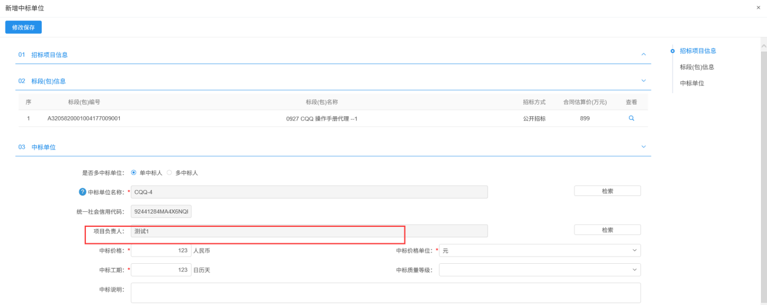
9、新增中标单位页面，信息填写完成后，点击“修改保存”按钮，中标人新增成功。如下图：
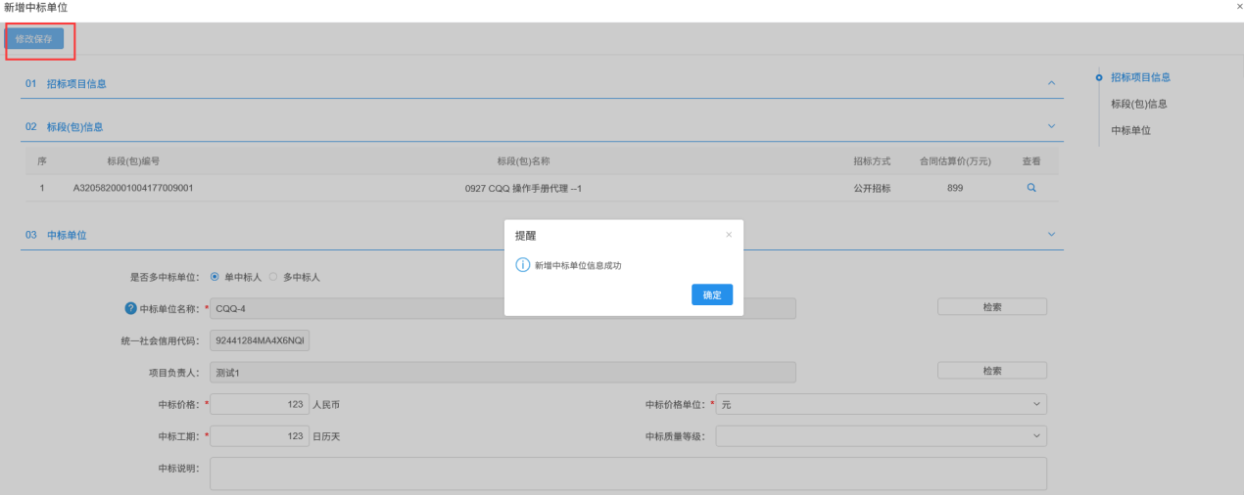
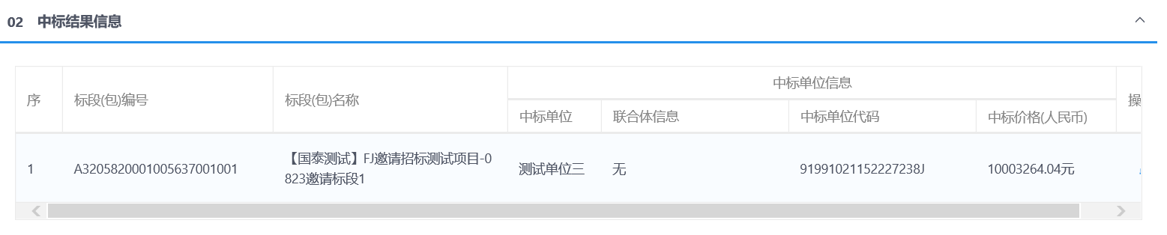
10、新增中标结果公告变更页面，填写页面上的信息。如下图：
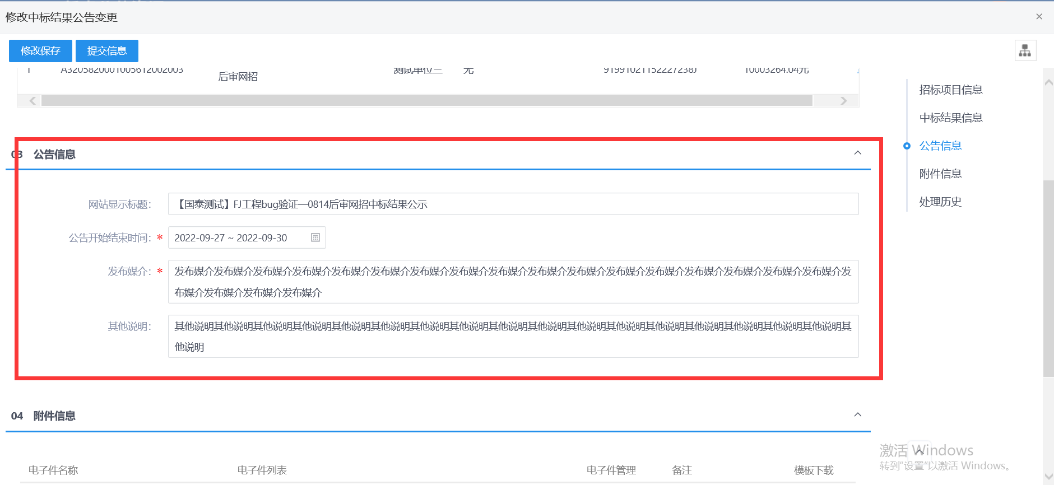
11、完成中标结果变更公告编辑后，生成中标结果变更公告，附件栏中点击生成按钮，选择签章方式生成PDF并进行签章提交。如下图。

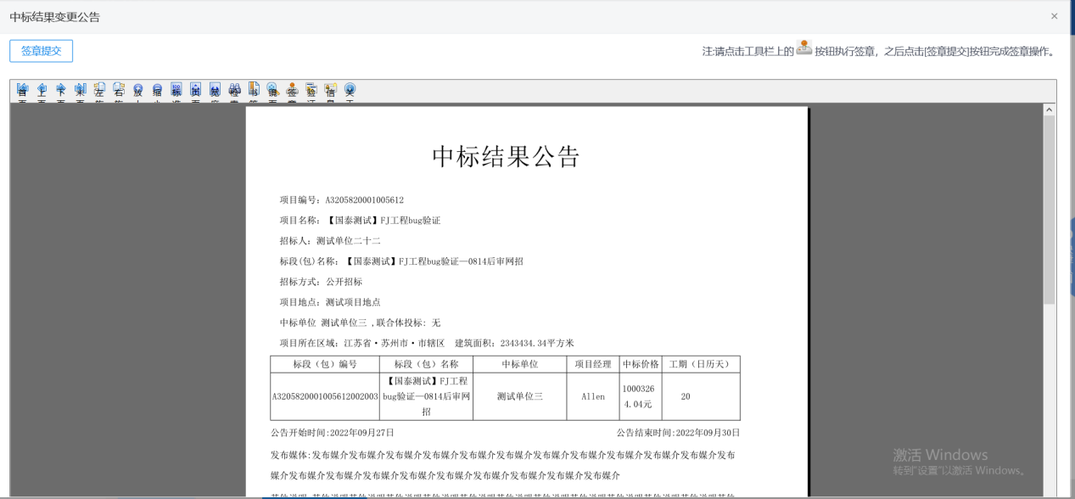
注：
①点击“插入CA锁签章”，进入“招标公告”页面。插入CA锁，点击“签章”按钮，对招标公告内容进行签章。然后点击“签章提交”按钮，签章完成。
②点击“手机扫码签章”，进入“招标公告”页面。点击“签章”按钮，显示二维码，使用新点容易签进行扫码签章。
12、信息填写完成后，点击“提交信息”按钮，弹出意见框中输入意见，点击“确认提交”按钮，提交给交易中心确认。如下图：
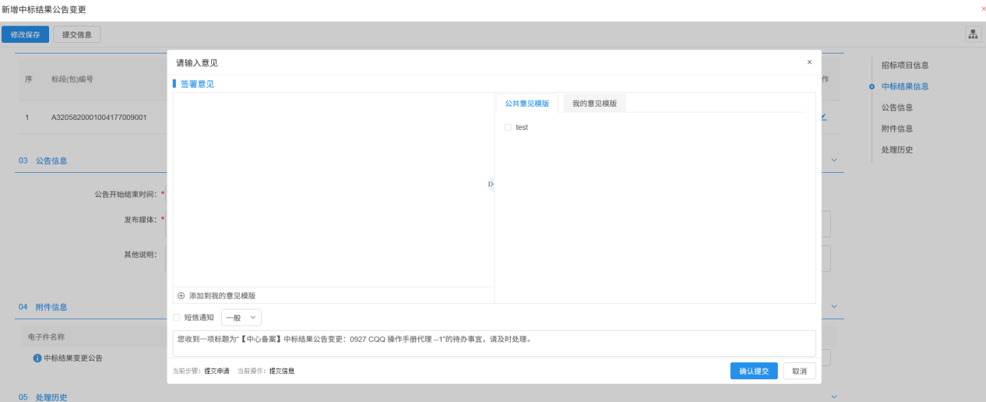
注：填写完信息后，点击“修改保存”按钮，中标结果公告变更保存成功，且尚未提交交易中心确认，仍然可以修改信息。
13、中标结果公告变更列表页面，在“编辑中”“审核不通过”状态下，可修改该中标结果公告变更信息，点击“操作”按钮。如下图：
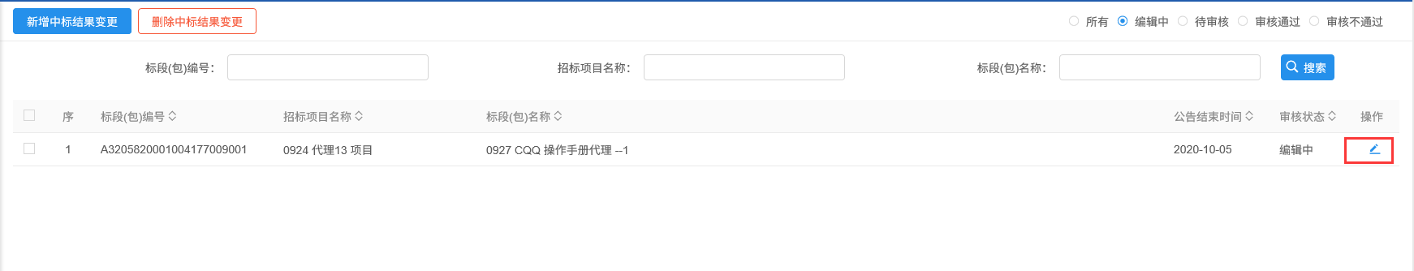
注：只有“编辑中”“审核不通过”状态下才允许修改。
14、中标结果公告变更列表页面，选中要删除的中标结果公告变更，点击“删除中标结果变更”按钮，可删除该中标结果公告变更。如下图：
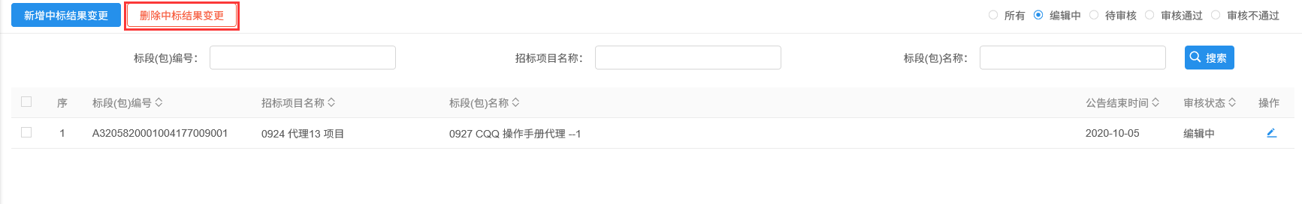
注：只有“编辑中”“审核不通过”状态下才允许删除。

中标通知书
前提条件：中标结果公告审核通过。
基本功能：向中标人发出的中标通知书和向未中标人发出招标结果通知书；审核确认招标代理、中心端提交的中标通知书。
操作步骤：
- 新增中标通知书
1、点击“工程业务－定标－中标通知书”菜单，进入中标通知书页面。如下图：
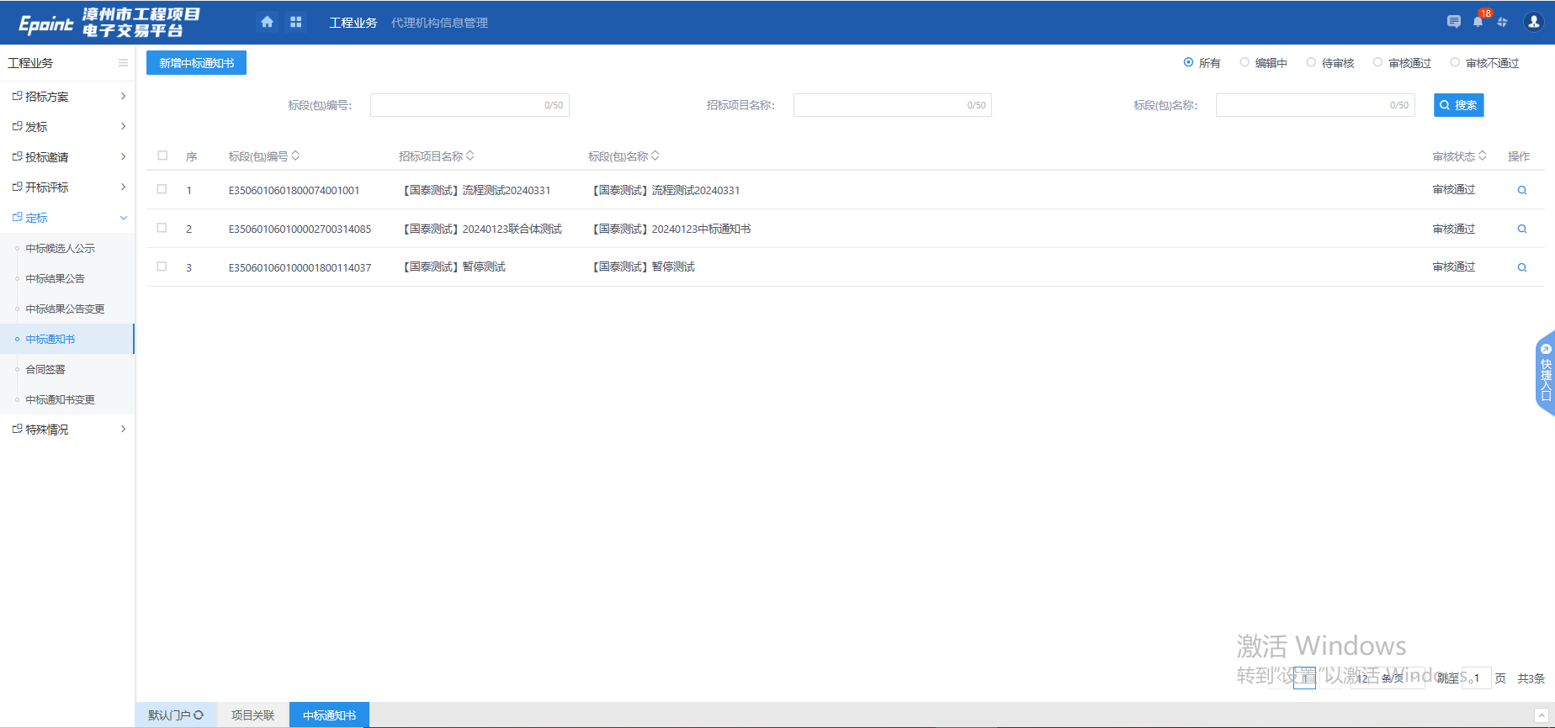
2、点击新增中标通知书按钮，挑选标段，进入中标通知书新增页面，“中标通知书”中，点击“通过原因”按钮，进入通过原因页面。如下图：
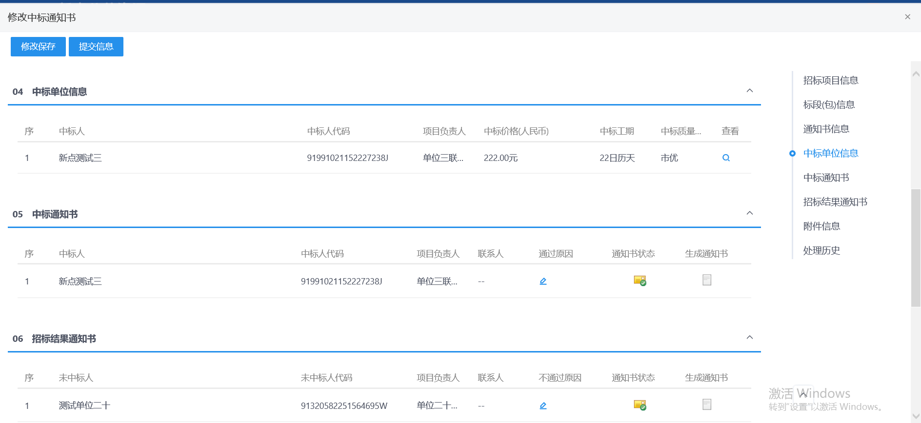

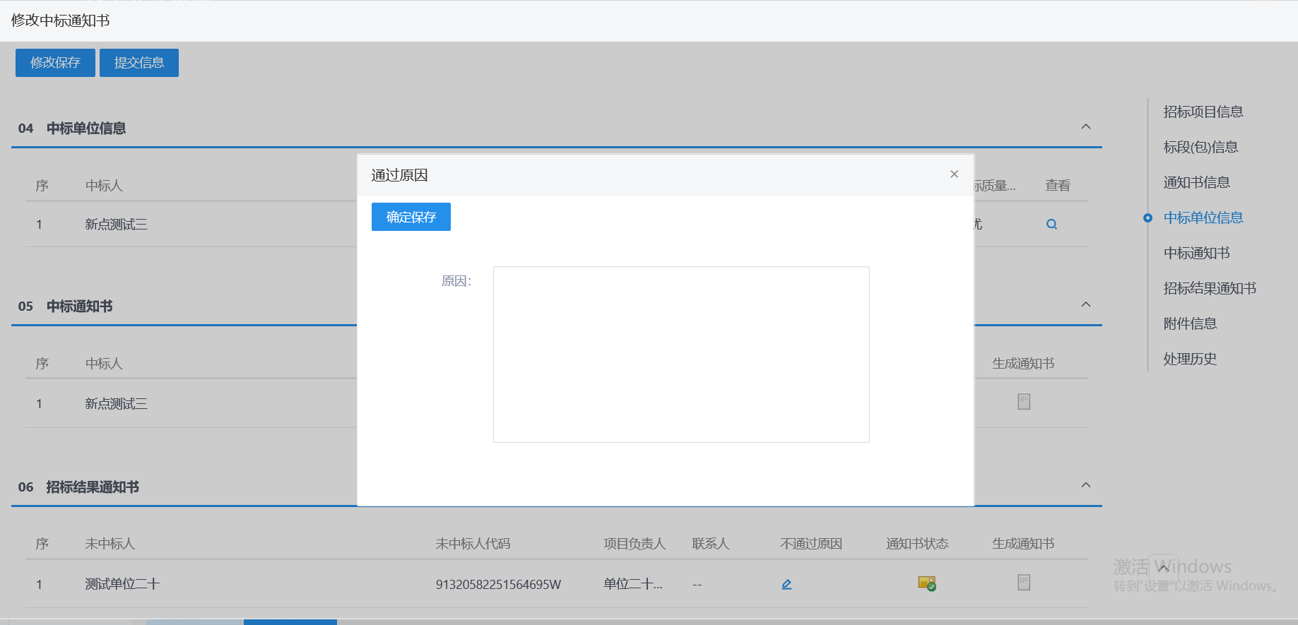
3、填写页面上的信息，点击“确定保存”按钮，通过原因添加成功。如下图：
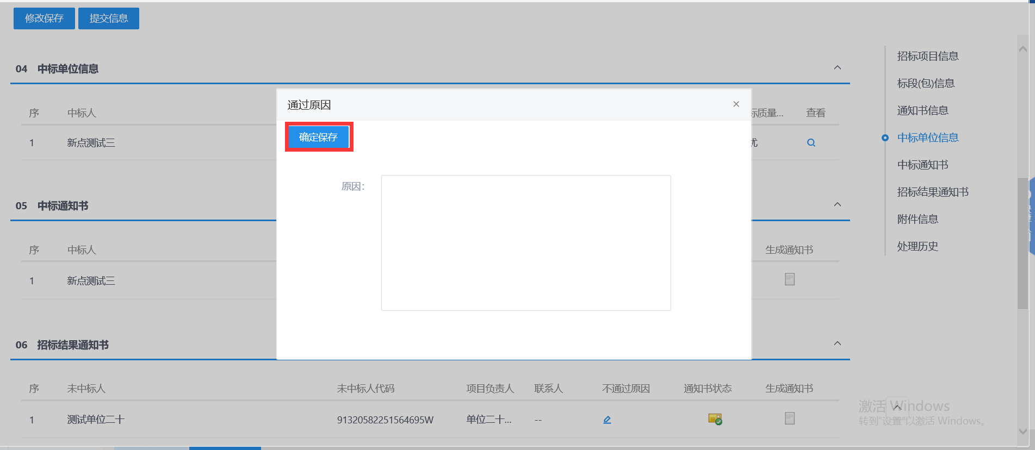
4、“中标通知书”中，点击“生成通知书”按钮，进入“生成中标通知书”页面，同时弹出“请选择您想使用的签章方式”对话框。如下图：
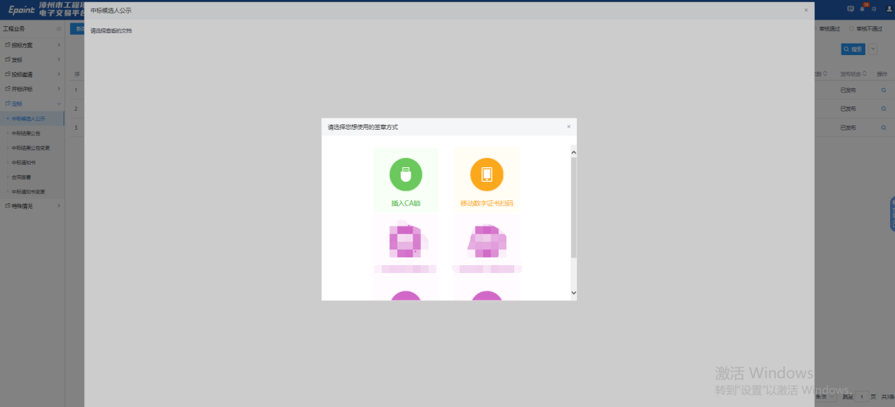

注：
①点击“插入CA锁签章”，进入“生成中标通知书”页面。插入CA锁，点击“签章”按钮，对中标通知书进行签章。然后点击“签章提交”按钮，签章完成。
②点击“手机扫码签章”，进入“生成中标通知书”页面。点击“签章”按钮，显示二维码，使用新点标证通进行扫码签章。
③中标人为多个时，需要对所有中标人都生成通知书并签章提交。
5、签章完毕后，返回中标通知书页面，签过章的中标通知书的“生成通知书”按钮，变为红色。
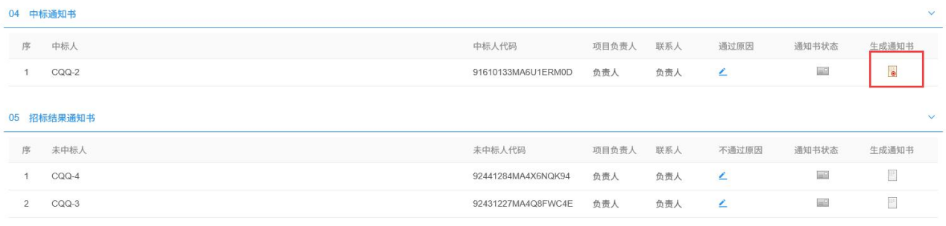
6、附件信息—中标通知书相关附件，点击按钮，可上传文件。如下图：
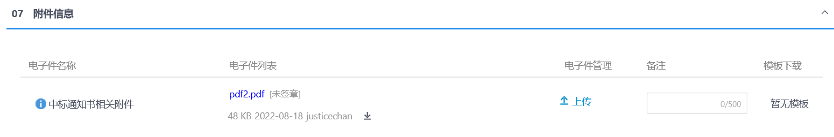
7、所有通知书都生成且签完章后，点击“提交信息”按钮，弹出意见框，输入意见后，提交招标人审核。如下图：
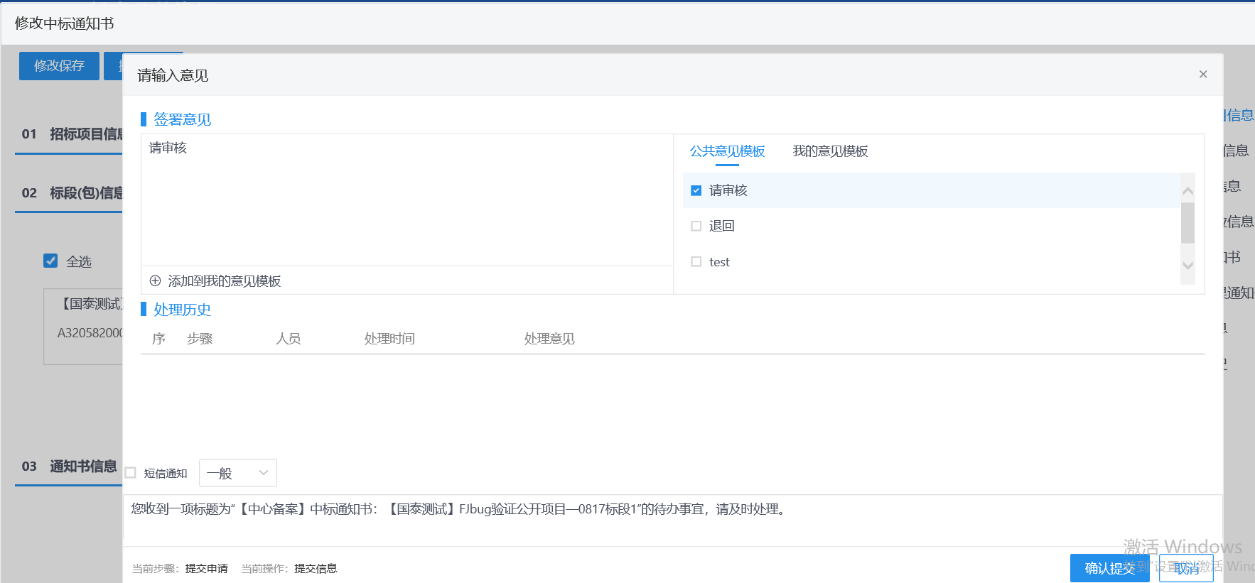
注：填写完信息后，点击“修改保存”按钮，中标通知书信息保存成功，且仍然可以修改信息。
8、中标通知书列表页面，“编辑中”“审核不通过”状态下，可修改该标段中标通知书信息，点击“操作”图标。如下图：
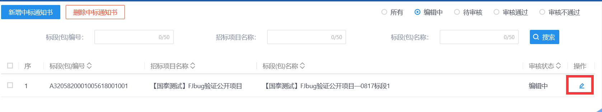
注：只有“编辑中”“审核不通过”状态下才允许修改。
9、中标通知书列表页面，选中要删除的标段，点击“删除中标通知书”按钮，可删除该标段的中标结通知书。如下图：
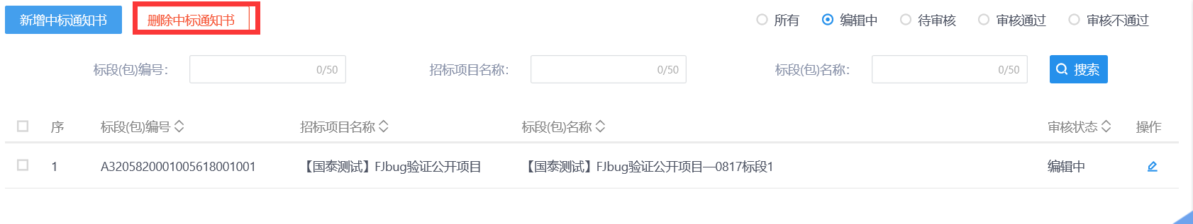

中标通知书变更
前提条件：中标结果公告变更审核通过，且中标通知书审核通过，且合同签署尚未审核通过。
基本功能：新增中标通知书变更。
操作步骤：
1、点击“工程业务－定标－中标通知书变更”菜单，进入中标通知书变更列表页面。如下图：
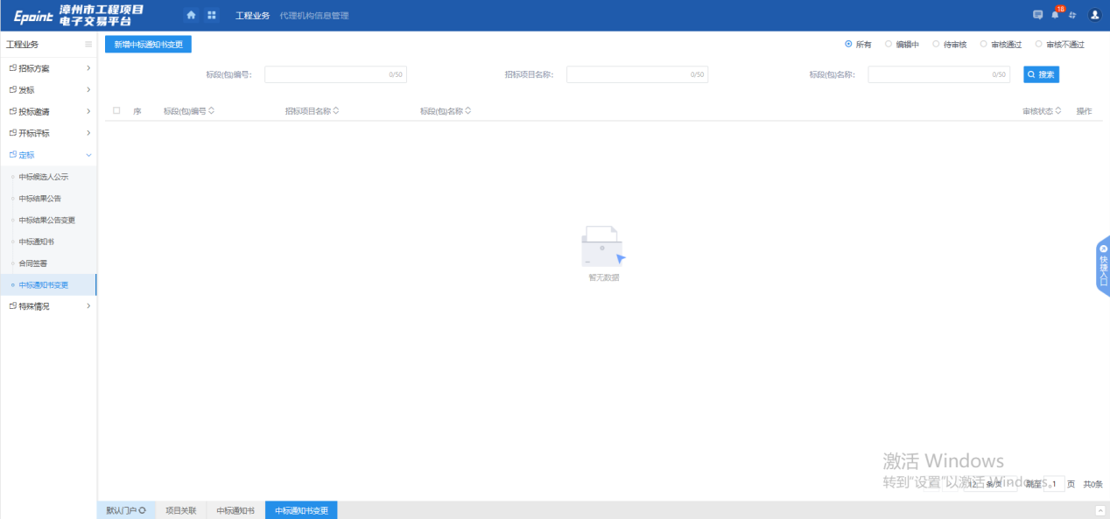
2、点击“新增中标通知书变更”按钮，挑选标段，进入新增中标通知书变更页面如下图：
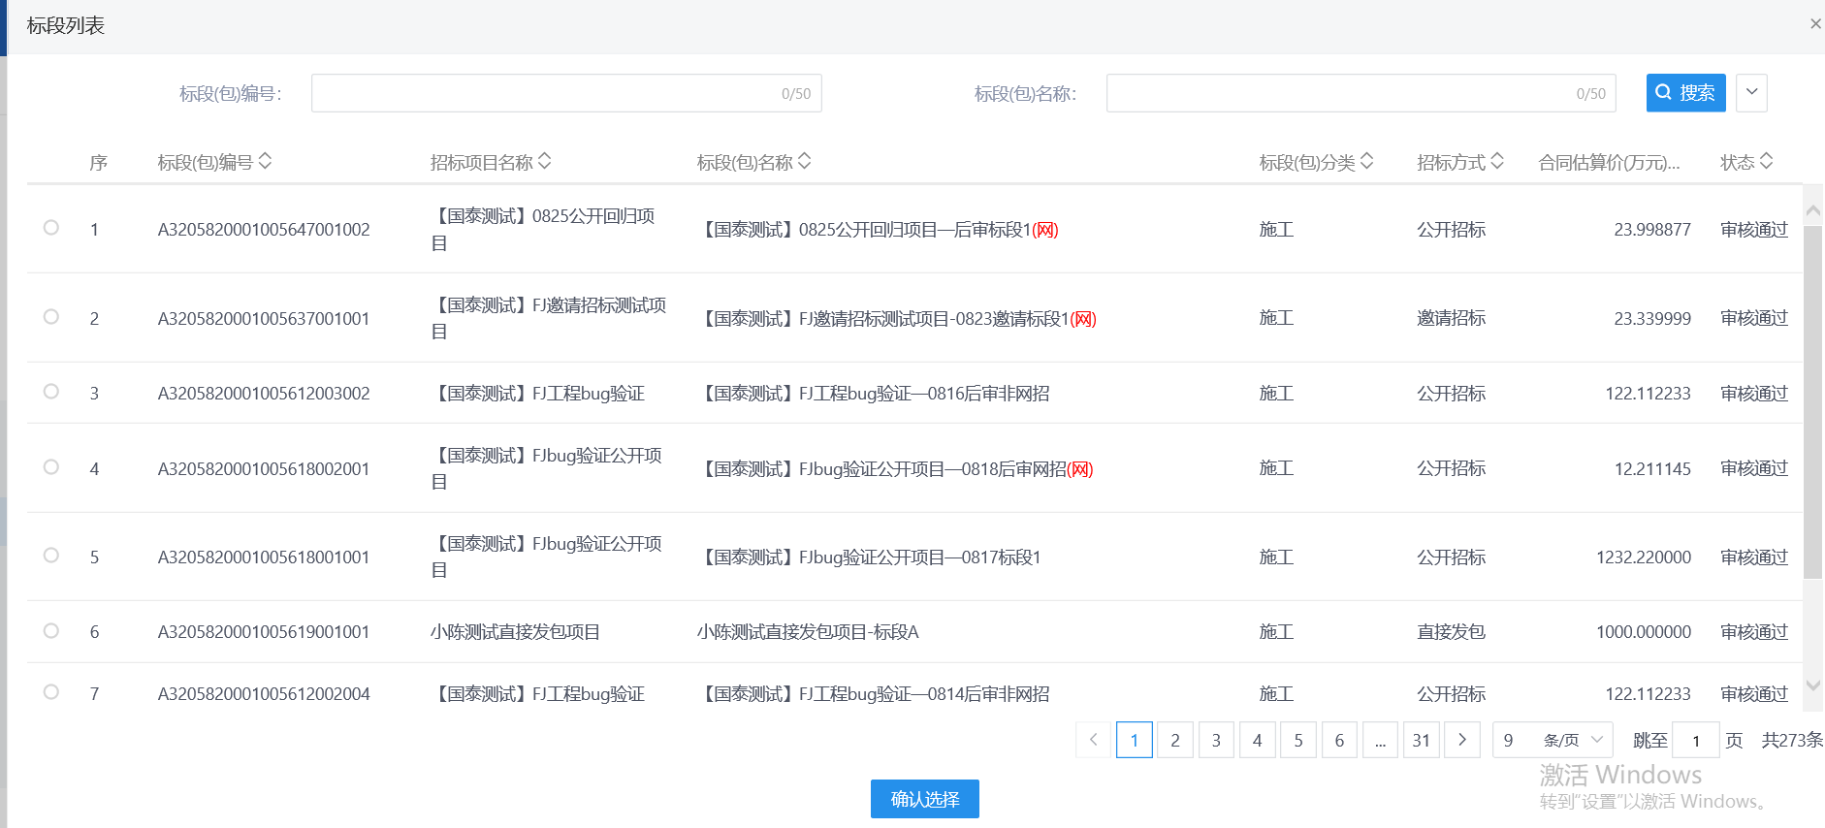
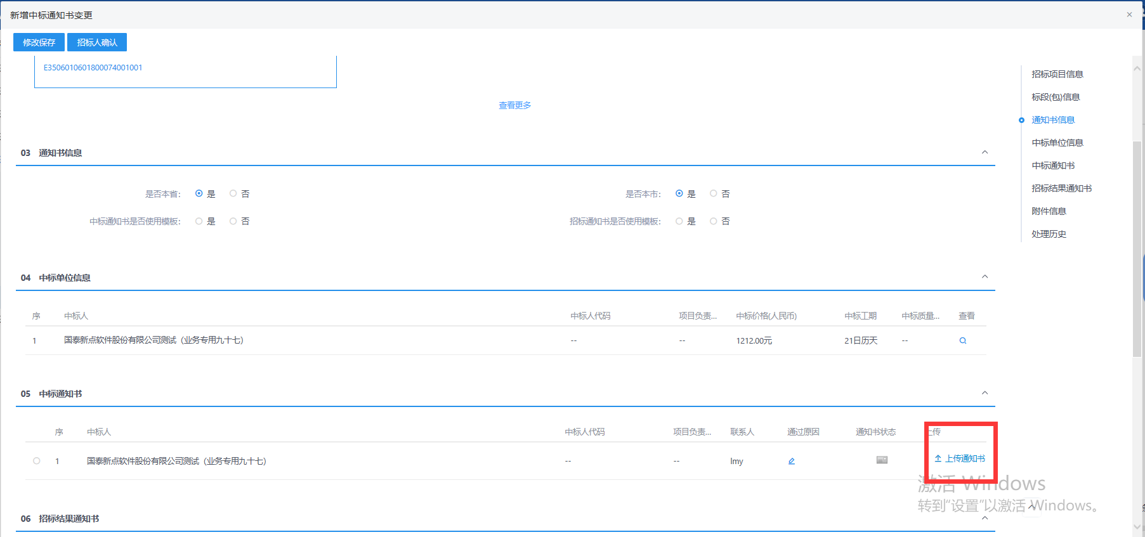
3、“中标通知书”中，点击“通过原因”按钮，进入通过原因页面。如下图：
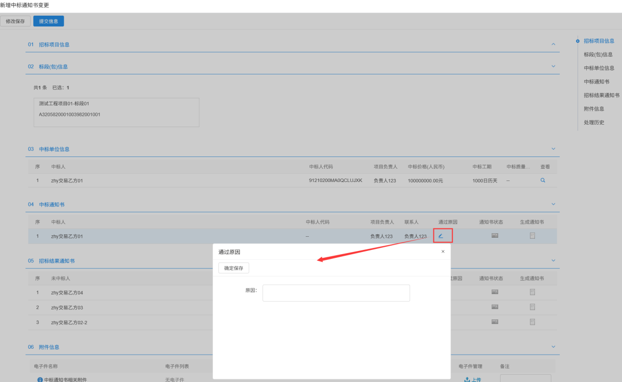
4、填写页面上的信息，点击“确定保存”按钮，通过原因添加成功。如下图：
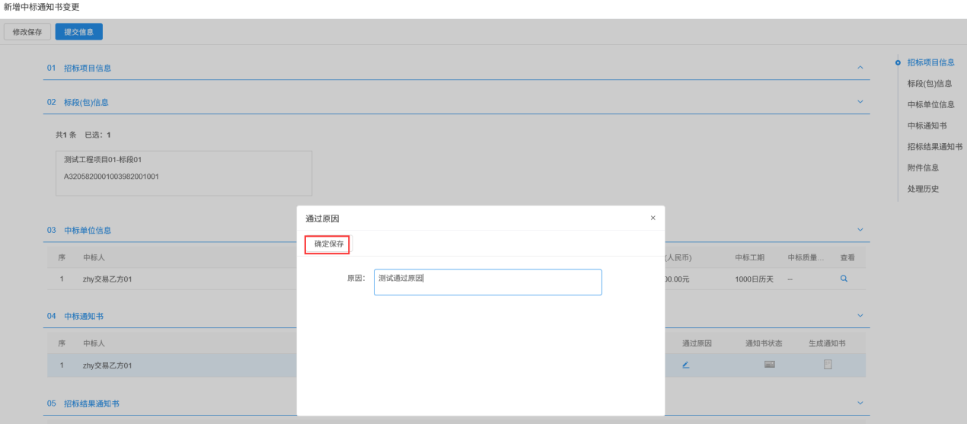
5、“中标通知书”中，点击“生成通知书”按钮，进入“生成中标通知书”页面，同时弹出“请选择您想使用的签章方式”对话框。如下图：
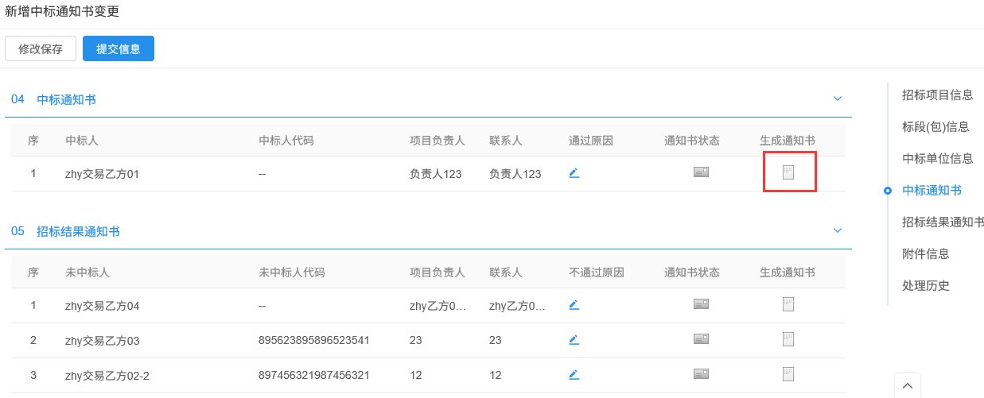

注：
①点击“插入CA锁签章”，进入“生成中标通知书”页面。插入CA锁，点击“签章”按钮，对中标通知书进行签章。然后点击“签章提交”按钮，签章完成。
②点击“手机扫码签章”，进入“生成中标通知书”页面。点击“签章”按钮，显示二维码，使用新点标证通进行扫码签章。
③中标人为多个时，需要对所有中标人都生成通知书并签章提交。
6、签章完毕后，返回新增中标通知书变更页面，签过章的中标通知书的“生成通知书”按钮，变为红色。
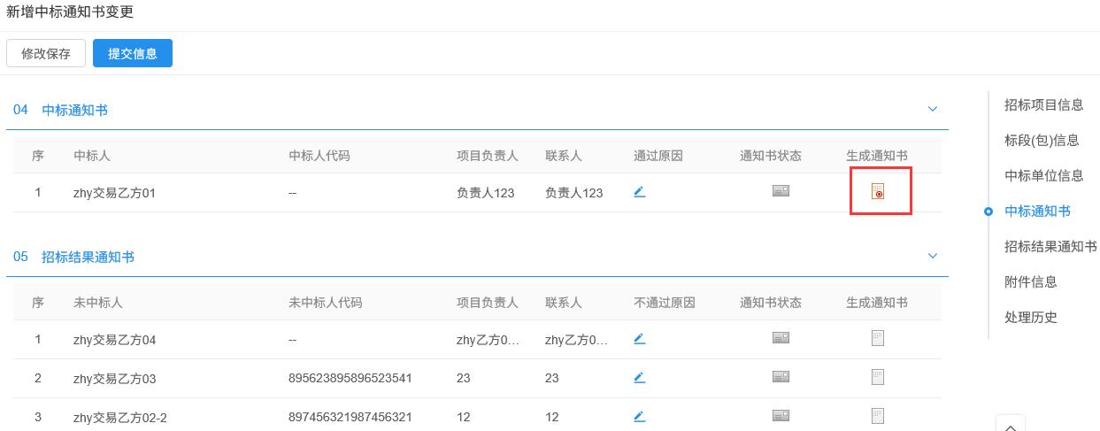
7、中标通知书变更列表页面，“编辑中”“审核不通过”状态下，可修改该标段中标通知书变更信息，点击“操作”图标。如下图：
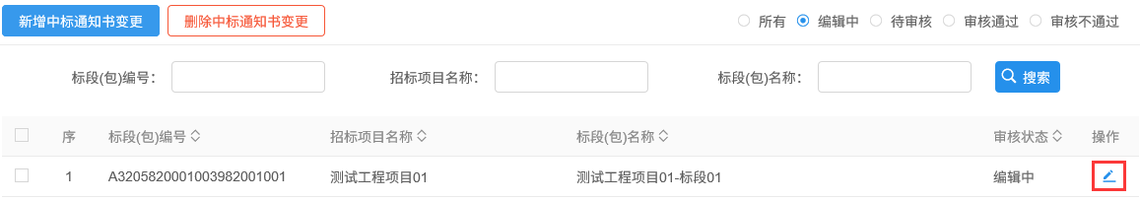
注：只有“编辑中”状态下才允许修改。
8、中标通知书变更列表页面，选中要删除的中标通知书变更，点击“删除中标通知书变更”按钮，可删除该中标通知书变更。如下图：
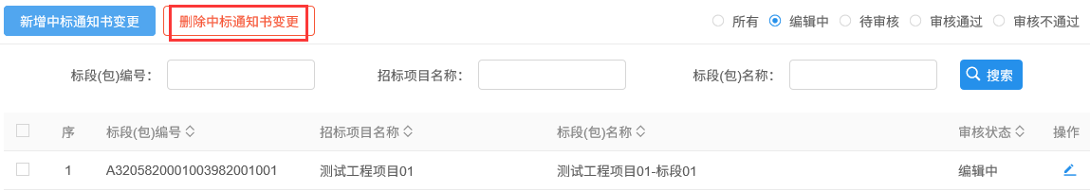
注：只有“编辑中”状态下才允许删除

合同备案
前提条件：交易结果已审核通过。
基本功能：新增合同备案。
操作步骤：
1点击“工程业务－定标－合同备案”菜单，进入合同备案页面。如下图：
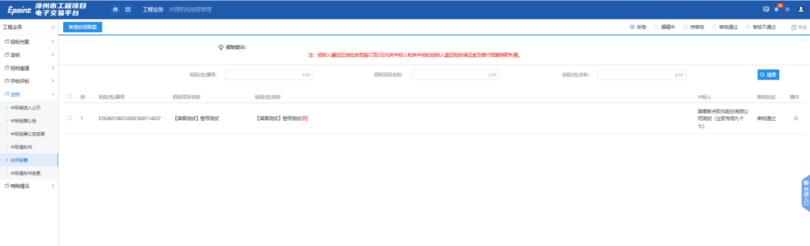
2、点击新增合同备案按钮，挑选标段，进入新增页面填写页面上的信息。如下图：
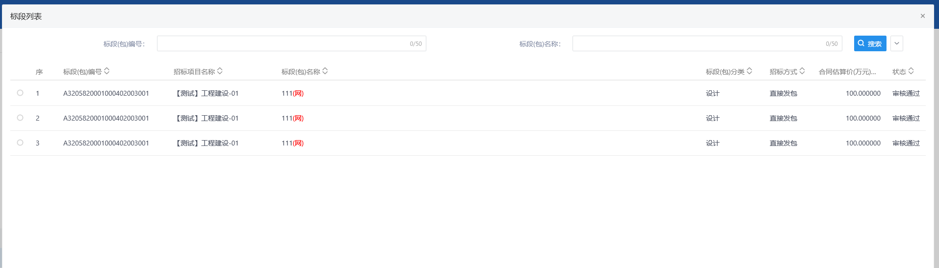

注：合同备案中，会自动获取交易结果中的中标人、项目负责人、合同价、工期等信息。
3、信息填写完成后，点击“提交信息”按钮，弹出意见框中输入意见，点击“确认提交”按钮，提交给招标人审核。如下图：
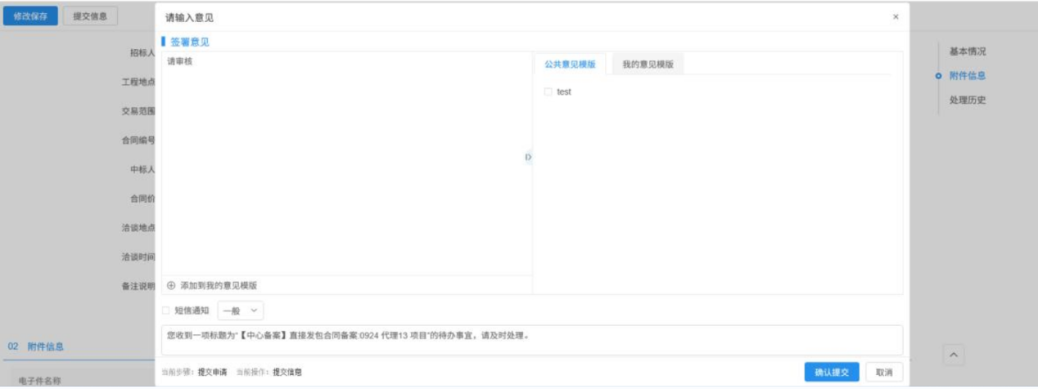
注：填写完信息后，点击“修改保存”按钮，合同备案保存成功，且尚未提交交易中心审核，仍然可以修改信息。
4、合同列表页面，“编辑中”“审核不通过”状态下，可修改该标段的合同信息，点击“操作”图标。如下图：
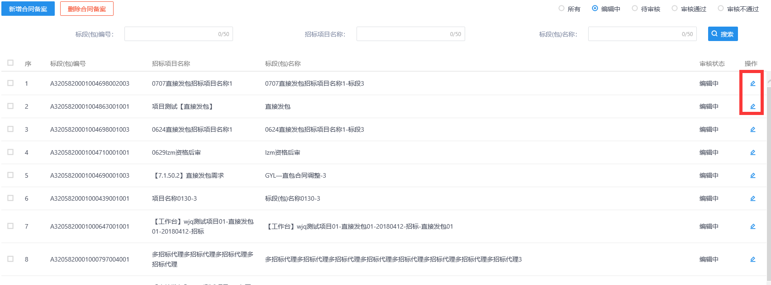
注：只有“编辑中”状态下才允许修改。
5、合同列表页面，选中要删除的合同，点击“删除合同备案”按钮，可删除该合同。如下图：
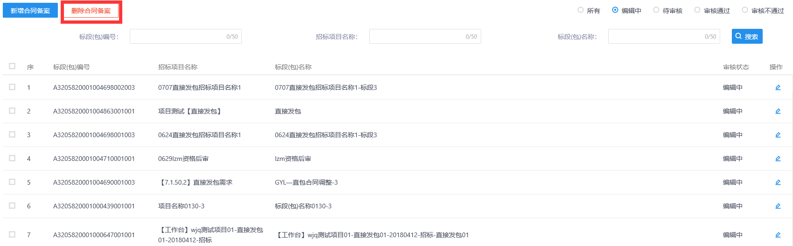

特殊情况

异议回复
前提条件：投标人提交异议。
基本功能：招标人对投标人提出的异议进行答复。
操作步骤：
方法一：
1、点击“默认门户－待办&通知－待办事宜” 中异议回复的待办，进入查看异议页面。如下图：
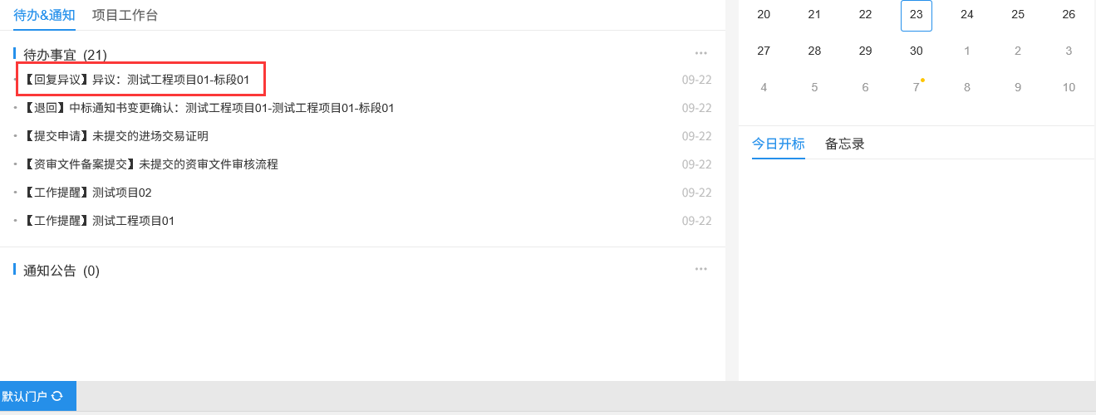
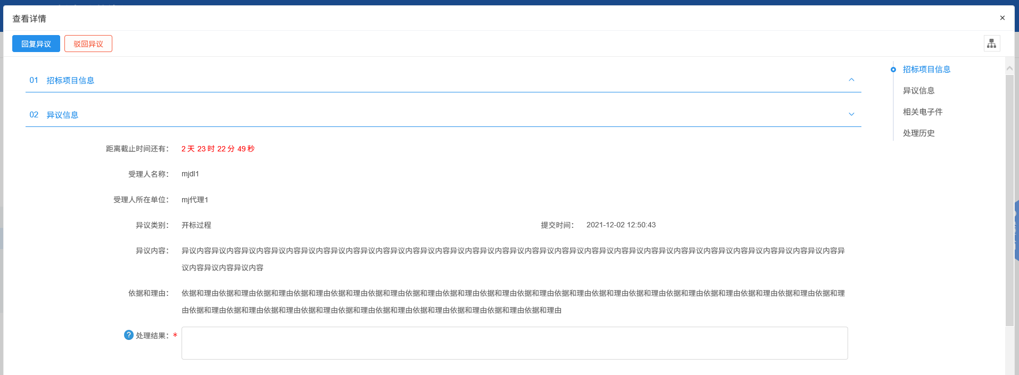

2、填写页面上的信息。如下图：
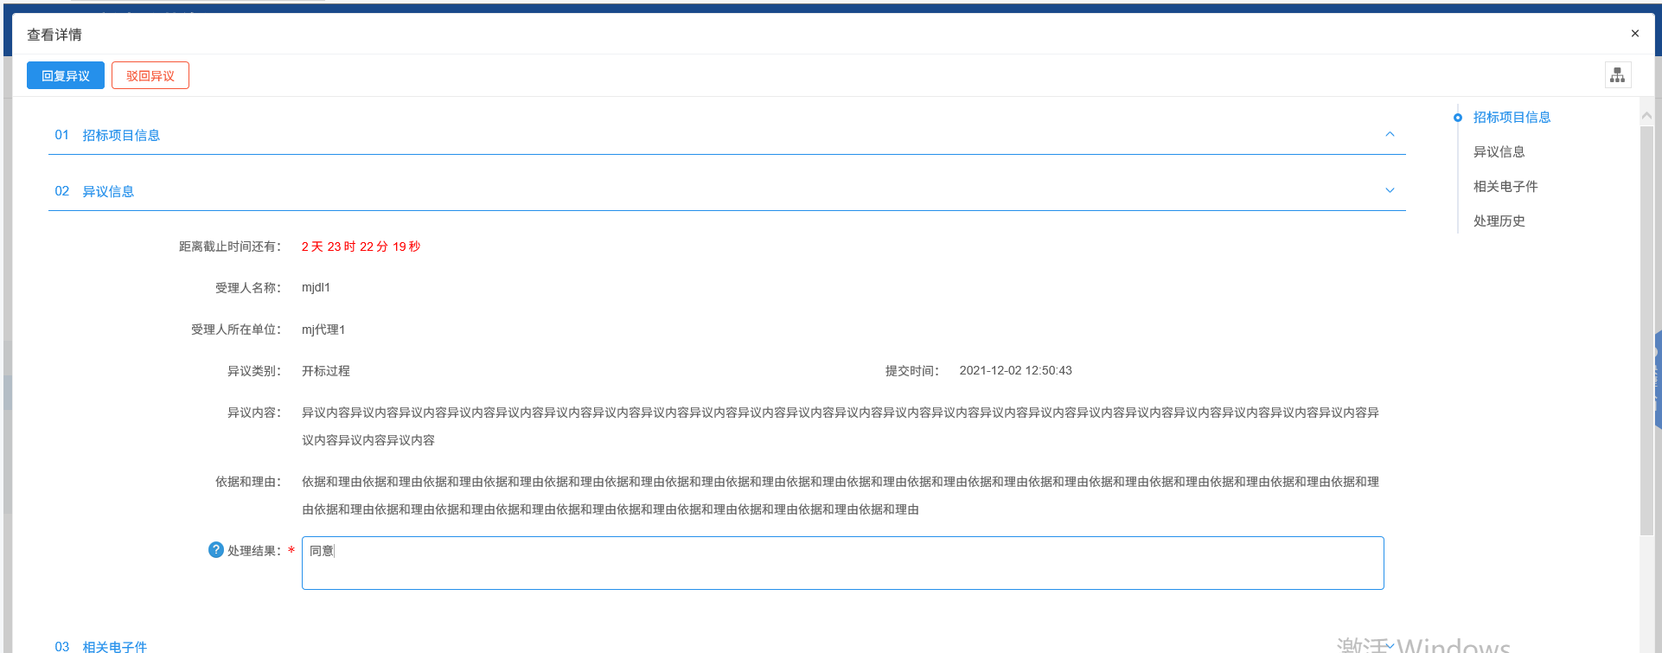
3、点击“回复异议”按钮，弹出意见框中输入意见，点击“确认提交”按钮，异议回复成功。如下图：
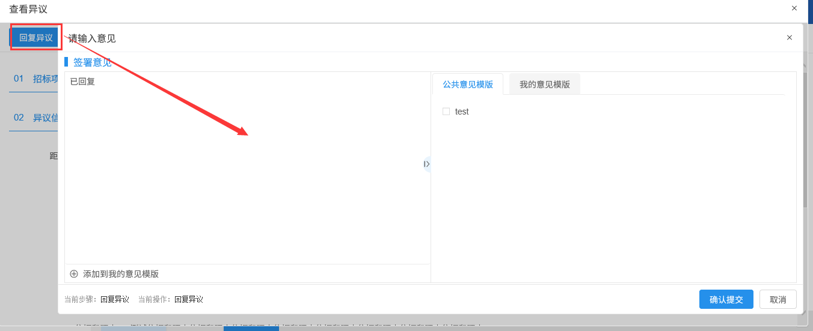
4、如果异议驳回，点击“驳回异议”。
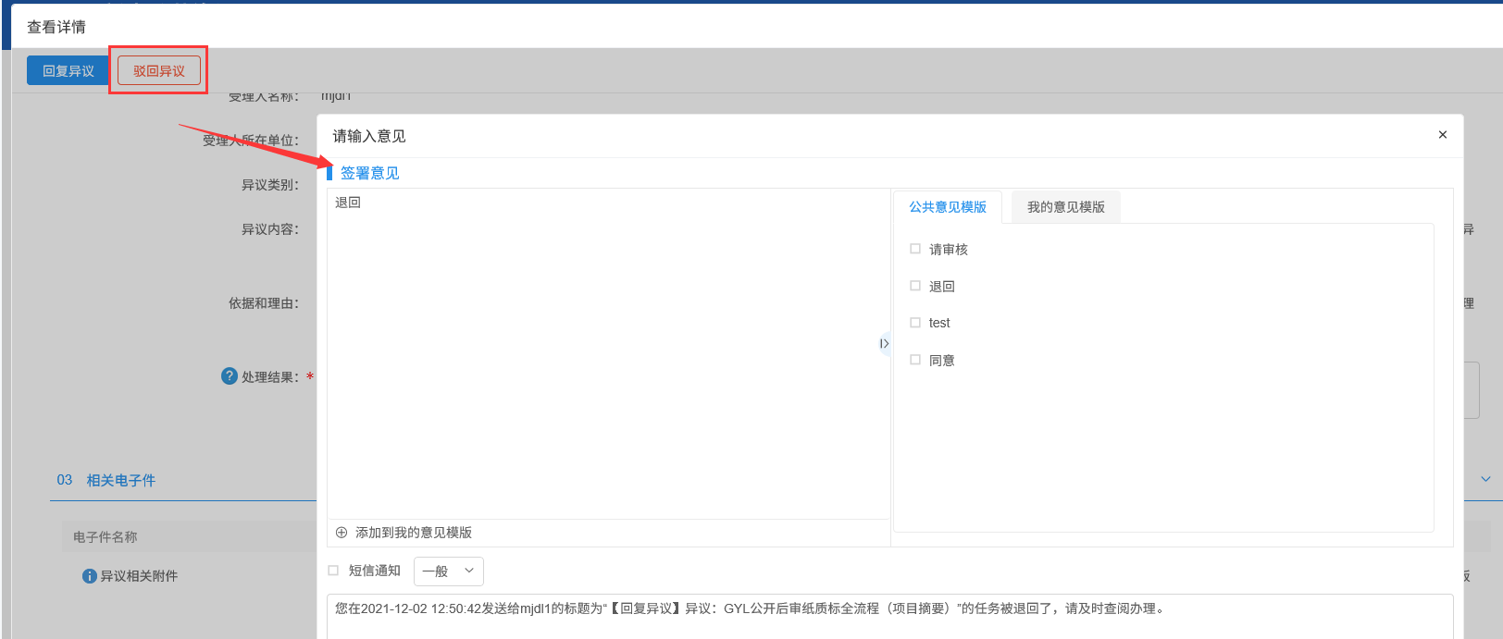

方法二：
1、点击“工程业务－特殊情况－异议回复”菜单，进入异议回复列表页面。异议回复分“编辑中”“待受理”“已回复”“已驳回”“已撤回”5个状态。如下图：
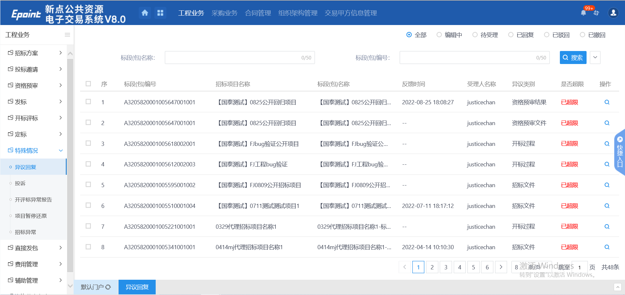
2、“待受理”状态，点击“操作”按钮，进入查看异议页面，对异议进行受理，也可以驳回异议。如下图：
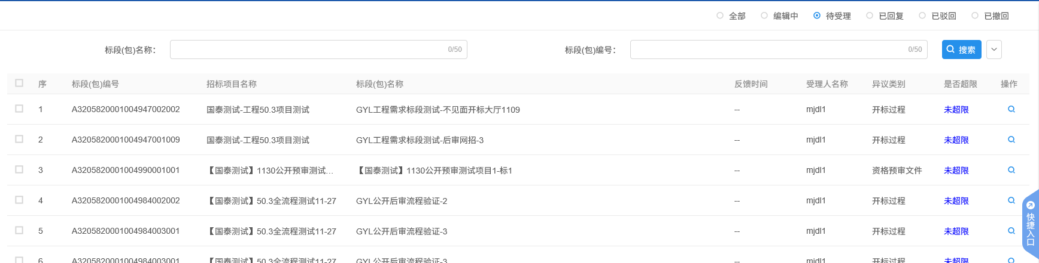
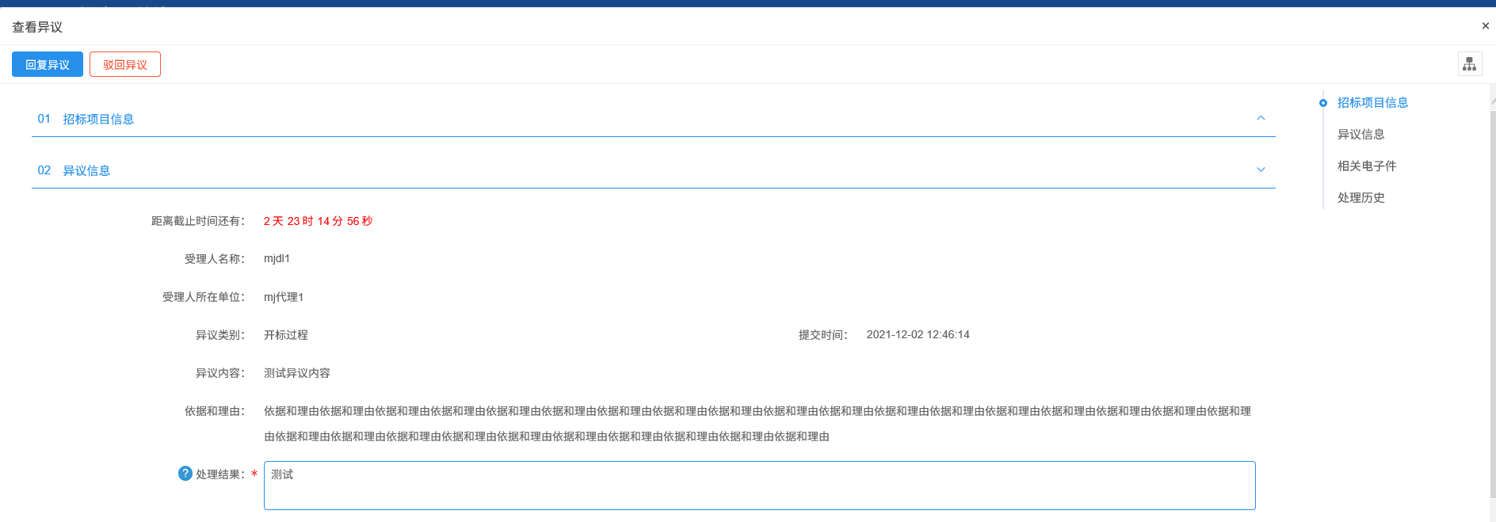
3、点击“回复异议”按钮，弹出意见框中输入意见，点击“确认提交”按钮，异议回复成功。如下图：
4、异议回复后，异议回复列表页面，该条记录显示在“已回复”状态下。如下图：
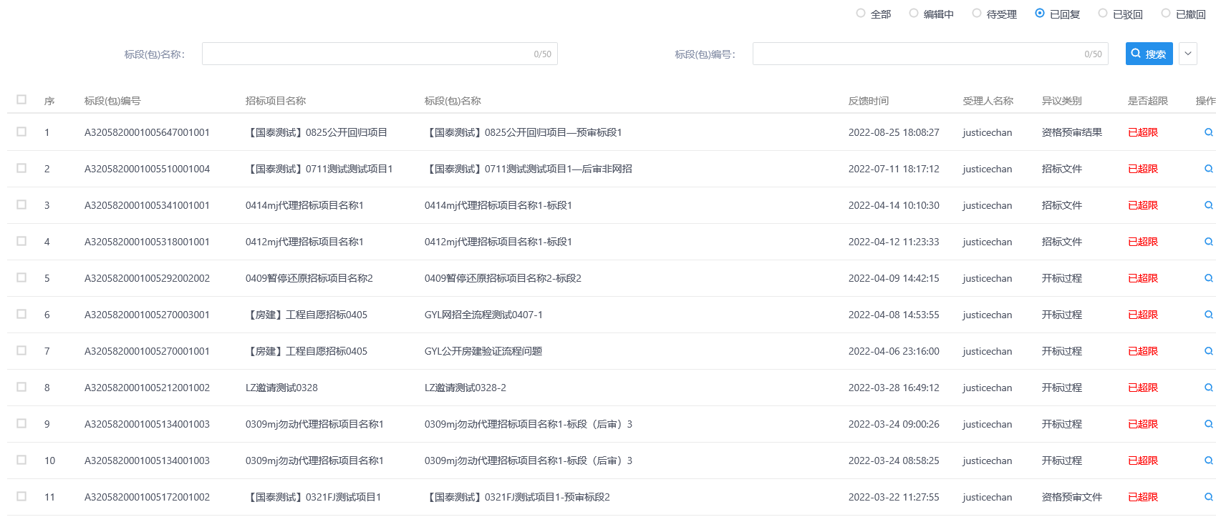
注：异议只能回复一次，“已回复”下的记录只能查看不能回复。
5、如果异议驳回，点击“驳回异议”。如下图：
6、当投标人异议只保存未提交，招标人、代理、中心端可以在“编辑中”查看，且不可编辑。如下图：
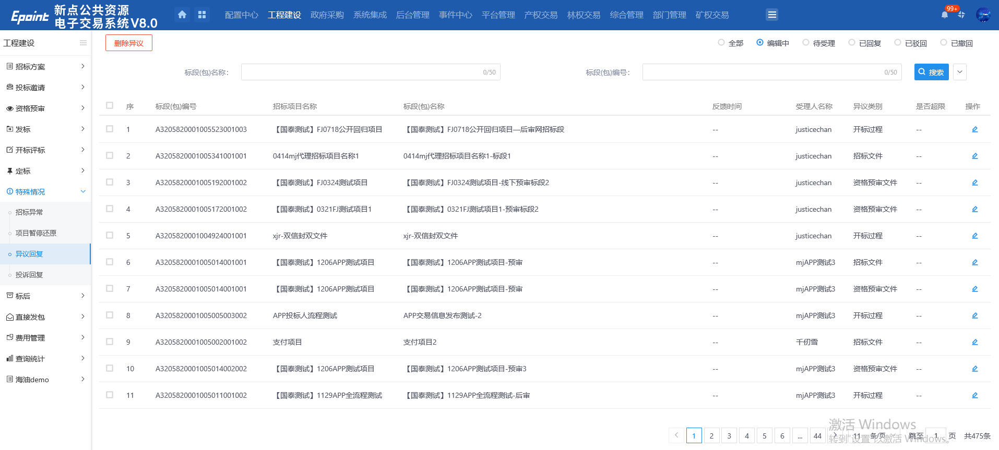
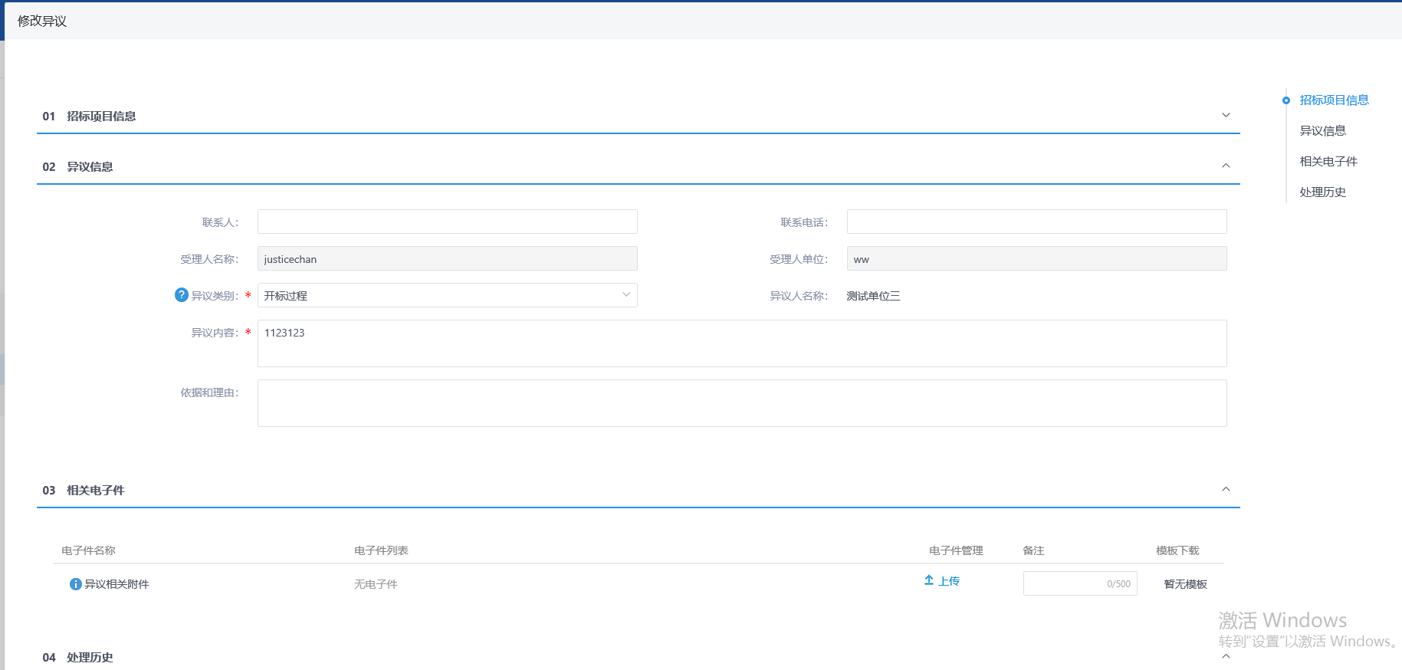
7、当投标人异议对异议撤回了，招标人、代理、中心端可以在“已撤回”下进行查看，且不可修改。如下图：
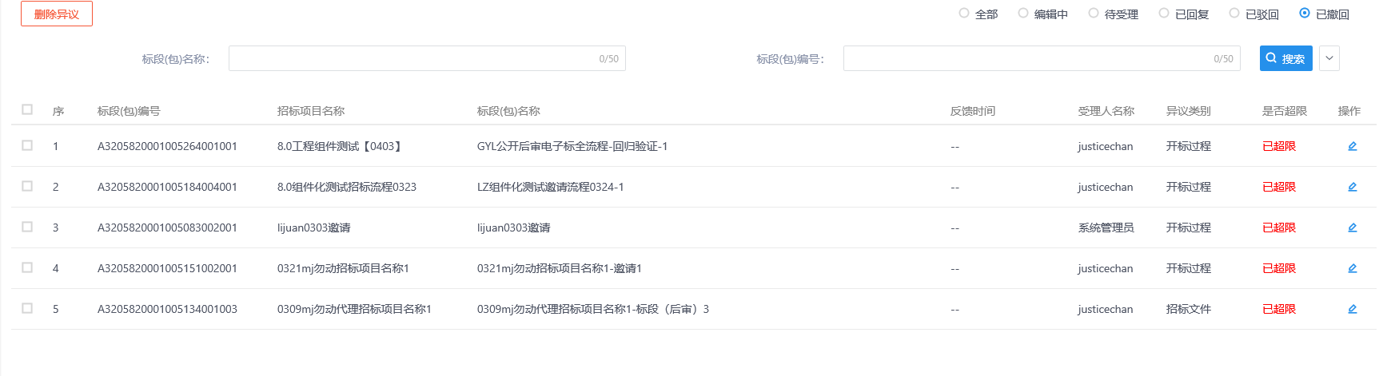
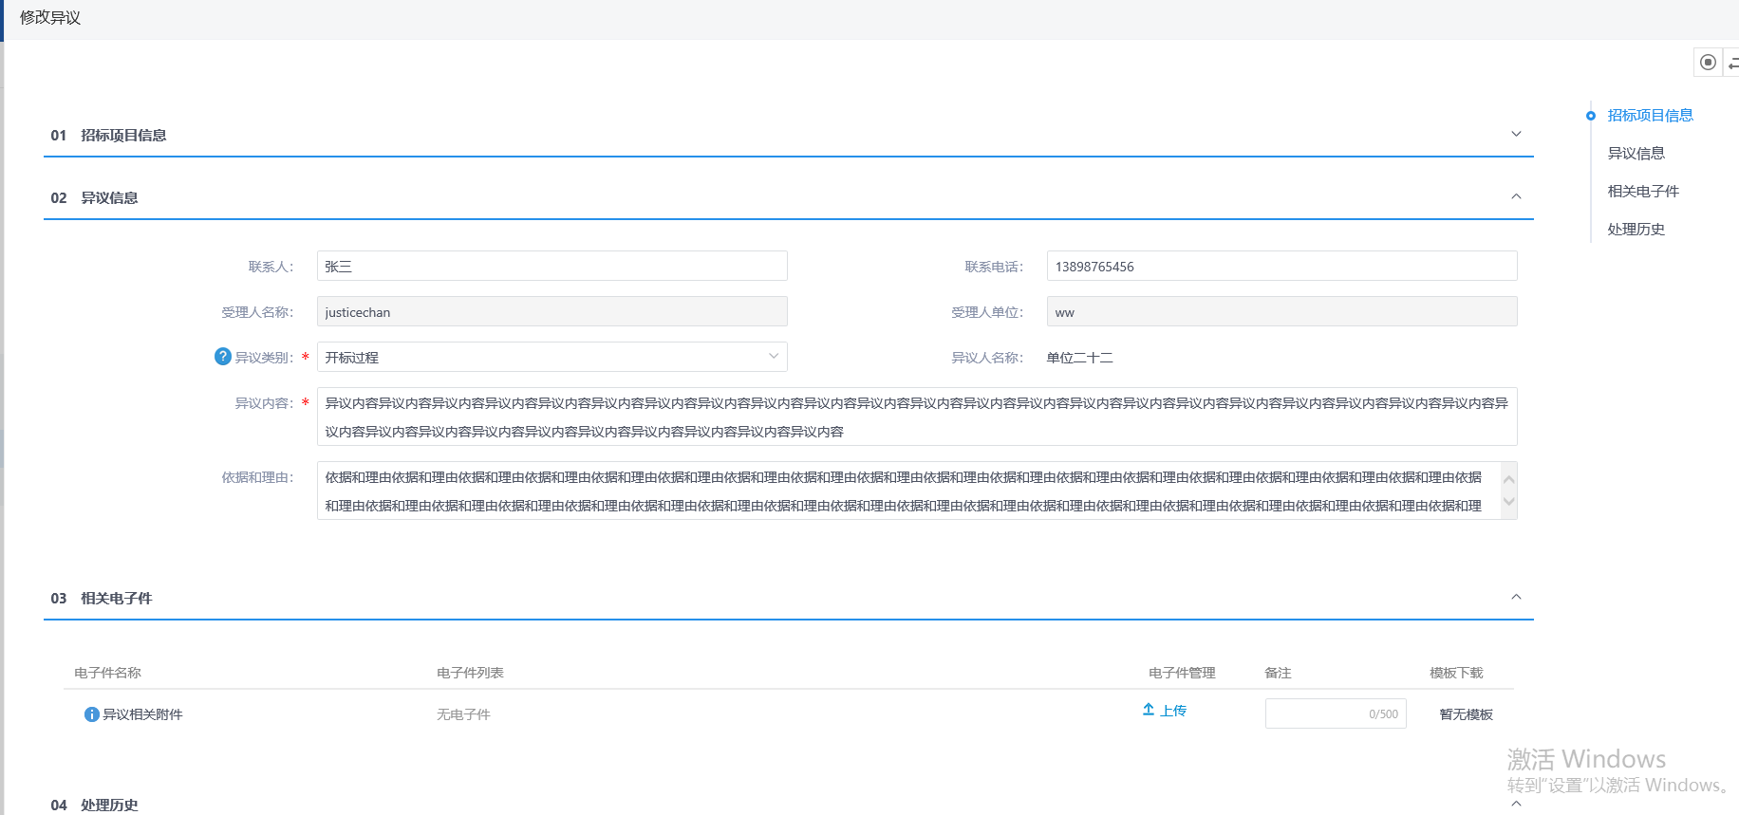

项目暂停还原
前提条件：招标项目审核通过。
基本功能：暂停/还原标段（包）。
操作步骤：
1、点击“工程业务－特殊情况－项目暂停还原”菜单，进入项目暂停还原列表页面。如下图：
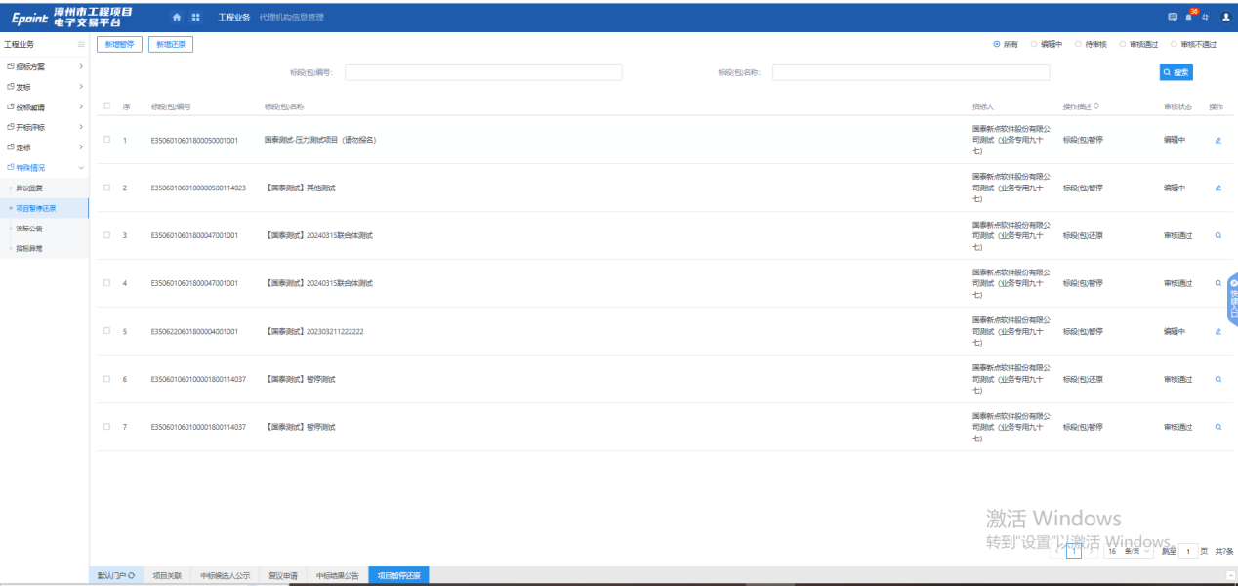
2、点击“新增暂停”按钮，进入挑选标段（包）页面。如下图：
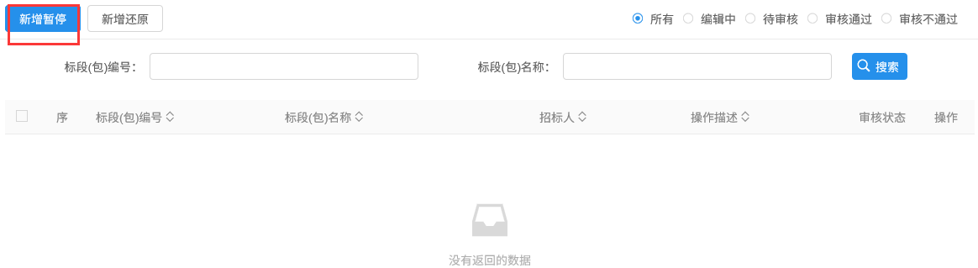
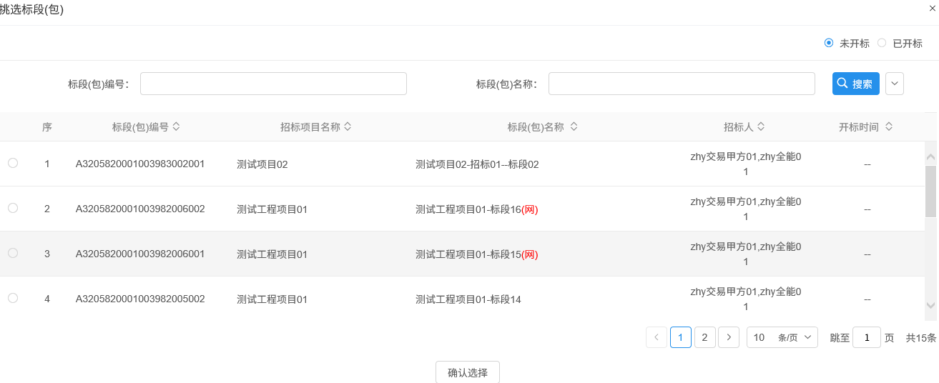
3、选择标段（包），点击“确认选择”按钮，进入新增项目暂停页面。如下图：
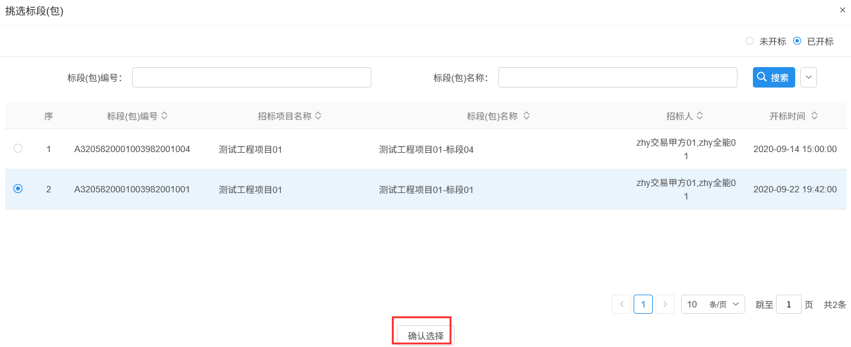
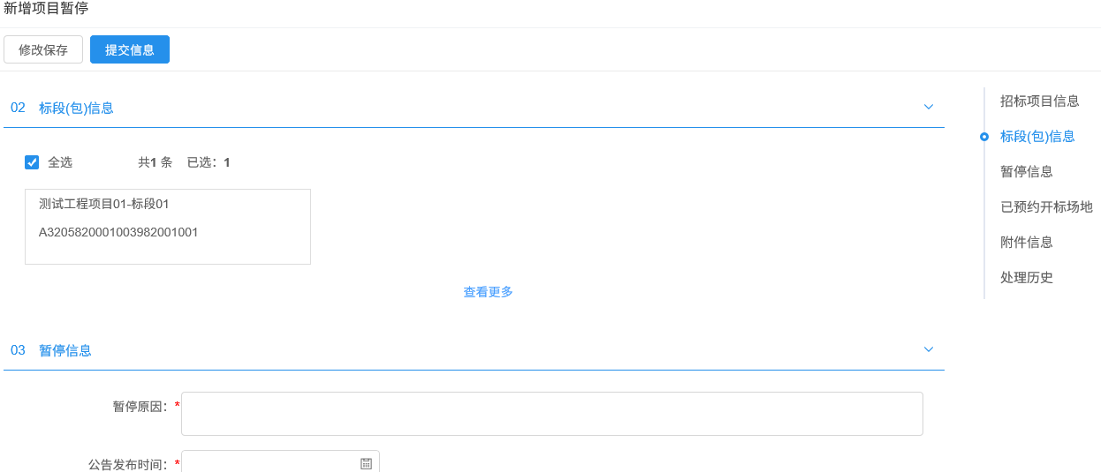
4、填写页面上的信息。如下图：
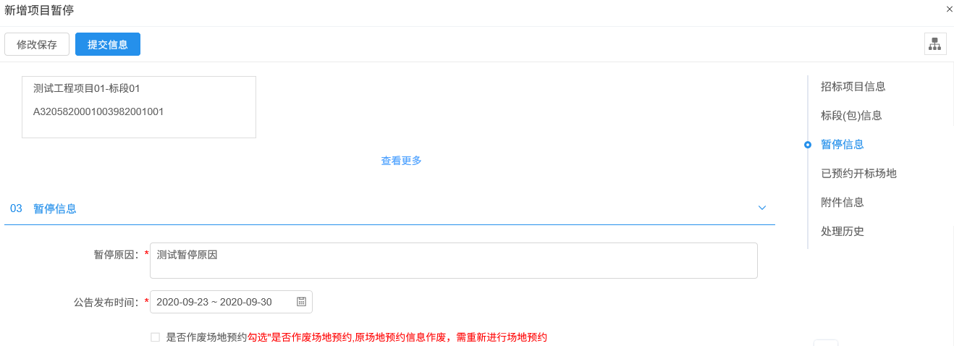
注：
- 资格后审、邀请招标的标段（包），尚未预约开评标场地，新增项目暂停页面不显示“是否作废场地预约”字段；已经预约开评标场地预约，页面显示“是否作废场地预约”字段。
- 是否作废场地预约：勾选该字段，项目暂停审核通过后，原场地预约信息作废，需重新进行场地预约；不勾选该字段，项目暂停审核通过后，原场地预约信息仍然有效，不需要重新进行场地预约。
5、填写完信息，点击“提交信息”按钮，弹出意见框中输入意见，点击“确认提交”按钮，提交给交易中心审核。如下图：
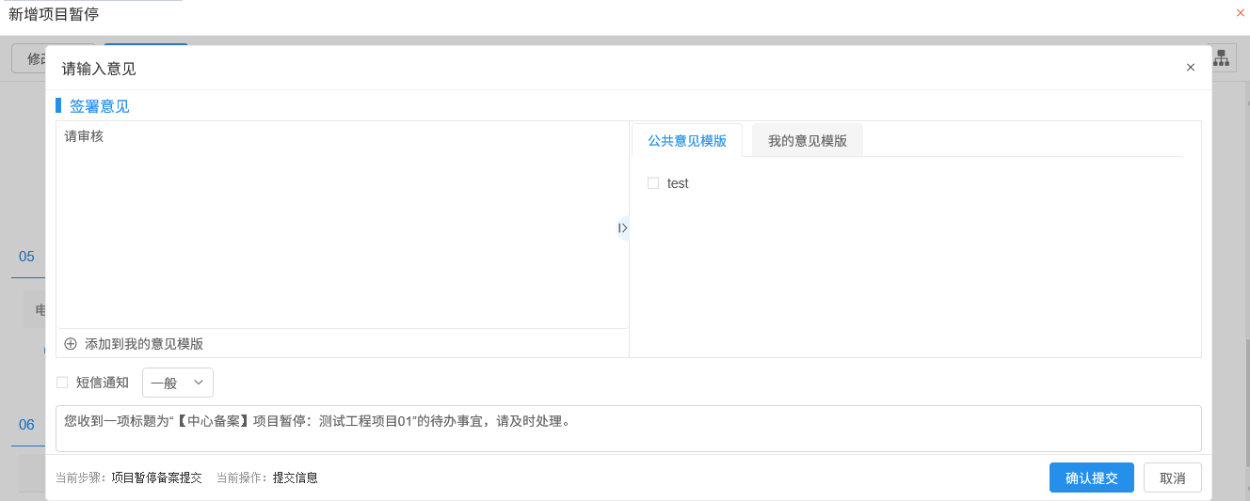
注：
①填写完信息后，点击“修改保存”按钮，项目暂停信息保存成功，且仍然可以修改信息。
②项目暂停新增后不允许删除。
③项目暂停审核通过后，所选标段（包）的招标流程暂停。
6、点击“新增还原”按钮，进入挑选标段（包）页面。如下图：
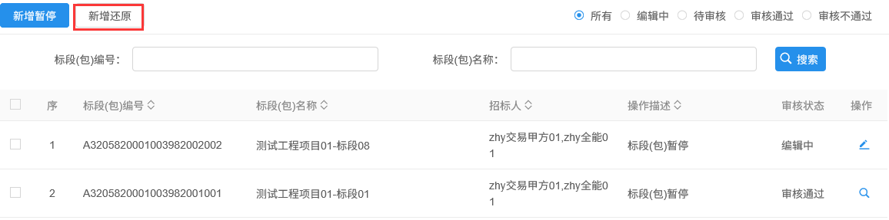
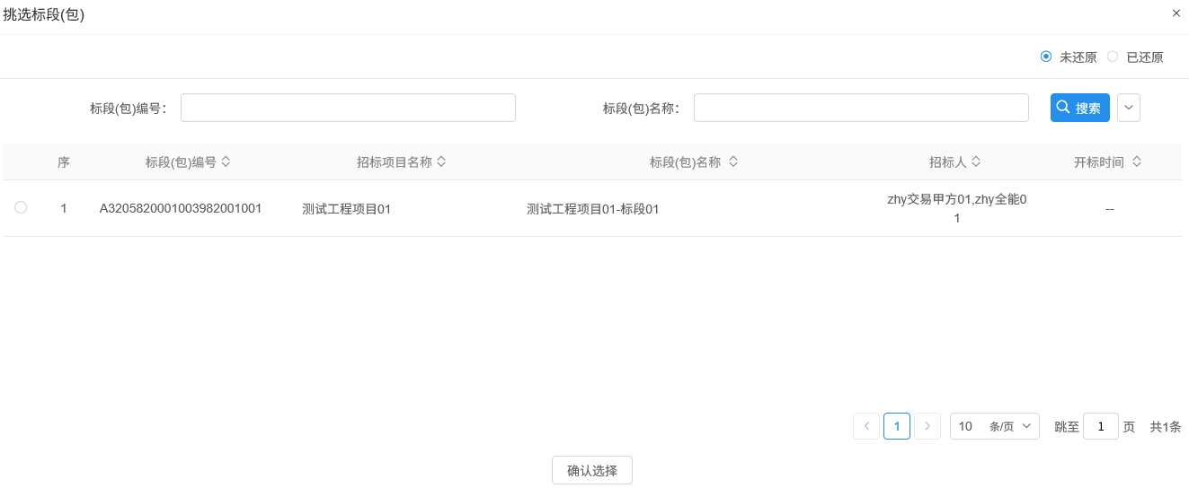
7、选择标段（包），点击“确认选择”按钮，进入新增项目还原页面。如下图：
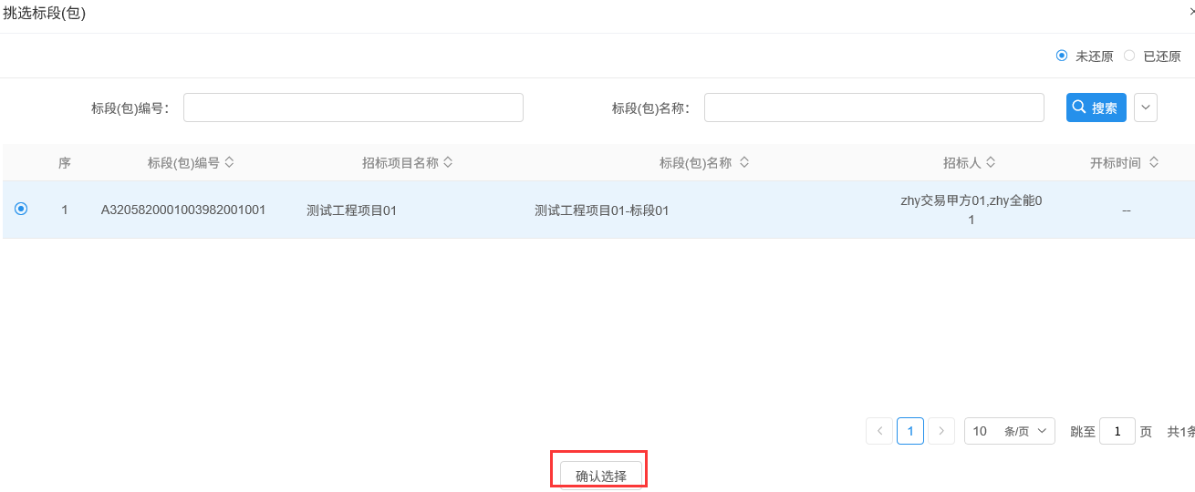
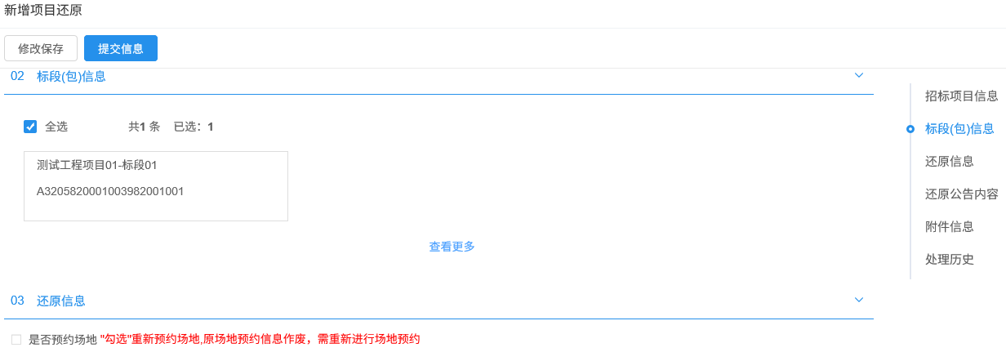
注：新增项目还原时，只能选择到项目暂停中的标段（包）。
8、填写页面上的信息。如下图：
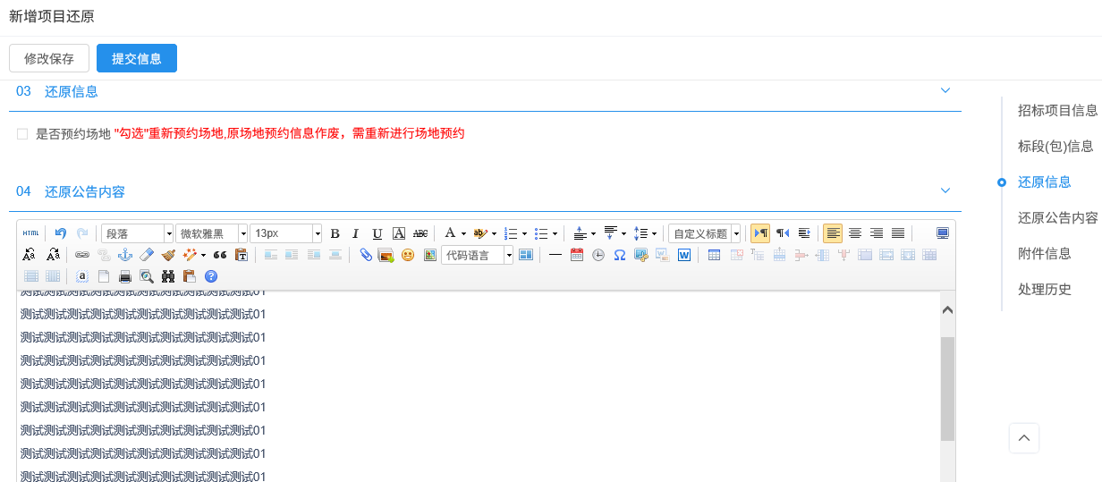
注：
①是否预约场：勾选该字段，项目还原审核通过后，原场地预约信息作废，需重新进行场地预约。
9、填写完信息，点击“提交信息”按钮，弹出意见框中输入意见，点击“确认提交”按钮，提交给交易中心审核。如下图：
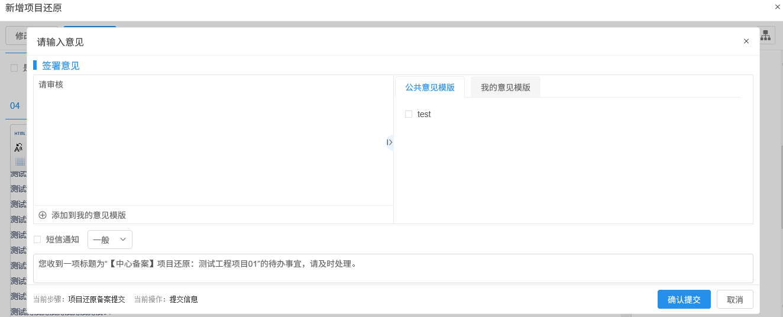
注：
①填写完信息后，点击“修改保存”按钮，项目还原信息保存成功，且仍然可以修改信息。
②项目还原新增后不允许删除。
③项目还原审核通过后，所选标段（包）原本被暂停的招标流程可以继续。
10、项目暂停还原列表页面，点击“编辑中”“审核不通过”状态中记录的“操作”按钮，可修改该记录信息。如下图：
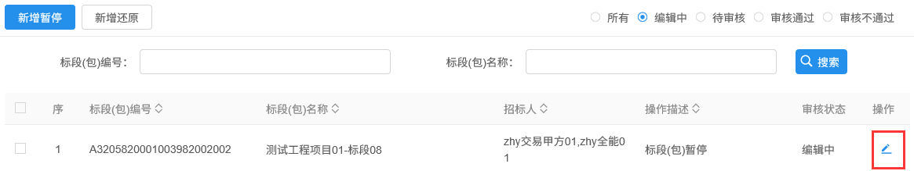
注：只有“编辑中”“审核不通过”状态下的记录才允许修改。
- 标段还原提交信息后，判断开标时间是否已过，若已过开标时间，需给出提示“当前项目开标时间已过，请重新走场地预约或场地变更模块，确认新的开标时间。”
12、标段还原审核通过后，若已过开标时间，需将开标时间、保证金缴纳截止时间置为空;

流标公告
基本功能：新增标段流标公告备案。
操作步骤：
1、点击“工程业务－特殊情况－流标公告”菜单，进入流标公告列表页面。如下图：
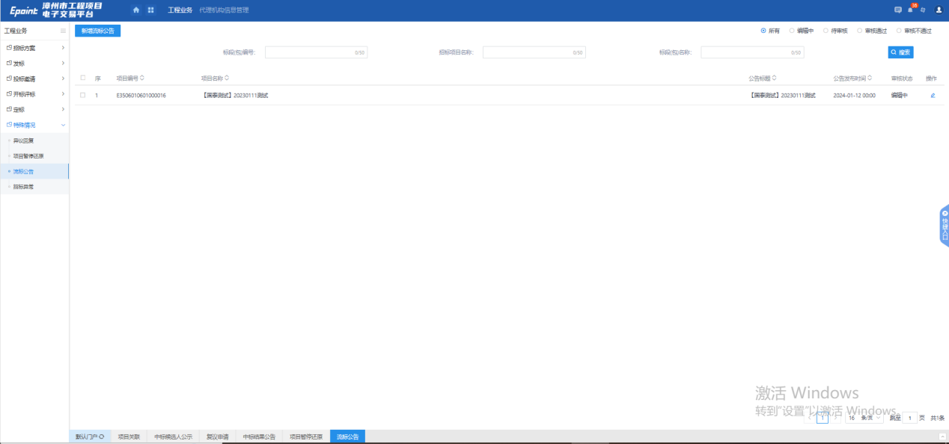
2、点击“新增流标公告”按钮，进入挑选标段（包）页面。如下图：
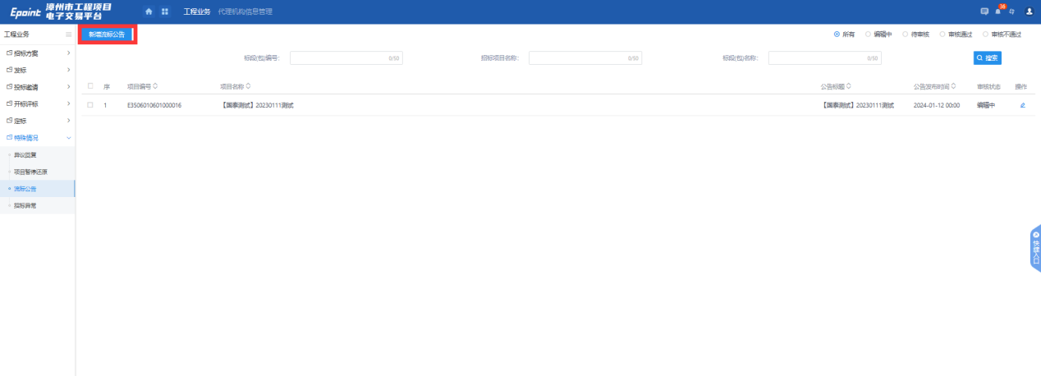
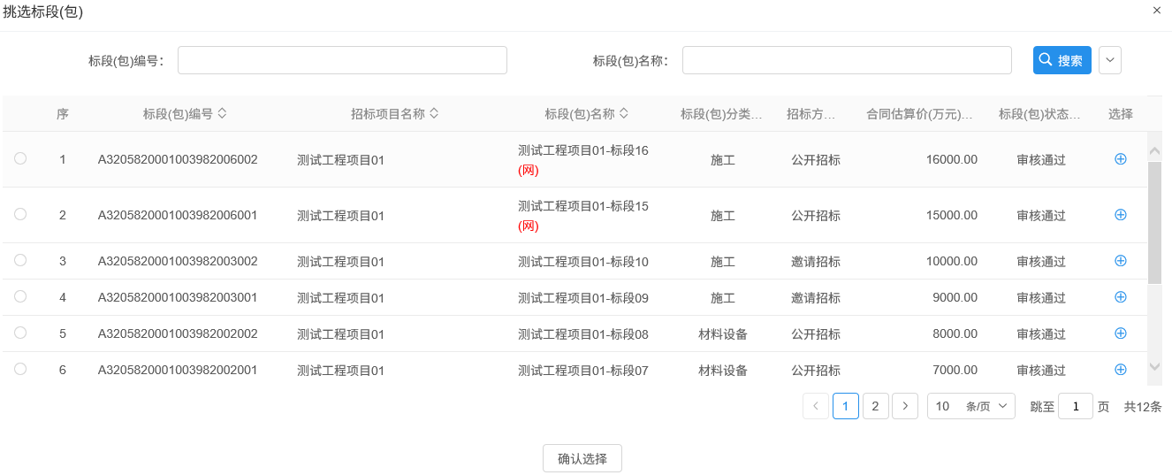
3、选择标段（包），点击“确认选择”按钮或“”按钮，进入新增标段异常页面。如下图：
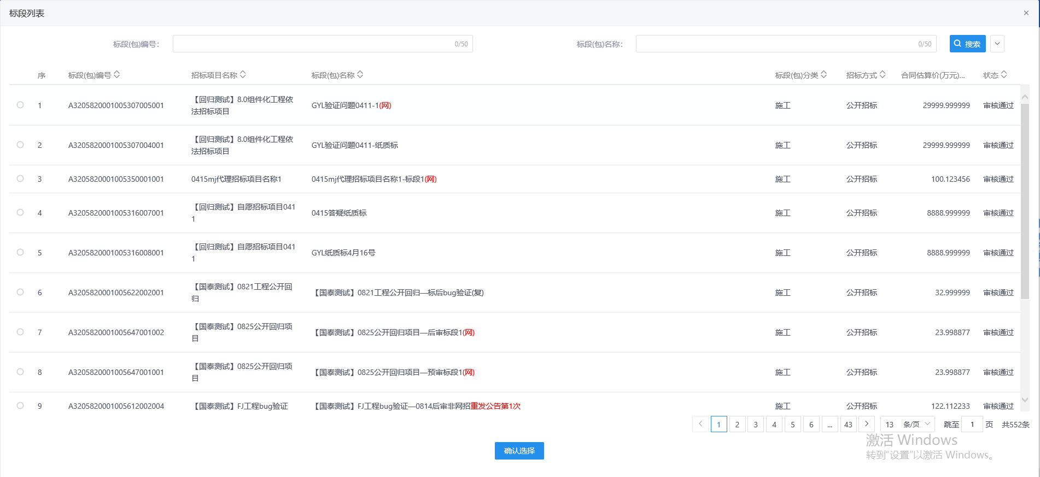
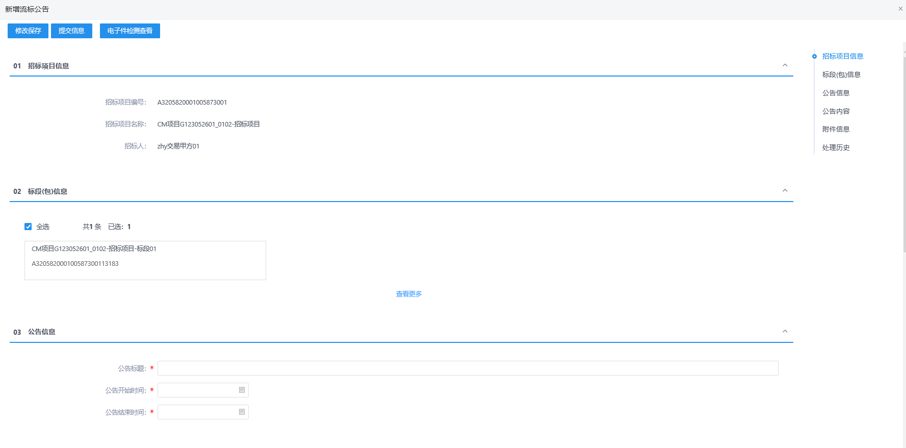
4、填写页面上的信息。如下图：
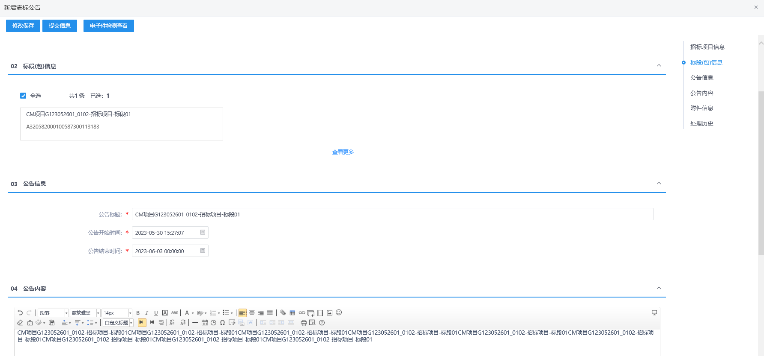
5、填写完信息，点击“提交信息”按钮，弹出意见框中输入意见，点击“确认提交”按钮，提交给交易中心审核。如下图：
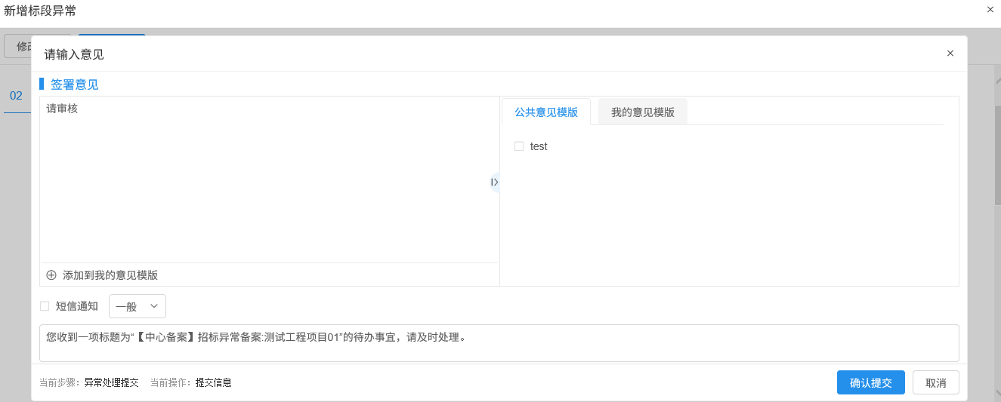
注：填写完信息后，点击“修改保存”按钮，流标公告信息保存成功，且仍然可以修改信息。
6、流标公告列表页面，点击“编辑中”“审核不通过”状态中招标异常的“操作”按钮，可修改该流标公告信息。如下图：
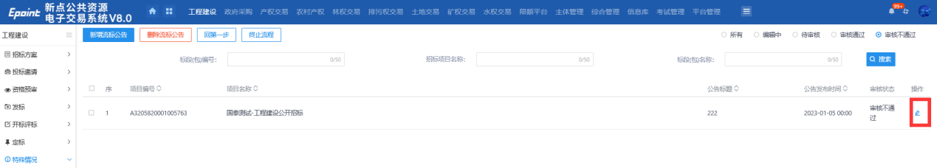
注：只有“编辑中”“审核不通过”状态下的流标公告才允许修改。
7、流标公告列表页面，选中要删除的流标公告，点击“删除流标公告”按钮，可删除该流标公告。如下图：
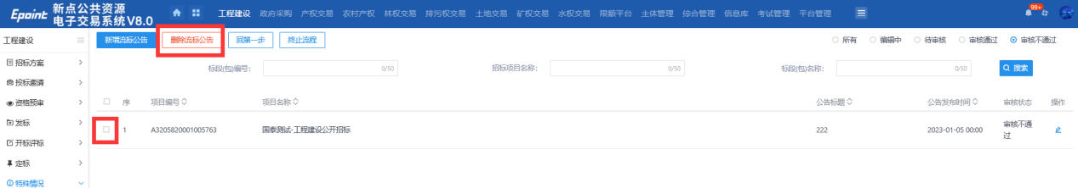
注：只有“编辑中”“审核不通过”状态下的流标公告才允许删除。

招标异常
基本功能：新增招标异常备案。
操作步骤：
1、点击“工程业务－特殊情况－招标异常”菜单，进入招标异常列表页面。如下图：
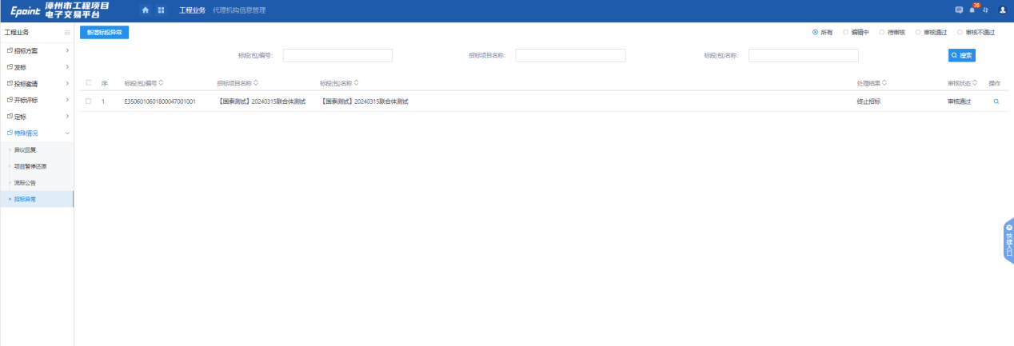
2、点击“新增标段异常”按钮，进入挑选标段（包）页面。如下图：
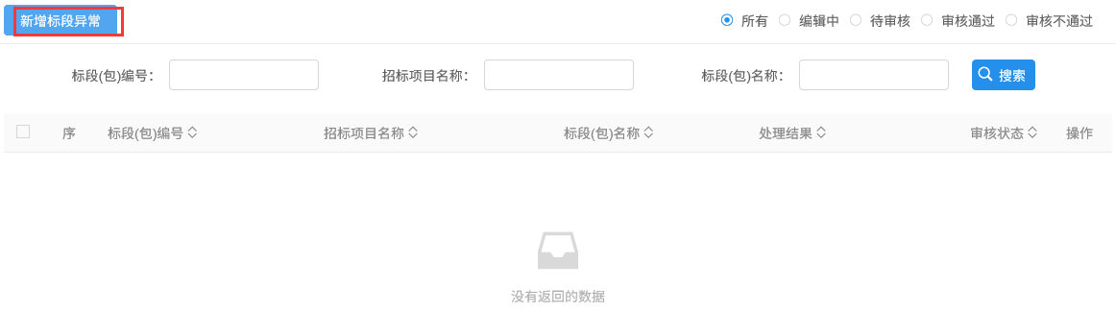
3、选择标段（包），点击“确认选择”按钮或“”按钮，进入新增标段异常页面。如下图：
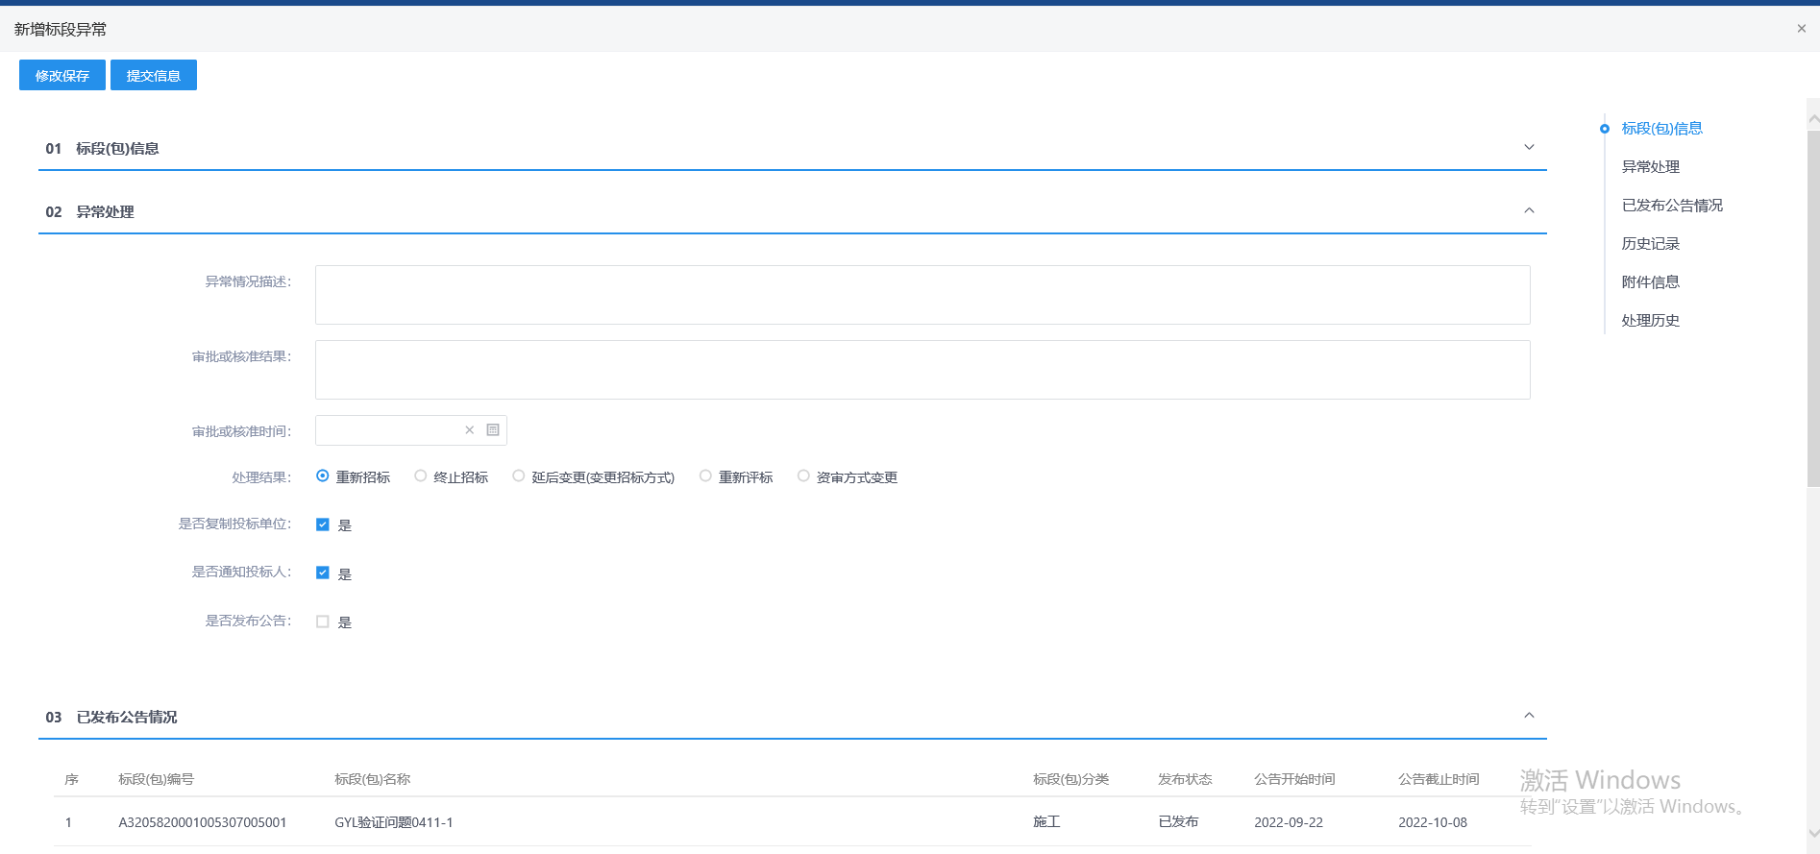
4、填写页面上的信息。如下图：
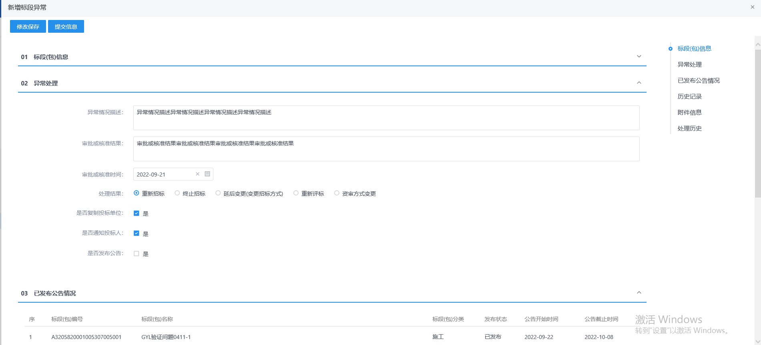
注：
①终止招标：选择后，该标段（包）的招标流程终止。
②是否发布公告：选中“是”，则向网站发送招标异常公告；不选中，则不向网站发送招标异常公告。
③已发布公告情况：显示的是该标段（包）已经发布招标公告情况
5、填写完信息，点击“提交信息”按钮，弹出意见框中输入意见，点击“确认提交”按钮，提交给交易中心审核。如下图：
注：填写完信息后，点击“修改保存”按钮，招标异常信息保存成功，且仍然可以修改信息。
6、招标异常列表页面，点击“编辑中”“审核不通过”状态中招标异常的“操作”按钮，可修改该招标异常信息。如下图：
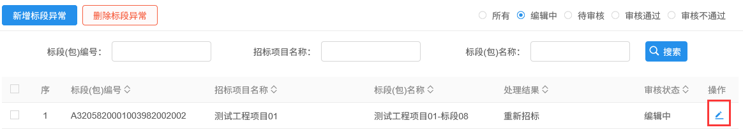
注：只有“编辑中”“审核不通过”状态下的招标异常才允许修改。
7、招标异常列表页面，选中要删除的招标异常，点击“删除标段异常”按钮，可删除该招标异常。如下图：
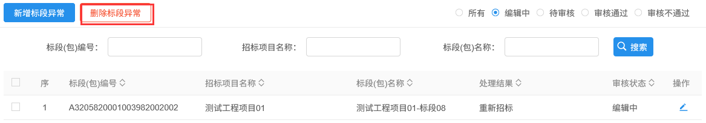
注：只有“编辑中”“审核不通过”状态下的招标异常才允许删除。

